**МИНИСТЕРСТВО ПРИРОДНЫХ РЕСУРСОВ И ЭКОЛОГИИ РОССИЙСКОЙ ФЕДЕРАЦИИ**

**ГОСУДАРСТВЕННЫЙ ПРИРОДНЫЙ ЗАПОВЕДНИК «ГЫДАНСКИЙ»**

Инв. № **«УТВЕРЖДАЮ»**

Директор заповедника

___________ В.В. Берлинский

«____» ____________ 2018 г.

**ЛЕТОПИСЬ ПРИРОДЫ**

**за 2017 год**

**КНИГА** **ХIII**

**Тазовский, 2017 г.**

**С О Д Е Р Ж А Н И Е**

1. Введение. Территория заповедника. ……………………………………………………….. 3

2. Метеорологические данные о погодных условиях в южной части Карского моря в 2017 году и в предыдущие годы. ……………………………………………………………………. 3

3. Полевые работы на территории заповедника в 2017 году. …………………………….. 14

4. Ледовая обстановка, погода в июле-августе 2017 г., результаты наблюдений. Остров Шокальского. *А. А. Горчаковский*. *…*…………………………………………………………. 15

**Отчёты о научно-исследовательской работе**

5. Птицы, встреченные на острове Шокальского период с 11 июля по 26 августа 2017 г.

*А. А. Горчаковский.*……………………………………………………………………………. 17

6. Гусеобразные Гыданского полуострова и прилегающих островных территорий

*М. С. Бизин, А. А. Горчаковский, Г. В. Киртаев, Н. В. Рогова, С. Б. Розенфельд, М. Ю. Соловьев.* ……………………………………………………………………………………….. 25

7. Отчёт исследовательского центра «Финвал», г. Иваново. *А. Р. Семёнов, С. С. Евфратова, А. Р. Таминдарова, И. А. Володарский.* ………………………………………………………. 56

8. Белые медведи и морские млекопитающие в июле-августе 2017 г. Заповедник «Гыданский». *А. А. Горчаковский.* ……………………………………………………………. 70

9. Результаты авиаучёта северных оленей на полуострове Явай и острове Шокальского. *А. А. Горчаковский.* …………………………………………………………………………………… 73

**Приложения** **к Летописи природы за 2017 год, книга ХIII.**

1. Морские млекопитающие в 2017 году. Карты с точками встреч, таблица встреч, фото. А. А. Горчаковский.

2. Птицы в 2017 году. Фото. А. А. Горчаковский.

3. Отмеченные встречи птиц на маршрутах, полуостров Гыданский. Таблица. С. Б. Розенфельд.

4. Cladocera, Copepoda в зоопланктоне острова Шокальского в 2016 г. Статья. А. А. Новичкова, Е. С. Чертопруд.

**1. Введение. Территория заповедника.**

В 2017 году границы территории заповедника и охранной зоны не изменялись и остались в пределах, установленных по результатам землеустроительных, проводившихся не территории в 2009 году.

Площадь территории заповедника составляет 878 174 га, площадь охранной зоны – 150 000 га.

Сухопутная часть – 708644,38 га расположена в подзоне арктических тундр.

Площадь морской акватории – 169529,62 га.

Территория заповедника состоит из двух участков (кластеров).

Западный участок включает в себя полуостров Явай с островами Песцовые (площадь – 180595,97 га), остров Шокальского (площадь – 49571,96 га) и акваторию Гыданского пролива, отделяющего полуостров Явай от острова Шокальского.

Восточный участок включает в себя полуострова Мамонта, Олений, северо-восточную часть Гыданского полуострова (площадь – 369769,77 га), крупный остров Олений (площадь – 108706,68 га), группу мелких островов Проклятые, небольшой остров Ровный, акватории Юрацкой губы (90000 га) и пролива Олений.

Восточная граница заповедника проходит по административной границе с Таймырским (Долгано-Ненецким) автономным округом Красноярского края, участок охранной зоны вдоль восточной границы заповедника расположен на территории Таймырского автономного округа.

В охранную зону входит территория суши, прилегающая к сухопутным границам заповедника, шириной 5 км и акватории Карского моря и морских заливов (Обской и Гыданской губ), прилегающая к береговым границам, шириной 1 км.

**2. Метеорологические данные о погодных условиях в южной части Карского моря в 2017 году и в предыдущие годы (данные сайта** [www.rp5.ru](http://www.rp5.ru)**).**

Таблица 1.

***1).* Остров Белый, ЯНАО, Ямальский район. Метеостанция им. М.В. Попова (WMO ID) 20667; N 73º 20ʹ; E 070º 03ʹ; 6 м над уровнем моря. *2017 год.***

|  |  |  |  |  |  |  |  |  |  |
| --- | --- | --- | --- | --- | --- | --- | --- | --- | --- |
| ***2017 год.***  Месяц | Средн. месяч-ная  Т, в Сº | Мин. Т, в Сº | Макс. Т, в Сº | Преоблад. направле-ние ветра, кол-во дней, в % | Сред. скор. ветра, /макс.  скор. м/сек. | Макс. скор. ветра /  поры-вы, в м/сек. | Ш  т  и  л  ь  дней в % | Кол-во осадк.,в мм/ кол-во дней с осад-ками | Выс. снеж.  пок-рова, в см / макс. |
| Январь | - 15.0 | - 29.8 | - 1.5 | ю – 19.3  ююв – 16.0  ююз – 10.7 | 9.2 | 20 / 27 | 0.0 | 22 / 22 | 19.4  37 |
| Февраль | - 19.8 | - 34.4 | - 3.3 | ю – 26.0  ююв – 10.7  с – 9.3 | 6.1 | 23 / 13.4 | 0.0 | 12 / 14 | 33.1  35 |
| Март | - 11.7 | - 29.6 | - 0.3 | ююз – 19.7  юз – 13,9  ю – 12.2 | 6.0 | 14.0 / 20 | 0.8 | 8.8 / 24 | 37.9  48 |
| Апрель | - 14.6 | - 29.3 | - 6.3 | с – 18.0  в – 10.9  ссв – 10.0 | 5.3 | 12.8 / 19 | 1.7 | 5.3 / 21 | 50  52 |
| Май | - 7.8 | - 19.0 | + 0.3 | ссв – 16.7  св – 13.0  с – 12.2 | 5.8 | 12.5 / 20 | 0.8 | 33 / 24 | 50.9  53 |
| Июнь | - 0.3 | - 3.6 | + 3.4 | с – 14.7  вюв – 11.7  в – 9.1 | 6.5 | 13.3 / 20 | 0.0 | 28 / 14 | 32.2  69 |
| Июль | + 8.2 | - 1.5 | + 23.8 | юз – 11.8  ююз – 11.4  з – 10.5 | 3.8 | 12.3 / 19 | 0.9 | 24 / 2 | ̶ |
| Август | + 4.6 | - 0.8 | + 10.6 | ссв – 15.7  з – 11.9  зсз – 8.9 | 7.1 | 14.1 / 26 | 0.0 | 24 / 13 | ̶ |
| Сентябрь | + 2.7 | -1.4 | + 7.2 | ссв – 20.1  св – 19.7  с – 7.9 | 5.7 | 12.2 / 18 | 0.0 | 23 / 27 | ̶ |
| Октябрь | - 1.1 | - 11.4 | + 4.0 | ю – 11.0  ююв – 10.2  св – 10.2 | 6.0 | 12.8 / 19 | 0.4 | 23 / 30 | 7.9  14 |
| Ноябрь | -12.1 | - 23.0 | - 0.7 | в – 24.7  вюв – 14.3  юв – 12.6 | 6.0 | 13.6 / 26 | 1.3 | 40 / 26 | 19.3  23 |
| Декабрь | - 12.7 | - 26.9 | - 1.5 | вюв – 16.8  в – 16.0  ююв – 11.5 | 6.5 | 13.1 / 18 | 3.3 | 18 / 25 | 22.9  33 |
| Средне-годовые данные | - 6.7 | - 34.4 | + 23.8 | ю – 8.8  ссв – 8.3  в – 8.1 | 6.2 | 13.6 / 27 | 0.8 | 261 / 242 | 30.5  69 |

Сход снежного покрова – 30 июня. Появление снежного покрова – 01 июля 2014 года.

Сход снежного покрова – 12 июня. Появление снежного покрова – 28 сентября 2015 года.

Сход снежного покрова – 21 июня. Появление снежного покрова – 06 октября 2016 года.

Сход снежного покрова – 30 июня. Появление снежного покрова – (01 июля ?) 2017 года.

Таблица 2.

***2).* Остров Диксон. Красноярский край, Таймырский Долгано-Ненецкий район. Метеостанция Мыс (WMO ID) 20674. N 73º 30ʹ; E 080º 24ʹ; 47 метров над уровнем моря. *2017 год.***

|  |  |  |  |  |  |  |  |  |  |
| --- | --- | --- | --- | --- | --- | --- | --- | --- | --- |
| ***2017 год.***  Месяц | Средн. месяч-ная  Т, в Сº | Мин. Т, в Сº | Макс. Т, в Сº | Преоблад. направле-ние ветра, кол-во дней, в % | Сред. скор. ветра, /макс.  скор. м/сек. | Макс. скор. ветра /  поры-вы, в м/сек. | Ш  т  и  л  ь  дней в % | Кол-во осадк., в мм / кол-во дней с осад-ками | Выс. снеж.  пок-рова, в см / макс. |
| Январь | - 19.2 | - 30.7 | - 2.9 | ю – 4.7  юз – 9.7  ююз – 8.1 | 9.3 | 18.0 / 29 | 0.4 | 62 / 22 | 20.3  25 |
| Февраль | - 23.7 | - 32.8 | - 8.0 | ю – 52.7  ююв – 10.3  юв – 7.6 | 7.0 | 16.1 / 28 | 4.5 | 46 / 15 | 32.4  40 |
| Март | - 11.1 | - 26.8 | -1.1 | ю – 34.8  ююз – 14.6  юв – 7.3 | 6.8 | 13.6 / 23 | 0.0 | 22 / 30 | 31.1  34 |
| Апрель | - 14.2 | - 25.5 | - 4.3 | всв – 12.9  ю – 12.5  с – 11.3 | 6.3 | 14.0 / 22 | 1.3 | 6.6 / 26 | 31.6  33 |
| Май | - 8.1 | - 20.8 | +1.0 | всв – 15.7  ююз – 13.3  ю – 10.1 | 5.8 | 12.7 / 24 | 0.0 | 10.0 / 20 | 31.1  34 |
| Июнь | + 0.8 | - 3.2 | + 8.2 | ссв – 13.3  ю – 10.4  ююз – 9.6 | 6.0 | 13.6 / 25 | 0.0 | 37 / 19 | 13.6  31 |
| Июль | + 7.5 | - 1.2 | + 18.0 | с – 16.5  ссз – 13.3  ссв – 10.9 | 4.6 | 12.7 / 22 | 0,8 | 6.5 / 10 | ̶ |
| Август | + 4.4 | + 0.2 | + 9.7 | ссв – 16.1  ю – 10.5  сз – 9.7 | 7.9 | 15.6 / 33 | 0.0 | 60 / 24 | ̶ |
| Сентябрь | + 1.3 | - 7.5 | + 7.5 | св – 20.8  ссв – 17.5  всв – 8.8 | 6.4 | 13.1 / 17 | 0.0 | 33 / 23 | ̶ |
| Октябрь | - 3.9 | - 17.4 | + 1.4 | ю – 19.8  юз – 10.9  ссв – 6.9 | 7.3 | 13.5 / 20 | 0.4 | 43 / 30 | 14.6  20 |
| Ноябрь | - 14.9 | - 27.1 | - 0.6 | всв – 18.0  в – 17.2  ю – 15.5 | 5.4 | 12.2 / 20 | 1.3 | 13 / 24 | 21.9  25 |
| Декабрь | - 17.7 | - 32.8 | - 2.3 | ю – 26.2  ююв – 15.7  юв – 12.5 | 6.8 | 14.2 / 24 | 0.0 | 27 / 23 | 29.0  35 |
| Средне-годовые данные | - 8.1 | - 32.8 | + 18.0 | ю – 20.5  всв – 7.6  ссв – 7.5 | 6.6 | 14.4 / 33 | 0.7 | 365 / 266 | 25.6  40 |

Сход снежного покрова – 30 июня. Появление снежного покрова 02 июля 2014 года.

Сход снежного покрова – 11 июня. Появление снежного покрова 13 сентября 2015 года.

Сход снежного покрова – 12 июня. Появление снежного покрова 15 октября 2016 года.

Сход снежного покрова – 19 июня. Появление снежного покрова – 22 сентября 2017 года.

Таблица 3.

***3)*.Сопочная Карга. Красноярский край, Таймырский район. Метеостанция (WMO ID) 20871. N 71º 52ʹ; E 082º 42ʹ; 5 метров над уровнем моря. *2017 год.***

|  |  |  |  |  |  |  |  |  |  |
| --- | --- | --- | --- | --- | --- | --- | --- | --- | --- |
| ***2017 год.***  Месяц | Средн. месяч-ная  Т, в Сº | Мин. Т, в Сº | Макс. Т, в Сº | Преоблад. направле-ние ветра, кол-во дней, в % | Сред. скор. ветра, /макс.  скор. м/сек. | Макс. скор. ветра /  поры-вы, в м/сек. | Ш  т  и  л  ь  дней в % | Кол-во осадк., в мм / кол-во дней с осад-ками | Выс. снеж.  пок-рова, в см / макс. |
| Январь | - 22.3 | - 37.6 | - 1.6 | ююв – 15.9  юв – 14.6  ю – 12.9 | 8.2 | 14.9 / 23 | 4.3 | 28 / 15 | 13.4  50 |
| Февраль | - 26.1 | - 36.3 | - 7.5 | в – 20.0  юв – 16.2  всв – 9.0 | 5.4 | 14.8 / 23 | 9.0 | 16 / 12 | 51.1  54 |
| Март | - 11.1 | - 30.6 | - 0.2 | юз – 17.4  зюз – 17.0  ююз – 14.0 | 6.6 | 13.0 / 18 | 1.3 | 16 / 28 | 56.9  61 |
| Апрель | - 16.0 | - 29.0 | - 1.8 | в – 17.1  всв – 11.5  ссв – 9.7 | 6.2 | 14.3 / 24 | 1.4 | 11 / 15 | 64.2  66 |
| Май | - 8.3 | - 22.2 | + 1.3 | в – 34.2  всв – 13.4  св – 13.0 | 7.1 | 13.6 / 22 | 2.2 | 3.1 / 10 | 66.1  67 |
| Июнь | + 2.8 | - 2.4 | + 11.8 | св – 11.5  сз – 11.0  всв – 9.3 | 5.9 | 13.5 / 21 | 3.8 | 16 / 15 | 30.6  59 |
| Июль | + 11.1 | + 0.8 | + 24.3 | сз – 16.3  всв – 15.9  с – 13.3 | 5.4 | 12.4 / 20 | 1.7 | 3.1 / 5 | ̶ |
| Август | + 7.0 | + 0.8 | + 14.4 | св – 13.8  з – 12.6  зюз – 7.7 | 8.1 | 14.7 / 29 | 0.0 | 59 / 22 | ̶ |
| Сентябрь | + 2.5 | - 8.1 | + 9.0 | всв – 20.8  св – 18.3  с – 10.0 | 6.6 | 13.3 / 19 | 0.4 | 34 / 18 | ̶ |
| Октябрь | - 4.6 | - 15.2 | + 2.8 | ю – 14.9  зюз – 9.3  з – 8.5 | 7.3 | 13.4 / 22 | 0.4 | 28 / 25 | 5.1  7 |
| Ноябрь | - 17.3 | - 29.8 | 0.0 | в – 23.8  всв – 22.1  ю – 15.0 | 6.4 | 12.1 / 16 | 0.8 | 8.1 / 16 | 8.1  11 |
| Декабрь | - 19.7 | - 35.1 | - 2.0 | в – 22.2  ю – 14.9  вюв – 12.9 | 6.9 | 13.1 / 20 | 1.2 | 20 / 21 | 19.1  22 |
| Средне-годовые данные | - 8.5 | - 37.6 | + 24.3 | в – 13.8  всв – 11.4  св – 8.5 | 6.7 | 13.6 / 29 | 2.1 | 241 / 202 | 35.2  67 |

Сход снежного покрова – 18 июня. Появление снежного покрова – 05 октября 2014 года.

Сход снежного покрова – 10 июня. Появление снежного покрова – 02 октября 2015 года.

Сход снежного покрова – 15 июня. Появление снежного покрова – 19 октября 2016 года.

Сход снежного покрова – 23 июня. Появление снежного покрова – 04 октября 2017 года.

Таблица 4.

***4)*. Сёяха. Ямало-Ненецкий автономный округ, Ямальский район. Метеостанция (WMO ID) 20967. N 70º 10ʹ; E 072º 31ʹ; 16 метров над уровнем моря. *2017 год.***

|  |  |  |  |  |  |  |  |  |  |
| --- | --- | --- | --- | --- | --- | --- | --- | --- | --- |
| ***2017 год.***  Месяц | Средн. месяч-ная  Т, в Сº | Мин. Т, в Сº | Макс. Т, в Сº | Преоблад. направле-ние ветра, кол-во дней, в % | Сред. скор. ветра, /макс.  скор. м/сек. | Макс. скор. ветра /  поры-вы, в м/сек. | Ш  т  и  л  ь  дней в % | Кол-во осадков, в мм / кол-во дней с осад-ками | Выс. снеж.  пок-рова, в см / макс. |
| Январь | - 21.4 | - 40.4 | - 2.2 | ю – 25.2  зюз – 12.6  ююв – 11.8 | 7.4 | 15.6 / 28 | 0.0 | 27 / 10 | 19.8  23 |
| Февраль | - 23.9 | - 34.8 | - 10.4 | ю – 28.6  ююв – 9.8  юз – 8.9 | 5.1 | 14.8 / 29 | 3.1 | 28 / 13 | 20.9  22 |
| Март | - 8.2 | - 26.2 | + 0.4 | зюз – 19.4  юз – 16.9  ю – 16.1 | 5.9 | 13.4 / 23 | 0.0 | 17 / 18 | 33.1  39 |
| Апрель | - 15.4 | - 31.8 | - 4.9 | в – 11.7  сз – 11.3  ссз – 10.5 | 6.1 | 13.5 / 25 | 0.0 | 21 / 16 | 36.7  39 |
| Май | - 8.0 | - 21.5 | + 0.7 | в – 17.1  сз – 12.7  св – 11.4 | 6.6 | 13.4 / 21 | 0.0 | 17 / 14 | 31.9  37 |
| Июнь | + 3.5 | - 2.6 | + 18.1 | всв – 10.9  юв – 10.5  св – 8.4 | 5.9 | 13.0 / 21 | 0.4 | 2.3 / 8 | 7.1  17 |
| Июль | + 10.8 | - 0.4 | + 27.5 | св – 15.0  ссв – 14.2  всв – 13.8 | 4.8 | 13.2 / 27  *31.07* | 0.8 | 2.8 / 4 | ̶ |
| Август | + 7.7 | + 0.4 | + 15.5 | з – 14.5  зсз – 13.2  ссв – 9.1 | 7.1 | 15.1 / 28  *08.08* | 1.2 | 27 / 18 | ̶ |
| Сентябрь | + 3.1 | - 4.3 | + 8.8 | св – 14.7  ссв – 11.8  з – 10.9 | 6.3 | 13.5 / 18 | 0.4 | 9.4 / 16 | ̶ |
| Октябрь | - 1.5 | - 11.0 | + 4.6 | з – 18.0  ю – 12.7  ююз – 10.2 | 5.5 | 13.0 / 17 | 0.0 | 15 / 21 | 2.1  4 |
| Ноябрь | - 12.5 | - 26.2 | + 0.6 | юв – 16.0  в – 14.7  вюв – 12.6 | 6.6 | 14.3 / 26 | 0.4 | 22 / 17 | 13.4  18 |
| Декабрь | - 12.0 | - 26.9 | - 0.1 | ю – 24.2  зюз – 15.3  з – 7.7 | 5.6 | 12.8 / 20 | 1.2 | 17 / 21 | 30.4  40 |
| Средне-годовые данные | - 6.4 | - 40.4 | + 27.5 | ю – 11.3  зюз – 8.6  з – 8.3 | 6.1 | 13.9 / 29 | 0.6 | 209 / 177 | 24.6  40 |

Сход снежного покрова – 19 июня. Появление снежного покрова – 07 октября 2014 года.

Сход снежного покрова – 01 июня. Появление снежного покрова – 09 октября 2015 года.

Сход снежного покрова – 09 июня. Появление снежного покрова – 13 октября 2016 года.

Сход снежного покрова – 12 июня. Появление снежного покрова – 15 октября 2017 года.

Таблица 5.

***5)*. Тазовский. Ямало-Ненецкий автономный округ, Тазовский район. Метеостанция**  **(WMO ID) 23256. N 67º 28ʹ; E 078º 43ʹ; 23 метра над уровнем моря. *2017 год.***

|  |  |  |  |  |  |  |  |  |  |
| --- | --- | --- | --- | --- | --- | --- | --- | --- | --- |
| ***2017 год.***  Месяц | Средн. месяч-ная  Т, в Сº | Мин. Т, в Сº | Макс. Т, в Сº | Преоблад. направле-ние ветра, кол-во дней, в % | Сред. скор. ветра, /макс.  скор. м/сек. | Макс. скор. ветра /  поры-вы, в м/сек. | Ш  т  и  л  ь  дней в % | Кол-во осадк., в мм / кол-во дней с осад-ками | Выс. снеж.  пок-рова, в см / макс. |
| Январь | - 27.5 | - 47.9 | - 8.3 | юв – 21.8  ююв – 13.7  ю – 10.9 | 5.1 | 13.9 / 22 | 0.4 | 19 / 22 | 29.2  34 |
| Февраль | - 23.2 | - 40.8 | - 3.8 | юв – 15.2  ю – 13.8  вюв – 9.8 | 4.6 | 13.3 / 21 | 0.0 | 30 / 19 | 27.4  56 |
| Март | - 7.1 | - 26.2 | - 0.1 | ююз – 22.6  ю – 18.5  юз – 15.7 | 6.3 | 12.0 / 17 | 0.0 | 28 / 23 | 52.4  58 |
| Апрель | - 12.5 | - 34.0 | + 3.7 | з – 15.4  зсз – 11.3  сз – 8.8 | 5.6 | 12.5 / 19 | 0.0 | 33 / 24 | 60.1  75 |
| Май | - 5.2 | - 20.2 | + 4.8 | вюв – 13.3  зсз – 10.1  с – 9.7 | 5.3 | 12.2 / 21 | 0.0 | 45 / 29 | 84.1  91 |
| Июнь | + 9.8 | - 3.5 | + 24.5 | в – 15.4  вюв – 9.2  ссв – 8.8 | 3.6 | 12.8 / 20 | 1.7 | 65 / 15 | 39.0  63 |
| Июль | + 18.5 | + 4.0 | + 29.5 | ссв – 22.7  с – 18.2  зсз – 8.5 | 4.0 | 11.6 / 17 | 0.8 | 19 / 5 | ̶ |
| Август | + 10.0 | + 2.1 | + 19.0 | з – 12.1  ю – 9.7  зюз – 8.9 | 4.2 | 12.1 / 19 | 2.0 | 57 / 25 | ̶ |
| Сентябрь | + 3.3 | - 6.8 | + 12.9 | с – 17.5  ссв – 11.7  зюз – 11.3 | 4.3 | 11.4 / 14 | 0.0 | 56 / 25 | ̶ |
| Октябрь | - 3.0 | - 15.4 | + 3.6 | ю – 13.7  з – 12.5  юв – 8.5 | 4.5 | 12.6 / 17 | 1.6 | 52 / 28 | 12.6  26 |
| Ноябрь | - 15.8 | - 31.3 | + 1.0 | вюв – 12.9  юв – 12.5  в – 12.1 | 4.4 | 12.5 / 19 | 0.0 | 42 / 27 | 33.8  41 |
| Декабрь | - 12.9 | - 31.8 | - 2.6 | ю – 15.3  ююз – 14.1  юв – 13.3 | 5.2 | 12.9 / 20 | 0.4 | 36 / 30 | 52.3  62 |
| Средне-годовые данные | - 5.4 | - 47.9 | + 29.3 | ю – 9.8  з – 9.1  юв – 7.9 | 4.8 | 12.4 / 22 | 0.6 | 480 / 272 | 44.4  91 |

Сход снежного покрова – 19 июня. Появление снежного покрова – 10 октября 2014 года.

Сход снежного покрова – 29 мая. Появление снежного покрова – 10 октября 2015 года.

Сход снежного покрова – 07 июня. Появление снежного покрова – 17 октября 2016 года.

Сход снежного покрова – 11 июня. Появление снежного покрова – 02 октября 2017 года.

Таблица 6.

**Среднегодовая, минимальная и максимальные температуры**

|  |  |  |  |  |  |  |  |  |  |  |
| --- | --- | --- | --- | --- | --- | --- | --- | --- | --- | --- |
|  | Остров Белый | | Остров Диксон | | Сопочная Карга | | Сёяха | | Тазовский | |
| Год | Сред. Т, Сº | Макс. Т, Сº / Мин. Т, Сº | Сред. Т, Сº | Макс. Т, Сº / Мин. Т, Сº | Сред. Т, Сº | Макс. Т, Сº / Мин. Т, Сº | Сред. Т, Сº | Макс. Т, Сº / Мин. Т, Сº | Сред. Т, Сº | Макс. Т, Сº / Мин. Т, Сº |
| 2005 | - 7,3 | - 38,3  + 13,4 | - 8,6 | - 39,7  + 14,4 | - 6,2 | - 40,1  + 21,3 | - 6,1 | - 38,5  + 20,8 | - 4,2 | - 37,5  + 26,7 |
| 2006 | - 9,4 | - 43,7  + 19,2 | - 10,4 | - 40,5  + 21,3 | -23,6* | - 44,9  - 1,8* | - 9,9 | - 43,6  + 26,9 | - 9,3 | - 52,6  + 30,2 |
| 2007 | - 7,4 | - 40,5  + 15,9 | - 9,2 | - 45,3  + 16,5 | - 7,2 | - 50,5  + 22,6 | - 6,9 | - 47,5  + 22,4 | - 5,6 | - 51,6  + 30,4 |
| 2008 | - 8,2 | - 38,3  + 19,7 | - 8,9 | - 39,8  + 18,6 | - 3,8* | - 37,5  + 19,2 | - 7,1 | - 38,4  + 19,6 | - 6,7 | - 41,8  + 25,4 |
| 2009 | - 9,5 | - 39,0  + 19,9 | - 10,2 | - 41,6  + 22,2 | - 11,3 | - 43,0  + 23,1 | - 9,6 | - 43,4  + 24,1 | - 8,8 | - 47,1  + 29,0 |
| 2010 | - 9,6 | - 38,8  + 10,9 | - 10,0 | - 41,0  + 13,4 | - 10,2 | - 41,6  + 18,1 | - 10,1 | - 45,8  + 20,3 | - 9,1 | - 62,6  + 24,1 |
| 2011 | - 7,1 | - 39,2  + 13,2 | - 7,2 | - 40,0  + 13,1 | - 7,4 | - 42,0  + 17,2 | - 5,6 | - 40,7  + 25,0 | - 4,3 | - 42,6  + 28,0 |
| 2012 | - 5,8 | - 32,4  + 17,7 | - 6,9 | - 31,6  + 17,8 | - 7,5 | - 37,6  + 23,1 | - 5,9 | - 35,1  + 20,7 | - 5,4 | - 37,5  + 27,9 |
| 2013 | - 9.9 | - 40,9  + 25,9 | - 11,6 | - 38,8  + 22,9 | - 12,5 | - 43,1  + 24,1 | - 10,1 | - 40,2  + 24,9 | - 8,7 | - 41,1  + 32,6 |
| 2014 | - 9,1 | - 39,1  + 11,5 | - 10,2 | - 39,0  + 16,7 | - 10,5 | - 45,0  + 19,5 | - 9,1 | - 43,9  + 18,2 | - 8,3 | - 48,5  + 26,1 |
| 2015 | - 7,3 | - 43,6  + 18,4 | - 8,8 | - 41,6  + 20,3 | - 8,9 | - 46,9  + 20,3 | - 7,0 | - 44,7  + 19,6 | - 5,7 | - 44,7  + 28,4 |
| 2016 | - 5,6 | - 35,8  +25,9 | - 7,2 | - 39,7  + 22,5 | - 7,0 | - 41,9  + 26,3 | - 5,5 | - 38,0  + 29,7 | - 4,9 | - 44,4  +29,6 |
| 2017 | - 6.7 | - 34.4  + 23.8 | - 8.1 | - 32.8  + 18.0 | - 8.5 | - 37.6  + 24.3 | - 6.4 | - 40.4  + 27.5 | - 5.4 | - 47.9  + 29.3 |

Таблица 7.

**Количество осадков, в мм и число дней с осадками**

|  |  |  |  |  |  |  |  |  |  |  |
| --- | --- | --- | --- | --- | --- | --- | --- | --- | --- | --- |
| М/С | Остров Белый | | Остров Диксон | | Сопочная Карга | | Сёяха | | Тазовский | |
| Год | Осад-ки, мм | Число дней | Осад-ки, мм | Число дней | Осад-ки, мм | Число дней | Осад-ки, мм | Число дней | Осад-ки, мм | Число дней |
| 2005 | 867 | 99 | 354 | 229 | 1107 | 146 | 251 | 122 | 509 | 236 |
| 2006 | 17* | 31* | 445 | 222 | 51* | 65* | 142 | 131 | 470 | 241 |
| 2007 | 36* | 49* | 386 | 239 | 59* | 72* | 197 | 150 | 702 | 282 |
| 2008 | 54* | 110* | 437 | 236 | 1093 | 86 | 159 | 138 | 715 | 264 |
| 2009 | 177 | 147 | 463 | 243 | 1202 | 174 | 190 | 135 | 1204 | 247 |
| 2010 | 20* | 26* | 448 | 253 | 655 | 191 | 212 | 149 | 606 | 238 |
| 2011 | 66* | 69* | 421 | 251 | 293 | 207 | 1040 | 170 | 564 | 262 |
| 2012 | 116 | 114 | 347 | 250 | 257 | 170 | 408 | 176 | 635 | 267 |
| 2013 | 9,4* | 21* | 258 | 215 | 301 | 152 | 1000 | 177 | 522 | 244 |
| 2014 | 14* | 26* | 384 | 228 | 291 | 198 | 323 | 204 | 579 | 278 |
| 2015 | 217 | 190 | 421 | 190 | 219 | 173 | 186 | 174 | 621 | 262 |
| 2016 | 206 | 150 | 346 | 183 | 202 | 162 | 200 | 153 | 379 | 223 |
| 2017 | 261 | 242 | 365 | 266 | 241 | 202 | 209 | 177 | 480 | 272 |

Таблица 8.

**Средняя и максимальная высота снежного покрова, в см.**

|  |  |  |  |  |  |  |  |  |  |  |
| --- | --- | --- | --- | --- | --- | --- | --- | --- | --- | --- |
|  | Остров Белый | | Остров Диксон | | Сопочная Карга | | Сёяха | | Тазовский | |
| Год | Сред-няя | Макс. | Сред-няя | Макс. | Сред-няя | Макс. | Сред-няя | Макс. | Сред-няя | Макс. |
| 2005 | 27,5 | 55 | 22,7 | 53 | 70,5 | 142 | 22,7 | 49 | 54,4 | 116 |
| 2006 | 27,6 | 194 | 20,2 | 37 | 52,0 | 80 | 30,3 | 54 | 42,8 | 81 |
| 2007 | 32,2 | 66 | 16,0 | 29 | 21,6 | 30 | 26,0 | 46 | 47,1 | 86 |
| 2008 | 34,0 | 70 | 15,9 | 32 | 38,0 | 108 | 32,5 | 57 | 52,6 | 92 |
| 2009 | 32,2 | 70 | 15,9 | 28 | 83,1 | 143 | 18,2 | 95 | 50,9 | 92 |
| 2010 | 26,7 | 52 | 17,6 | 33 | 45,5 | 77 | 22,4 | 34 | 30,6 | 61 |
| 2011 | 40,8 | 79 | 22,6 | 34 | 83,9 | 182 | 21,0 | 35 | 30,8 | 71 |
| 2012 | 46,9 | 77 | 27,2 | 49 | 34,7 | 103 | 24,3 | 43 | 48,2 | 94 |
| 2013 | 42,1 | 77 | 16,4 | 33 | 26,6 | 56 | 17,9 | 38 | 31,4 | 66 |
| 2014 | 31,6 | 46,8 | 19,9 | 30 | 35,3 | 74 | 29,4 | 55 | 54,7 | 103 |
| 2015 | 41,3 | 69 | 21,8 | 43 | 30,9 | 60 | 24,4 | 60 | 44,0 | 85 |
| 2016 | 25,6 | 53 | 24,9 | 54 | 46,0 | 77 | 22,0 | 48 | 40,4 | 81 |
| 2017 | 30,5 | 69 | 25,6 | 40 | 35,2 | 67 | 24,6 | 40 | 44,4 | 91 |

Таблица 9.

**Сроки схода и появления устойчивого снежного покрова**

|  |  |  |  |  |  |  |  |  |  |  |
| --- | --- | --- | --- | --- | --- | --- | --- | --- | --- | --- |
| Годы | Остров Белый | | Остров Диксон | | Сопочная Карга | | Сёяха | | Тазовский | |
| Сход | Появ-ление | Сход | Появ-ление | Сход | Появ-ление | Сход | Появ-ление | Сход | Появ-ление |
| 2005 | 15.06 | 09.10 | 13.06 | 07.10 | 27.06 | 27.07* | 01.06 | 19.10 | 27.05 | 17.10 |
| 2006 | 14.06 | 17.09 | 13.06 | 25.09 | 13.04* | 01.11 | 08.06 | 29.09 | 03.06 | 26.09 |
| 2007 | 26.06 | 27.09 | 14.06 | 01.10 | 16.06 | 01.11 | 15.06 | 14.10 | 05.06 | 01.10 |
| 2008 | 30.06 | 06.10 | 24.06 | 01.10 | 30.06 | 02.07* | 23.06 | 29.09 | 06.06 | 06.10 |
| 2009 | 27.06 | 15.10 | 09.06 | 16.10 | 30.06 | 01.07* | 04.06 | 04.07* | 08.06 | 15.10 |
| 2010 | 22.06 | 09.09 | 08.06 | 04.10 | 30.06 | 01.07* | 07.06 | 18.10 | 31.05 | 02.10 |
| 2011 | 15.06 | 14.10 | 03.06 | 04.10 | 22.06 | 16.10 | 31.05 | 29.10 | 17.05 | 12.10 |
| 2012 | 15.06 | 10.10 | 05.06 | 11.10 | 17.06 | 21.10 | 31.05 | 25.10 | 29.05 | 05.10 |
| 2013 | 27.06 | 30.09 | 30.06 | 01.07* | 16.06 | 01.10 | 02.06 | 30.09 | 07.06 | 02.10 |
| 2014 | 30.06 | 01.07* | 30.06 | 02.07* | 18.06 | 05.10 | 19.06 | 07.10 | 19.06 | 10.10 |
| 2015 | 12.06 | 28.09 | 11.06 | 13.09 | 10.06 | 02.10 | 01.06 | 09.10 | 29.05 | 10.10 |
| 2016 | 21.06 | 06.10 | 12.06 | 15.10 | 15.06 | 19.10 | 09.06 | 13.10 | 07.06 | 17.10 |
| 2017 | 30.06 | 01.07* | 19.06 | 22.09 | 23.06 | 04.10 | 12.06 | 15.10 | 11.06 | 02.10 |

* Недостоверные данные.

Таблица10.

**Количество дней в бесснежном периоде**

|  |  |  |  |  |  |
| --- | --- | --- | --- | --- | --- |
| Годы | Количество дней без снега | | | | |
| о. Белый | о. Диксон | Сопочная Карга | Сё-яха | Тазовский |
| 2005 | 114 | 115 | нет данных | 139 | 111 |
| 2006 | 81 | 103 | нет данных | 112 | 114 |
| 2007 | 92 | 108 | 137 | 120 | 117 |
| 2008 | 97 | 98 | нет данных | 97 | 121 |
| 2009 | 110 | 128 | нет данных | 30* | 128 |
| 2010 | 79 | 117 | нет данных | 132 | 123 |
| 2011 | 120 | 122 | 114 | 179 | 147 |
| 2012 | 116 | 127 | 125 | 175 | 128 |
| 2013 | 94 | 92 | 106 | 119 | 116 |
| 2014 | 92 | 93 | 108 | 109 | 112 |
| 2015 | 107 | 94 | 113 | 129 | 133 |
| 2016 | 106 | 124 | 125 | 125 | 131 |
| 2017 | 91* | 93 | 102 | 124 | 112 |

* - недостоверные данные

Таблица 11.

**Средняя температура трёх месяцев (июль, август, сентябрь) в период открытой воды, в ºС, на метеостанциях о. Белый и о. Диксон.**

|  |  |  |  |  |
| --- | --- | --- | --- | --- |
| **Метеостанции** | **Годы** | | | |
| **2014** | **2015** | **2016** | **2017** |
| Остров Белый | + 3,23 | + 5,73 | + 9,27 | + 5,2 |
| Остров Диксон | + 2,5 | + 5,0 | + 8,4 | + 4,4 |
| Сопочная Карга | + 5,8 | + 8,1 | + 11,1 | +6,9 |
| Сёяха | + 5,5 | + 8,1 | + 12,0 | +7,2 |
| Тазовский | + 8,3 | + 9,7 | + 13,2 | + 10,6 |

Рисунок 1. **Среднегодовая температура в градусах Цельсия на метеостанциях острова Белый (1) и острова Диксон (2) за период с 2005 по 2014 гг.**

Рисунок 2. **Количество дней в бесснежном периоде зарегистрированных на метеостанциях о. Белый и о. Диксон.**

Рисунок 3. **Средняя температура воздуха в период открытой воды (июль, август, сентябрь) на островах Белый (1) и Диксон (2).**

**3. Полевые работы на территории заповедника в 2017 г.**

Полевые работы проводились с 4 июля по 29 августа.

В июле работы проводились с применением гидросамолёта «Стерх». При выполнении полётов проведён абсолютный учёт северных оленей на территории острова Шокальского и полуострова Явай.

Выполнены полёты на острова Вилькицкого, Неупокоева, Олений, Ровный, Проклятые. Во время полётов отмечены места скопления линяющих водоплавающих птиц, встречи морских млекопитающих. На острове Олений отмечены хозяйственные строения, расположенные на северном и восточном побережьях.

В августе работы проводились во время пеших маршрутов.

Продолжены работы по оценке состояния биоразнообразия позвоночных животных:

- фиксировались встречи морских млекопитающих на путях миграций и местах постоянных лёжек; с некоторых млекопитающих собран биоматериал для дальнейшего лабораторного анализа;

- отмечались встречи северных оленей гыданской популяции;

- обследовано 6 песцовых поселений (городков);

- обследована орнитофауна в различных местообитаниях острова: в дельтах рек Большая Южная, Шокальского, Переправа, на восточном и западном побережьях, в центральной части острова с озерами, на сухой и заболоченной тундре, в периоды гнездования и частично во время осеннего пролёта; записаны треки маршрутов и координаты встреч некоторых видов.

Собрана подстилка с гнёзд некоторых водоплавающих птиц для последующего анализа фауны членистоногих.

**4. Ледовая обстановка, погода в июле-августе 2017 г., результаты наблюдений. Остров Шокальского.**

Забереги в Обской губе шириной от 50 до 300 м наблюдались с 10 июля. Сплошной лёд стоял севернее 69º43ʹ с.ш. до 71º06ʹ с.ш. Севернее, до 72º сплошной лёд отсутствовал, наблюдались отдельные поля. 12-17 июля к северу находился довольно сплочённый лёд, иногда с неширокими заберегами, чаще с припайный лёд доходил до побережья. К северу от 73º до о. Вилькицкого и к востоку до о. Олений - отдельные ледовые поля. На акватории Юрацкой губы – сплошной лёд с заберегами шириной 50-100 м до устья, на Гыданской губе сплошной лёд с заберегами до 72º с.ш., далее ледовые поля, довольно сплочённые.

Интенсивные ход льда в устье Обской губы наблюдался с 17 по 22 июля, 23 июля море вблизи западного побережья о. Шокальского почти полностью освободилось ото льда.

Первая декада июля была прохладной (3-8ºС), с частыми туманами, вторая декада, с 13 по 22 июля была тёплой (10-15ºС), без осадков, со слабыми ветрами западного, юго-западного и юго-восточных направлений.

19 июля в полдень наблюдалась гроза южнее и западнее острова. К вечеру гроза с дождём была над островом.

Похолодало до 7-10ºС в дневное время 23 июля. Снег с пляжей западного побережья и в оврагах полностью исчез 2-3 августа.

Первый шторм северо-северо-западным ветром начался 30 июля, порывы ветра достигали скорости 30 м/сек. Шторм продолжался до 2 августа.

Август был прохладным с частыми штормами, в первой половине – с западными и северо-западными ветрами, при которых пойма р. Переправа полностью затапливалась, береговые обрывы западного побережья крупными блоками сползали в море. Во второй половине августа шторма были с юго-восточными, восточными и северо-восточными ветрами и не вызывали значительного подъёма уровня воды.

**Растения.**

Первые цветы 5-7 июля отмечены у лютиковых, 15-22 июля отмечены цветки у других сосудистых растений.

22 июля расцвела пушица.

24 июля появились дождевики.

28 июля отмечены пластинчатые грибы.

16 августа на кустике ивы на водоразделе рек Переправа и Шокальского отмечены серёжки.

**Беспозвоночные.**

С 19 по 27 июля наблюдался лёт комаров.

9 августа на западное побережье острова Шокальского штормом с северо-восточным ветром выброшено на пляж большое количество дресвы и мшанок.

12 августа штормом с северо-северо-восточным ветром на пляжи западного побережья острова выброшено много медуз и щитней.

18 августа в небольшом пресном озере в пойме р. Переправа отмечены ручейники и весенний щитень.

**Рыбы.**

23 июля в сеть, выставленную в море, попал чир (щокур). Длина тела – 35 см.

24 июля в сеть, выставленную в море, начал попадаться омуль и, в небольших количествах – камбала.

25 июля в сеть, выставленную в море, вместе с 12 особями омуля попала горбуша.

5 августа в сеть, выставленную в море, попала самка горбуши со зрелой икрой.

15 августа в сеть, выставленную в море, попал самец горбуши, с характерным горбом, но без брачной окраски.

19 августа в сеть, выставленную в море, попал чир. Длина тела – 31 см.

**Птицы на о. Шокальского в июле-августе 2017 г.**

В июле-августе 2017 г. на острове встречено 36 видов птиц. В отличие от предыдущих летних сезонов не встречено ни одной чёрной казарки в период весеннего пролёта. Во время осеннего пролёта чёрная казарка была многочисленна, пролёт отмечен на 3-4 дня ранее, чем в предыдущие годы (10 августа), в пролётных стаях было мало молодых птиц.

Впервые в июле и августе встречалось большое количество не гнездящихся малых веретенников.

Были малочисленны и не гнездились поморники, не встречено ни одного зимняка, что связано, по-видимому, с практически полным отсутствием на острове леммингов.

Встречено только две взрослые особи белой совы.

Были немногочисленны молодые птицы у халеев и бургомистров.

Гнездование белолобых гусей, гаг-гребенушек, морянок можно оценить как успешное, выводки у этих птиц были многочисленны.

Подробнее в статье «*Птицы, встреченные на острове Шокальского период с 11 июля по 26 августа 2017 г.».*

**Млекопитающие на о. Шокальского в июле-августе 2017 г.**

**Лемминги.**

За всё время работ нами не встречено ни одной особи. По устному сообщению А. В. Лапсуя им встречены две особи в небольшой свалке металлолома в 0,5 км от кордона – большая и маленькая.

**Песцы.**

Обследовано 6 нор, из которых занято 2. В одной норе удалось увидеть 2-х щенков, во второй – одного. В одной норе – свежий выброшенный грунт.

Взрослых песцов вдали от нор встречено 2 – 14 и 23 августа. Следы на песке пляжей западного побережья острова встречались регулярно, но значительно реже, чем в 2016 г.

С 29 июля по 25 августа вблизи кордона отмечено 11 щенков, оставленных родителями. Видимо сказалось практически полное отсутствие леммингов, к августу почти все птицы вывели птенцов и ушли с гнёзд.

**Северный олень.**

При проведении авиаучёта с борта гидросамолёта «Стерх» отмечено 765 особей на о. Шокальского и 15 на п-ове Явай. Подробнее в статье *«Результаты учёта северных оленей на п-ове Явай и о. Шокальского».*

**5. Птицы, встреченные на острове Шокальского период с 11 июля по 26 августа 2017 г.**

*А. А. Горчаковский.*

1. Краснозобая гагара *(Gavia stellata)*. Редкий вид. Несколько птиц встречены в июле, в прибрежной морской акватории и на озёрах дельты р. Переправа.

2. Чернозобая гагара *(Gavia аrctica)*. Обычный, в некоторые годы многочисленный гнездящийся вид. Встречалась регулярно на озёрах, расположенных на водоразделах и на озёрах в поймах.

3. Белоклювая гагара *Gavia adamsii*. На острове не встречена. Одна взрослая птица попала в рыболовную сеть, выставленную в р. Гыда вблизи села Гыда 6 июля.

4. Черная казарка *Branta bernicla*. **На весеннем пролёте на о. Шокальского не зарегистрирована ни одна птица.** Одна казарка встречена 23 июля на марше в устье р. Переправа.

10 августа. Первая стая на пролётных казарок численностью около 50 птиц отмечена на марше в пойме р. Переправа.

11 августа. Стая казарок численностью около 300 птиц прилетела с моря и опустилась на марш в пойме р. Переправа.

12 августа. 800-1000 птиц на марше левого берега р. Переправа.

13 августа. На маршах р. Переправа кормятся примерно 500 птиц. Над морем стайками в 10-20 птиц в разных направлениях в течение дня пролетело около 200 птиц.

14-15 августа. Казарок не видно. Шквальный ветер с южного и западного направлений. На море шторм.

16-17 августа. Стая казарок 1000-1500 птиц в пойме р. Переправа.

18 августа. Казарок не видно. Сильный ветер южного направления, дождь, туман.

19-20 августа. В пойме р. Переправа около 1500 птиц.

21 августа. Впервые за этот сезон смешанная стая казарок и гусей численностью около 500 птиц встречена в пойме р. Шокальского. Казарок в стае заметно блоьше.

22 августа. Казарок не видно. Сильный ветер юго-восточного направления, шторм.

23 августа. Около 2000 птиц в долине р. Переправа.

24 августа. Очень много казарок в долине р. Переправа, стая занимает сплошную полосу маршей на протяжении около 2 км. Возможно около 5000 птиц.

В долине реки Шокальского смешанная стая, возможно более 1000 птиц, казарок и гусей, количество казарок и гусей в стае примерно одинаково.

25 августа. Очень большая стая в долине р. Переправа, возможно, та же, что и 24 августа.

Большинство птиц в отмеченных стаях, судя по голосу взрослые. Опускаются на марши не ближе 500 м от кордона, не подпускают человека ближе 150-200 м.

5. Краснозобая казарка *Branta ruficollis*. В 2017 г. на о. Шокальского не встречена.

6. Белолобый гусь *Anser albifrons*. Многочисленный, гнездящийся вид. Выводки от гнёзд ушли в основном 23-25 июля, на 5-6 дней позднее, чем в 2016 г. Линяющие птицы группами 50-200 особей встречались с 15 июля по 15 августа на внутренних озёрах острова, в дельтах рек. Группа линяющих гусей 75 птиц встречена в долине р. Переправа 15 августа.

7. Пискулька *Anser erthropus*. *

8. Гуменник *Anser fabalis*.

9. Лебедь-шипун*Cygnus olor*.

10. Лебедь-кликун*Cygnus cygnus*.Одна птица на крыле встречена 16 июля вблизи устья р. Северная.

11. Малый лебедь *Cygnus bewickii*. На острове не встречен. Одна птица на крыле встречена 5 июля на восточном побережье о. Олений, в 10-ти км к северу от м. Плавниковый.

12. Чирок-свистунок*Anas crecca***.** *

13. Шилохвость *Anas acuta*.Стая из 20 птиц встречена 13 августа в долине р. Переправа. Встречались в пойме ещё несколько дней. 14 августа над побережьем стая из 20 птиц, 2 птицы в пойме р. Шокальского. 19 августа – 5 птиц в дельте р. Переправа.

14. Морская чернеть *Aythya marila*. В 2017 г. не встречена. В 2016 г. отмечена одна встреча 4-х молодых птиц на пойменном озере р. Переправа.

15. Морянка *Clangula hyemalis*. Многочисленный гнездящийся вид. Птицы с выводками на воде, стаями 20, 50 и около 500 птиц, встречались с 28 июля, чаще в море, реже на пойменных озёрах. На расстоянии 100 м от кордона отмечено 2 гнезда. 29 июля на озере вблизи кордона утка и селезень морянки с выводком 14 птенцов. 30 июля в гнезде морянки вблизи кордона – 7 яиц.

16. Обыкновенная гага *Somateria mollissima*.

17. Гага-гребенушка *Somateria spectabilis*. Многочисленный гнездящийся вид. Птицы с выводками на воде отмечены в последних числах июля. Не гнездящиеся птицы встречались весь период наблюдений, обычно стайками 10-15 птиц. На расстоянии 100-150 м от кордона (N 72º55ʹ; E 074º20ʹ) было 4 гнезда. Птица на гнезде встречалась последний раз 30 июля. В выводках на озёрах после 3 августа было от 4 до 8 птенцов.

18. Сибирская гага *Polysticata stelleri*. Многочисленный вид. Встречается небольшими стайками по 10-15 птиц, часто вместе с гагой-гребенушкой и скоплениями по 200-300 птиц в дельтах рек западной части острова, на маршах восточной части и Гыданского пролива. Данных о гнездовании недостаточно, три гнезда найдены в июле 1999 г. в южной части острова. Других находок гнёзд не зарегистрировано.

19. Синьга *Melanitta nigra*.

20. Длинноносый крохаль*Mergus serration.*Редкий вид.16 июля 6 птиц на крыле встречены вблизи северного побережья острова. В 2014 г. отмечен как обычный. Гнёзд на острове в последние годы не найдено.

21. Большой крохаль *Mergus merganser*.

22. Зимняк *Buteo lagopu*. Обычный гнездящийся вид. В 2017 г. на острове не встречено ни одной птицы. В 2016 г. – редкий вид, в 2014-15 гг. обычный вид, в 2015 г. отмечено 4 гнезда на участке площадью около 6 км2.

23. Беркут *Aquila chrysaetos.*

24. Орлан-белохвост *Haliaeetus albicilla*. Предположительно 4 молодые, скорее всего, полувзрослые (судя по пёстрому оперению) птицы держались в разных районах острова весь период наблюдений. От одной до трёх птиц одновременно встречались практически во время каждого маршрута. Отмеченные встречи:

14 июля – 1 птица на береговом обрыве в 4-х км к северу от кордона;

15 июля – 1 птица в пойме р. Переправа; 1 птица – в дельте р. Шокальского; 1 птица – вблизи устья р. Северная; Всего встречено 3 птицы в разных местах, на расстоянии около 20 км друг от друга в течение 1 часа.

27 июля – 3 птицы в пойме р. Большая Южная.

28 июля – 1 птица на береговом обрыве в 4,5 км к северу от кордона;

2 августа – 1 птица там же;

4 августа – 1 птица в 6-ти км к югу от кордона, вблизи устья р. Малая Южная;

5 августа – 1 птица на береговом обрыве в 5-ти км к северу от кордона;

14 августа – 1 птица в 6,5 км к северу от кордона, левое устье р. Шокальского;

17 августа – 1 птица в долине р. Переправа, в 4-х км выше устья.

25. Кречет Falco *rusticolus*.

26. Сапсан *Falco peregrinus*. Взрослая птица в полёте встречена 7 августа вблизи устья р. Переправа. Ещё одна взрослая птица, возможно, одна и та же, встречена на западном побережье острова в 4-х км к северу от кордона 10 августа. Держалась вблизи береговых обрывов 2 дня.

27. Белая куропатка *Lagopus lagopus*.

28. Тундряная куропатка *Lagopus mutus*. 14 июля две птицы, самец и самка, от гнезда на западном побережье острова в устье безымянной реки.

29. Тулес *Pluvialis squatarola*. Обычный гнездящийся вид.

30. Бурокрылая ржанка *Pluvialis fulva*.

31. Золотистая ржанка *Pluvialis apricaria*.

32. Галстучник *Charadrius hiaricula*. Многочисленный гнездящийся вид. Гнездящихся птиц встречалось заметно больше, чем в предыдущие годы. Птенцы в гнёздах – 21-23 июля.

33. Хрустан *Eudromias morinellus*.

34. Камнешарка *Arenaria interpres*. Обычный гнездящийся вид. Гнездящиеся пары встречались как в долинах рек, так и в сухих тундрах на водоразделах. Птенцы в гнёздах – 21-22 июля.

35. Фифи *Tringa glareola*.

36. Щёголь *Tringa erythropus*.

37. Плосконосый плавунчик *Phalaropus fulicaria*.

38. Круглоносый плавунчик *Phalaropus lobatus*. Многочисленный гнездящийся вид.

39. Турухтан *Philomachus pugnax*. Обычный вид. Стаи молодых турухтанов 10-20 птиц, часто вместе с тулесами и чернозобиками встречались с конца июля на побережье, маршах и в тундре.

40. Кулик-воробей *Calidris minuta*. Многочисленный гнездящийся вид.

41. Белохвостый песочник *Calidris temminckii*. Обычный гнездящийся вид. Вблизи кордона отмечено 2 гнезда. Птенцы появились 22-24 июля.

42. Краснозобик *Calidris ferruginea*. В 2017 г. Редкий вид. В предыдущие годы отмечен как обычный гнездящийся вид.

43. Чернозобик *Calidris alpine*. Многочисленный гнездящийся вид. Появление птенцов в гнёздах отмечено 21-22 июля.

44. Морской песочник *Calidris*  *maritima*.

45. Дутыш *Calidris melanotos*.

46. Исландский песочник *Calidris canutus*.

47. Песчанка *Calidris alba*.

48. Гаршнеп *Lymnocryptes minimus*.

49. Азиатский бекас *Gallinago stenura*.

50. Средний кроншнеп *Numenius phaeopus*. *

51. Малый веретенник *Limosa lapponica*. В 2017 г. многочисленный вид. Стаи численностью 20-50 птиц, в большинстве молодых, встречались с 14 июля и до конца августа на побережье и в тундре. Гнёзд не найдено. В предыдущие годы отмечен как редкий (только в 2015 г. отмечен как обычный вид).

52. Большой поморник *Stercorarius skua*.

53. Средний поморник*Stercorarius pomarinus*. В 2014-15 гг. обычный гнездящийся вид. В 2016 г. редкий вид, не гнездился, в 2017 г. отмечены единичные встречи только на побережье вблизи кордона. Не гнездился.

54. Короткохвостый поморник *Stercorarius parasiticus*. В 2014 г. многочисленный, в 2015 г. обычный гнездящийся вид, в 2016 г. – единичные встречи, не гнездился. В 2017 г. – редкий вид, встречался регулярно, но только на побережье, вблизи кордона. Не гнездился.

55. Длиннохвостый поморник *Stercorarius longicaudus*. Одна птица встречена на западном побережье острова 18 августа.

56. Малая чайка *Larus minutus*.

57. Клуша *Larus fuscus.* *

58. Халей *Larus heuglini*. Многочисленный гнездящийся вид. Количество встреченных в этом году птиц не отличается от количества встреч в прошедшие годы. Птиц этого года рождения в стаях единицы.

59. Полярная чайка *Larus glaucoides*.

60. Бургомистр *Larus hyperboreus*. Многочисленный гнездящийся вид. Количество встреченных в этом году птиц не отличается от количества встреч в прошедшие годы. Птиц этого года рождения в стаях единицы.

61. Сизая чайка *Larus* *canus*. *

62. Моевка *Rissa tridactila*. *

63. Белая чайка *Pagophila eburnea*.

64. Полярная крачка *Sterna paradisaea*. Многочисленный гнездящийся вид. В колонии крачек в дельте р. Переправа, состоящей примерно из 200-250 птиц птенцы вышли из гнёзд 25-27 июля. 30 июля начался ураган с порывами ветра больше 30 м/сек., продолжавшийся до 2 августа. В течение этого времени все птенцы крачек, вышедшие к этому времени на песчаный пляж западного побережья острова, были засыпаны песком. Погибли все птенцы этой колонии. После этого крачки практически исчезли с острова.

65. Белая сова *Nyctea scandiaca*. 14 июля одна птица, взрослый самец, на береговом обрыве вблизи левого устья р. Шокальского. 24 августа один взрослый самец встречен на правой береговой террасе р. Переправа.

66. Болотная сова *Asio flammeus*.

67. Береговушка *Raparia raparia*. *

68. Деревенская ласточка *Hirundo rustica*.

69. Рогатый жаворонок *Eremophila alpestris*. Птица с кормом в клюве встречена 28 июля в овраге на западном побережье острова.

70. Сибирский конёк *Anthus gustavi*. Одна птица с кормом в клюве встречена 28 июля на склоне берегового оврага.

71. Луговой конек *Anthus pratensis*. *

72. Краснозобый конек *Anthus cervinus*. В 2017 г. обычный гнездящийся вид, встречающийся в скоплениях плавника, вместе с пуночками. В 2016 г. – многочисленный вид.

73. Белая трясогузка *Motacilla alba*. Две гнездящиеся пары птиц отмечены в хозяйственных постройках кордона. В предыдущие годы обычная гнездящаяся птица, чаще всего встречающаяся и гнездящаяся вблизи кордона.

74. Пеночка-весничка *Phylloscopus trochillus*.

75. Пеночка-теньковка *Phylloscopus collybita*. *

76. Желтоголовый королек *Regulus regulus*.

77. Обыкновенная каменка *Oenanthe oenanthe*.

78. Варакушка *Luscinia svecica*.

79. Рябинник *Turdus pilaris*.

80. Московка *Parus ater*.

81. Пепельная чечетка *Acanthis hornemanni*. *

82. Овсянка крошка *Ocyris pusillus.* *

83. Лапландский подорожник *Calcarius lapponicus*. Многочисленный гнездящийся вид. Встречался по сухим тундрам, на склонах оврагов и береговых обрывов. Птенцы в гнёздах – 21-23 июля.

84. Пуночка *Plectrophenax nivalis*. Многочисленный гнездящийся вид. Встречается и гнездится в скоплениях плавника на береговой линии и в дельтах рек.

*Многочисленный вид – встречается на ежедневном маршруте много (десять и более) раз.*

*Обычный вид – встречается ежедневно один или несколько раз.*

*Редкий вид – встречается несколько раз за полевой сезон.*

*Очень редкий вид – встречается один раз в течение нескольких полевых сезонов.*

* - *вид на острове не отмечался ни разу за весь период наблюдений.*

Таблица 1. Относительная встречаемость птиц на острове Шокальского в **2014, 2015, 2016, 2017** гг.

|  |  |  |  |  |
| --- | --- | --- | --- | --- |
| Вид | Встречаемость по годам | | | |
| 2014 | 2015 | 2016 | 2017 |
| 1. Краснозобая гагара *Gavia stellata* | Р | Ед | ̶ | Р Гн |
| 2. Чернозобая гагара *Gavia аrctica* | Об | Р | Об | Об Гн |
| 3. Белоклювая гагара *Gavia adamsii* | ̶ | ̶ | ̶ ● | ̶ |
| 4. Черная казарка *Branta bernicla* | М | М | М | М пр |
| **5. Краснозобая казарка** *Branta ruficollis* | ̶ | ̶ | **Ед вп** | **̶** |
| 6. Белолобый гусь *Anser albifrons* | М | М | М | М Гн |
| 7. Пискулька *Anser erthropus* * | ̶ | ̶ | ̶ | ̶ |
| 8. Гуменник *Anser fabalis* | ̶ | ̶ | ̶ ● | ̶ |
| **9. Лебедь-шипун** *Cygnus olor* | ̶ | ̶ | **Ед вп****З** | ̶ ● |
| 10. Лебедь-кликун*Cygnus cygnus* | ? | ? | ? | Ед |
| 11. Малый лебедь *Cygnus bewickii* | Р | ̶ | ? ● | ̶ |
| 12. Чирок-свистунок *Anas crecca* * | ̶ | ̶ | ̶ | ̶ |
| 13. Шилохвость *Anas acuta* | ̶ | М | Об | Об пр |
| **14.** **Морская чернеть** *Aythya marila* | ̶ | ̶ | **Ед вп** | **̶** |
| 15. Морянка *Clangula hyemalis* | Р | Об | Об | М Гн |
| 16. Обыкновенная гага *Somateria mollissima* | Ед | ̶ | ̶ | ̶ |
| 17. Гага-гребенушка *Somateria spectabilis* | Об | Об | М | М Гн |
| 18. Сибирская гага *Polysticata stelleri* | Об | Р | Об | М |
| 19. Синьга *Melanitta nigra* | ̶ | ̶ | Ед ● | ̶ |
| 20. Длинноносый крохаль *Mergus serraton* | Об | Ед | Р | Р |
| 21. Большой крохаль *Mergus merganser* | ̶ | ̶ | ̶ ● | ̶ |
| 22. Зимняк *Buteo lagopu* | Об | Об | Р | ̶ |
| 23. Беркут *Aquila chrysaetos* | ̶ | ̶ | ̶ ● ? | ̶ |
| 24. Орлан-белохвост *Haliaeetus albicilla* | Р | Р | Р | Р |
| 25. Кречет Falco *rusticolus* | ̶ | ̶ | Ед | ̶ |
| 26. Сапсан *Falco peregrinus* | ̶ | ̶̶ | Р | Ед |
| 27. Белая куропатка *Lagopus lagopus* | ̶ | ̶ | ̶ ● | ̶ |
| 28. Тундряная куропатка *Lagopus mutus* | Об | Ед | Р | Ед |
| 29. Тулес *Pluvialis squatarola* | Р | Р | Об | Об Гн |
| 30. Бурокрылая ржанка *Pluvialis fulva* | Р | Р | ̶ ● | ̶ |
| 31. Золотистая ржанка *Pluvialis apricaria* | ̶ | ̶ | ̶ ● | ̶ |
| 32. Галстучник *Charadrius hiaricula* | Об | Р | Об | М Гн |
| 33. Хрустан *Eudromias morinellus* | ̶ | ̶ | ̶ ● | ̶ |
| 34. Камнешарка *Arenaria interpres* | Р | Об | Об | Об Гн |
| 35. Фифи *Tringa glareola* | Ед | Ед | ̶ | ̶ |
| 36. Щёголь *Tringa erythropus* | ̶ | Ед | Ед | ̶ |
| 37. Плосконосый плавунчик *Phalaropus fulicaria* | Р | ̶ | ̶ | ̶ |
| 38. Круглоносый плавунчик *Phalaropus lobatus* | Об | Об | Об | М Гн |
| 39. Турухтан *Philomachus pugnax* | Р | Об | Об | Об |
| 40. Кулик-воробей *Calidris minuta* | М | М | М | М Гн |
| 41. Белохвостый песочник *Calidris temminckii* | Об | Об | Об | Об Гн |
| 42. Краснозобик *Calidris ferruginea* | Р | Р | Р | Р |
| 43. Чернозобик *Calidris alpine* | М | М | М | М Гн |
| 44. Морской песочник *Calidris*  *maritima* | ̶ | ̶ | ̶ ● | ̶ |
| 45. Дутыш *Calidris melanotos* | ̶ | ̶ | ̶ ● | ̶ |
| 46. Исландский песочник *Calidris canutus* | ̶ | ̶ | ̶ ● | ̶ |
| 47. Песчанка *Calidris alba* | Р | Р | Р | ̶ |
| 48. Гаршнеп *Lymnocryptes minimus* | ̶ | ̶ | ̶ ● | ̶ |
| 49. Азиатский бекас *Gallinago stenura* | ̶ | ̶ | ̶̶ ● | ̶ |
| 50. Средний кроншнеп *Numenius phaeopus* * | ̶ | ̶ | ̶ | ̶ |
| 51. Малый веретенник *Limosa lapponica* | Р | Об | Р | М пр |
| 52. Большой поморник *Stercorarius skua* | Ед | ̶ | ̶ | ̶ |
| 53. Средний поморник*Stercorarius pomarinus* | Об | Об | Р | Ед |
| 54. Короткохвостый поморник *Stercorarius parasiticus* | М | Об | Ед | Р |
| 55. Длиннохвостый поморник *Stercorarius longicaudus* | Р | Р | Ед | Ед |
| 56. Малая чайка *Larus minutus* | ̶ | ̶ | ̶ ● | ̶ |
| 57. Клуша *Larus fuscus* * | ̶ | ̶ | ̶ | ̶ |
| 58. Халей *Larus heuglini* | М | М | Об | М Гн |
| 59. Полярная чайка *Larus glaucoides* | Р | ̶ | ̶ | ̶ |
| 60. Бургомистр *Larus hyperboreus* | Об | Об | Об | М Гн |
| 61. Сизая чайка *Larus* *canus* * | ̶ | ̶ | ̶ | ̶ |
| 62. Моевка *Rissa tridactila* * | ̶ | ̶ | ̶ | ̶ |
| 63. Белая чайка *Pagophila eburnea* | Ед | ̶ | Ед | ̶ |
| 64. Полярная крачка *Sterna paradisaea* | Об | Об | Об | М Гн |
| 65. Белая сова *Nyctea scandiaca* | Ед | М | Р | Ед |
| 66. Болотная сова *Asio flammeus* | ̶ | ̶ | ̶ ● | ̶ |
| 67. Береговушка *Raparia raparia* * | ̶ | ̶ | ̶ | ̶ |
| **68. Деревенская ласточка** *Hirundo rustica* | ̶ | ̶ | **Ед** | **̶** |
| 69. Рогатый жаворонок *Eremophila alpestris* | Ед | ̶ | Р | Ед Гн |
| 70. Сибирский конёк *Anthus gustavi* | ̶ | ̶ | ? | Ед Гн |
| 71. Луговой конек *Anthus pratensis* * | ̶ | ̶ | ̶ | ̶ |
| 72. Краснозобый конек *Anthus cervinus* | Р | Р | М | Об Гн |
| 73. Белая трясогузка *Motacilla alba* | Об | Об | Об | Об Гн |
| 74. Пеночка-весничка *Phylloscopus trochillus* | ̶ | ̶ | ̶ ● | ̶ |
| 75. Пеночка-теньковка *Phylloscopus collybita* * | ̶ | ̶ | ̶ | ̶ |
| **76. Желтоголовый королек** *Regulus regulus* | ̶ | ̶ | **Едвп З** | **̶** |
| 77. Обыкновенная каменка *Oenanthe oenanthe* | Об | Об | ̶ | ̶ |
| 78. Варакушка *Luscinia svecica* | ̶ | ̶ | ̶ ● | ̶ |
| 79. Рябинник *Turdus pilaris* | ̶ | ̶ | ̶ ● Ед | ̶ |
| **80.** **Московка** *Parus ater* | ̶ | ̶ | **Ед,вп З** | **̶** |
| 81. Пепельная чечетка *Acanthis hornemanni* * | ̶ | ̶ | ̶ | ̶ |
| 82. Овсянка крошка *Ocyris pusillus* * | ̶ | ̶ | ̶ | ̶ |
| 83. Лапландский подорожник *Calcarius lapponicus* | Об | Об | Об | ̶ |
| 84. Пуночка *Plectrophenax nivalis* | Об | Об | М | Об Гн |
| Всего встречено видов | 43 | 38 | 46 | М Гн |

Ед – единичная встреча.

Р – редко встречающийся вид (до 10 особей за весь период наблюдений).

Об – обычный вид (до 100 особей).

Об – обычен во время пролёта.

М – многочисленный вид (больше 100 особей за весь период наблюдений).

М пр – многочисленный во время пролёта.

З – вид явно залетный.

Гн – отмечены гнёзда у данного вида.

**ВП**– вид встречен на острове впервые.

– в этот год вид не был отмечен.

● – вид встречался в предыдущие годы.

* – вид на острове никогда не отмечался.

? – возможна ошибка в определении вида.

Из 84 видов птиц, зарегистрированных на территории заповедника:

11 видов никогда на острове не встречались – пискулька, чирок свистунок, средний кроншнеп, клуша, сизая чайка, моевка, береговушка, луговой конек, пеночка-теньковка, пепельная чечетка, овсянка крошка;

6 видов в 2016 г. встречено впервые: краснозобая казарка, морская чернеть и 4 явно залетных видов – лебедь-шипун, деревенская ласточка, желтоголовый королек, московка.

В 2017 г. встречен гнездящийся сибирский конёк.

**6. ОТЧЕТ**

**Гусеобразные Гыданского полуострова и прилегающих островных территорий**

**М. С. Бизин, А. А. Горчаковский, Г. В. Киртаев, Н. В. Рогова, С. Б. Розенфельд, М. Ю. Соловьев.**

**Введение**

Гусеобразные птицы – важнейший элемент арктических экосистем. Их экологическое влияние распространяется далеко за пределы Арктики и Субарктики. Из всех птиц именно гусеобразные играли и играют важную роль в жизни человека, прежде всего в качестве ценного пищевого ресурса. На протяжении тысячелетий гуси и казарки, являлись объектом промысла. Сезонная охота на гусеобразных порой определяла выживание целых племен и народов. Для многих коренных народов Севера и сегодня гусеобразные птицы являются важным источником пропитания. Влияние человека в прошлом приводило к значительным изменениям структуры ареалов некоторых видов гусеобразных птиц. Гыданский полуостров – место размножения более половины арктических видов гусеобразных, поэтому проблема мониторинга гусеобразных птиц здесь имеет огромное прикладное значение. Для устойчивого использования мигрирующих птиц, эффективной охраны редких видов и среды их обитания, а также ведения красных книг необходимо проводить мониторинг гусеобразных птиц, параллельно с изучением их экологии и миграций. Такие данные необходимы для оценки состояния популяций гусеобразных птиц в межрегиональном и международном масштабе. Необходимы не только знания по обилию и динамике популяций гусеобразных, но также выявление ключевых территорий охотничьих и редких видов.

Одной из наиболее эффективных мер сохранения гусеобразных птиц является выделение ключевых мест, на которых необходимо сконцентрировать природоохранные усилия. На Гыданском полуострове планируется разработка месторождений углеводородного сырья. В то же время полуостров – один из самых малоизученных и труднодоступных арктических районов ЯНАО и России в целом. О гусеобразных на Гыданском полуострове, и в Тазовском районе ЯНАО в целом, современных данных практически нет (Морозов, Сыроечковский, 2002; Евсеева, Ширяев, 2015). Исследования гусеобразных птиц, которые проводились здесь в предыдущие годы либо носят разрозненный характер (Линьков, 1983; Черничко и др., 1994; Глазов, Дмитриев, 2004; Емельченко и др., 2012; Калякин и др., 2002; Дубровский и др., 2016), либо устарели (Наумов, 1931; Равкин, Чувашов, 1984; Жуков, 1995, 1998; Кривенко, Виноградов, 2003). К настоящему времени назрела срочная необходимость выявления ключевых мест гусеобразных птиц для развития сети ООПТ на Гыдане. Целью работы было авиа-обследование территории Гыданского полуострова, в том числе для пересмотра границ заповедника, сбор сведений о распределении, численности, успехе размножения и лимитирующих факторах для выявления реальных ключевых мест гусеобразных птиц. Для гусей, казарок и лебедей одним из определяющих факторов является качество кормовых местообитаний. Основные концентрации и линники они образуют на приморских маршах. В местах массовой концентрации гусеобразных их влияние не только на растительность, но и на наземных беспозвоночных и почвенную фауну за счет перестройки растительного покрова и/или эвтрофикации может быть весьма существенным (Milacovic, Jefferies, 2003; Макарова, Розенфельд, 2014). Мы оценили состояние пастбищ на двух линниках на приморских маршах, используя, в том числе, параметры почвенной фауны.

**Материал и методика**

Говоря о современных методах изучения гусеобразных птиц, мы имеем в виду не только эффективность и достоверность получаемых данных, но также скорость и охват территории. Таким образом, нас интересует получение больших объемов данных в максимально короткие сроки. Для этого используются сверхлегкая авиация. Основное преимущество состоит в том, что за короткий срок можно получить полную информацию о состоянии, численности и угрозах большого числа популяций гусеобразных птиц.

Несмотря на явные преимущества, в настоящее время в России нет методик орнитологических исследований с помощью сверхлегкой авиации. Обработка данных для экстраполяции численности и выявления ключевых местообитаний птиц, полученных в ходе авиа-учета, требует модификации существующих зарубежных методик с учетом их адаптации к условиям российской Арктики. Авиаобследование проводили на сверхлегком двухместном гидросамолете СТЕРХ 1 С (категория Superstol), поставленном на надувные поплавки Lotus (рис. 1). Эта модель идеально подходит для учетов, поскольку обладает следующими характеристиками: обзор 180º: верхнее крыло, застекленная кабина с открывающимися боковыми окнами; максимальная скорость 120 км/ч, что обеспечивает небольшой радиус разворота (200–250 м на маневр); минимальная скорость менее 70 км/ч, что дает возможность лететь на одной скорости с птицами; надувные поплавки, что дает возможность приземления практически на любом водоеме, а также на лед и снег; вес менее 300 кг; грузоподъемность 300 кг; потребление бензина – менее 20 л на 100 км; длительность полета без дозаправки до 6 ч.

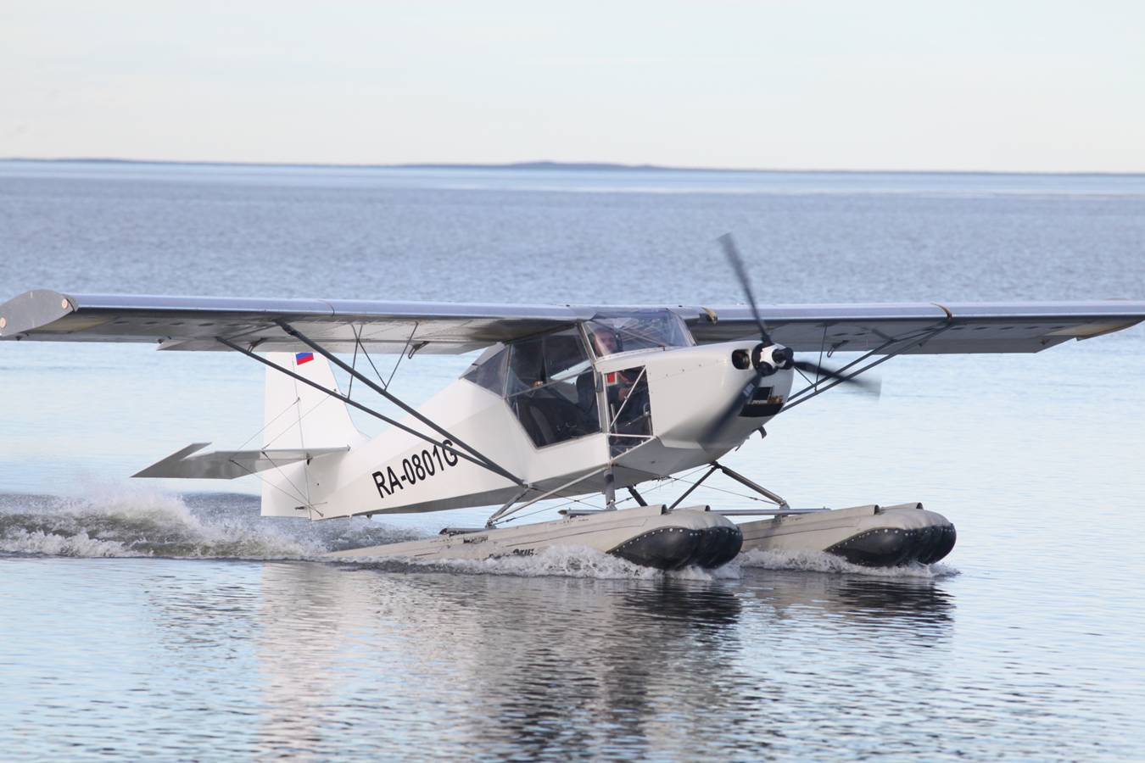

Рис. 1. Сверхлегкий гидросамолет СТЕРХ 1С

Трек полета записывали с помощью GPS Garmin. Скорость движения самолета составляла 80–120 км/ч, а высота полета – 30-50 м. Учет проводили в полосе 800 м – по 400 м с каждого борта самолета. Встреченных птиц картировали с помощью GPS- навигатора Garmin Dacota и фотографировали с высоты 10–20 м (камера Canon D 700, объектив 100-400). Одиночных птиц или группы птиц менее 10 особей также отмечали и фотографировали, если определить вид в бинокль (Swarovski 10х42) было невозможно. Для географической привязки фотографий использовали GPS Receiver GP-12 Canon, кроме того время на фотоаппарате и GPS навигаторе было синхронизировано. Далее фотографии привязывали к точкам трека в свободно распространяемой программе GEOSETTER. Всего обработано 9352 фотографии. Всю информацию о встречах отдельных птиц или скоплений записывали на диктофон. Площади авиаучета рассчитывали методом построения буфера в ГИС-среде (Розенфельд и др., 2017). Анализ спутниковых изображений Landsat8 и выделение классов проводили методами визуального и автоматического дешифрирования методом нейронных сетей с обучением в программе ScanEx IMAGE Processor. Дополнительную обработку, подсчет площадей делали в программе Quantum GIS. Для уточнения характеристик растительного покрова была использована карта Circumpolar Arctic Vegetation (http://www.geobotany.uaf.edu/cavm/download.php). Данные для ГИС созданы в электронном виде в формате шейп-файлов в международной системе координат WGS 84.

*Расчет оценочной численности и плотности гусеобразных птиц*

С учетом степени обследования территорий и распределения точек регистраций птиц в 2016 г. было выделено 7 типов местообитаний, которые используют гусеобразные птицы, в Ямало-Ненецкой части Гыданского полуострова. Дополнительно были выделены, как отдельные участки, находящиеся рядом острова: Вилькицкого, Неупокоева, Шокальского, Олений, Проклятые. Выделение островов в качестве отдельных участков обусловлено тем, что на них располагались колонии казарок и крупные линники гусей. Очевидно, что плотность ряда видов гусеобразных на островах существенно отличается от материковой части района работ, кроме того, на каждом из выделенных островов у разных видов она разная. Для того чтобы избежать завышения численности при экстраполяции, каждый остров рассматривался отдельно и экстраполяция была проведена только на территорию каждого острова. На полученную карту местообитаний были наложены точки регистрации птиц. Обследовано 14 % от территории, на которую проводилась экстраполяция численности гусеобразных птиц. Общая площадь территории экстраполяции составила 2245842 га. Расчет плотностей концентрации (особей/км2) птиц в разных биотопах, оценочной плотности концентрации и численности птиц по участкам осуществляли с использованием слоев ГИС, содержащих границы выделенных при дешифрировании биотопов, слоя точек учетов, слоя обследованной в ходе авиаучетов территории, слоя с границами участков и таблицы с данными учетов. Расчеты, требующие использования географических операторов проводили в ГИС Manifol System 8.0; прочую обработку данных – в системе управления базами данных (СУБД) Paradox 9.0. Для расчета численности использовали моделирование поверхности плотности (Miller et al.,2013). Для расчета стандартной ошибки и доверительных интервалов для оценки численности использовали теорию GAM для расчета неопределенности. Вычисления были выполнены в пакете dsm 2.2.9(Miller et al.,2015) статистического языка R (R Core Team. 2016).

*Описание выделенных биотопов (по рис. 2)*

1. Остров Вилькицкого, без учета площади песчаных кос и прилегающих отмелей (5814 га).
2. Остров Неупокоева, без учета площади песчаных кос и прилегающих отмелей (10362 га).
3. Остров Шокальского, без учета площади песчаных кос и прилегающих отмелей (39059 га).
4. Остров Олений, без учета площади песчаных кос и прилегающих отмелей (107657 га).
5. Острова Проклятые (1595 га).
6. Лайды и заболоченные приморские равнины с большим количеством проток, ручьев, озер, заливаемые во время высоких приливов, с злаково-осоковыми засоленными лугами, кустарничково-злаковыми тундрами, пушицевыми болотами (12160 га).
7. Заболоченные поймы и низкие террасы рек, в сочетании с моховыми, осоково-пушицевыми, ивняково-разнотравными тундрами и ивняками, приморскими галофитными лугами (290265 га).
8. Поймы и участки низких террас рек с моховыми полигональными, осоково-гипновыми болотами и ивняками, приморскими галофитными лугами, участками осоково-моховых тундр (948835 га).
9. Болота низинные злаково-осоково-моховые, со стелющимися кустарничками в сочетании с моховыми, ивняковыми тундрами и участками лишайниковых тундр (249421 га).
10. Болота низинные осоково-моховые, с карликовыми кустарничками в сочетании с моховыми полигональными тундрами (67923 га).
11. Тундры с большим количеством термокарстовых озер и котловин, прилегающие к крупным поймам или болотным массивам, заболоченные по понижениям, моховые, ивняковые, местами лишайниковые (306387 га).
12. Дельта р. Мессояха, заболоченная, с арктофиловыми и осоковыми лугами, кустарниковыми и древовидными ивняками, с участками пушицево-осоковых и мохово-кустарничковых тундр, приморскими галофитными лугами (206364 га).
13. Территории, на которые экстраполяция численности гусеобразных не проводилась (9179619 га).

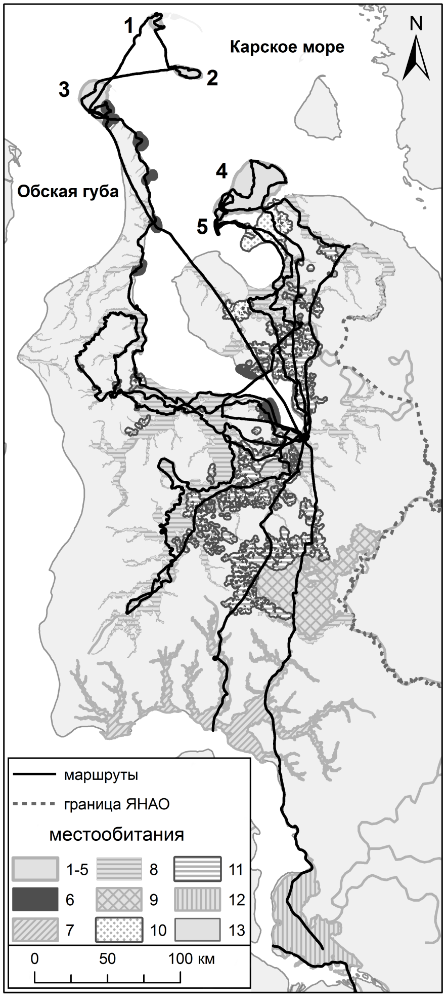

**Рис. 2.** Границы местообитаний и маршруты в районе работ

*Определение ключевых мест гусеобразных птиц.*

Ключевыми считали места, где были отмечены скопления охотничьих видов размером более 100 особей. Все места регистрации видов, занесенных в Красную книгу России и Красную книгу ЯНАО, считали ключевыми.

*Отбор проб для выявления качества основных кормовых местообитаний*

Для отбора проб были заложены пробные площади на севере Гыданского полуострова и острове Оленьем и острове Шокальского. В каждой из точек были выбраны по две площадки (линник и контроль). Для определения видового состава и количества потребляемых растений на двух линниках были отобраны пробы помета от белолобых гусей (8), черных казарок (4) и малых лебедей (1). Пробы были высушены до воздушно-сухого состояния и проанализированы с использованием метода кутикулярного анализа (Розенфельд, 2011). Использовали микроскоп Leica DM 1000 с фото-насадкой. Укосы (50х50 см) сделаны стандартным способом на линниках и в контроле (всего 4). Укосы были разобраны по видам, высушены и взвешены на электронных весах с точностью до сотой доли грамма. Также на пробных площадях установили по 25 почвенных ловушек на 1/3 заполненных 4% раствором формалина, с периодом экспонирования 7 суток. Отработано 1300 ловушко-суток. В каждом районе: в контроле и в местах скопления гусеобразных отобрали серии стандартных проб на микроартропод размером 5х5х5 см. На острове Олений и соответствующем ему контрольном участке на материке отобрано по 8 проб, на острове Шокальского по 5 проб в контроле и на линнике. Использовали стандартную методику эклекторной выгонки с применением эклекторов Тулльгрена, выполненных из плотной бумаги. Длительность экспозиции почвенных проб в эклекторах составила 10 дней (до полного высыхания образца).

**Обследованная территория**

Работы проводили в июле 2016-2017 гг.: 13-21 июля в 2016 г. и 13-19 июля в 2017 г. В 2016 г. протяженность маршрутов составила 3700 км, а площадь обследованной территории – 5920 км2. В 2017 г. протяженность маршрутов составила 4000 км, а площадь обследованной территории – 6000 км2. Общая длина маршрутных учетов составила ­­­7700 км (рис. 3).

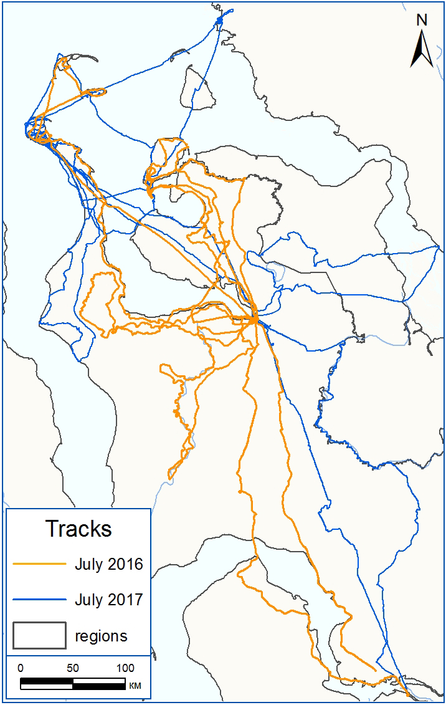

Рис. 3. Маршруты авиа-обследования.

**Условия сезона 2016 г.**

Июнь и июль 2016 г. на полуострове и островах были экстремально жаркими. Температура воздуха в пос. Гыда достигала +34°С, и такая жара стояла более трех недель. На о. Шокальского температура достигала +25°С. В период работ, продолжавшийся 12–23 июля 2016 г., выполнены обследования севера Гыданского п-ва, о-вов Шокальского, Вилькицкого, Неупокоева и Олений. Весь этот период стояла сухая, аномально жаркая погода. Часто случались грозы, в том числе сухие, что абсолютно необычно для данного района. Обилие, как сибирских леммингов, так и полевок визуально оценено как среднее. Песцы были редки, но размножались. Обычными оказались белые медведи. Из пернатых хищников в малом числе встречены не размножавшиеся полевой лунь, короткохвостый и длиннохвостый поморники и ворон, и к многочисленным отнесен орлан-белохвост. Гнездились белая сова (редка) 72,605013 с.ш., 75,467661 в.д. и 72,54254 с.ш., 75,096375 в.д., сапсан (обычен) и зимняк (многочислен). Многочисленным был также бургомистр. Белая куропатка имела низкую численность. Погодные условия 2016 года в целом были благоприятными для размножения птиц. На островах сильно пострадали от белых медведей кладки птиц, гнездящихся колониально. Так, успех размножения черной казарки на островах, где обитали медведи (Вилькицкого, Неупокоева), оказался нулевым. Одиночно гнездящиеся виды гусей (белолобый и гуменник) смогли сохранить часть кладок и выводков.

**Условия сезона 2017 г.**

По сведениям жителей поселка Гыда, а также инспекторов заповедника «Гыданский», весна 2017 г. была необычно поздней и холодной. Сроки ее прихода затянулись на 2-3 недели. До 9 июля стояла холодная ветреная погода. В период наших наблюдений, продолжавшихся 8 июля по 26 августа 2017 г., 14 июля резко потеплело, и к 15 июля температура воздуха на о. Шокальского достигла +25ºС. Такая погода держалась до конца июля. Август был дождливым, холодным, с частыми штормами. В устье Обской губы 11-12 июля сохранялся плавающий лед с небольшими разводьями. Интенсивное движение льда вблизи западного берега о. Шокальского наблюдали 15-20 июля. Участки открытой воды протяженностью 3-5 км отмечены 15-17 июля северо-западнее о. Вилькицкого. Открытая вода с отдельными ледяными полями встречена в этот период между о-вами Неупокоева и Олений. Восточнее, до о. Сибирякова и к северу от о. Вилькицкого сохранялось сплошное ледяное поле с небольшими разводьями. Последние ледяные поля ушли из устья Обской губы 24 июля. На о. Шокальского мышевидные грызуны не встречены. Песцы оказались там редки и, из 8-9 нор в окрестностях кордона были выводки в 3-х. Белые медведи встречены трижды: 14 июля на западном побережье о. Шокальского, 9 августа и в ночь с 29/30 августа самки – каждая с двумя медвежатами. Из пернатых хищников многочисленными были орланы-белохвосты и зимняки, причем последние гнездились. Обычными оказались только чайки, но доля сеголетков была ничтожно мала; в колонии полярной крачки во время урагана погибли все птенцы. Сапсан, три вида поморников, белая сова и ворон встречены, но не размножались. Данные дистанционного прослеживания малых лебедей показали, что две птицы во время весенней миграции 15 и 28 мая 2017 г. были вынуждены вернуться обратно к югу на 150 км (предположительно из-за неблагоприятной весенней обстановки). Свой полет на север они возобновили лишь через неделю. Затем одна из этих птиц 27 мая пробовала пролететь в Байдарацкую губу, но в тот же день была вынуждена отлететь на 110 км к югу. Лишь 4 июня эта птица прилетела в Байдарацкую губу, где и провела лето. Для размножения гусей в высоких широтах северо-запада Сибири год оказался плохим, прежде всего по погодным условиям. Низкий успех размножения отмечен у белолобого гуся и гуменника, краснозобой казарки, а у черной казарки он был нулевым (на семи повторно обследованных в 2017 г. колониях учтены всего 51 взрослая птица без признаков гнездования).

По сравнению с предыдущим годом число учтенных молодых гусей сильно сократилось, а число выводков малого лебедя уменьшилось в 10 раз. Возраст птенцов в выводках малого лебедя при учетах 8-19 июля 2017 г. оценен в 5-7 дней, в то время как в 2016 г. в те же сроки птенцы лебедей были в возрасте 2 недель и старше. Выводки белолобого гуся ушли от гнезд в основном 23-25 июля, на 5-6 дней позднее, чем в 2016 г. Линявших гусей по 50-200 птиц встречали с 15 июля по 15 августа на внутренних озерах о. Шокальского и в дельтах рек. Первые выводки морянок и гаг-гребенушек стали встречаться только в последних числах июля, а в некоторых гнездах 30 июля птенцы еще не вылупились. Белые куропатки были редки, но гнездились.

**Результаты**

Лебедь-шипун (*Cygnus olor*)

В районе работ встречаются молодые птицы. Всего встречено 3 особи (рис. 4)

Лебедь-кликун (*Cygnus cygnus*)

В районе работ единично встречается в скоплениях малых лебедей. Всего встречено 6 особей (рис. 4). Выводков не обнаружено.

Малый лебедь (*Cygnus bewickii*)

Встречается по всей территории района работ, в основном на севере. На Гыданском полуострове крупных скоплений не образует (максимальное число птиц в группе – 155, но чаще встречается группами по 2-7 особей). Приурочен к побережью и лайдовым приморским лугам (рис. 4). Всего отмечено 690 взрослых птиц и 58 птенцов в 20 выводках. Еще в 8 выводках число птенцов не было учтено. В 2017 г. три пары еще не закончили насиживание и находились на гнездах.

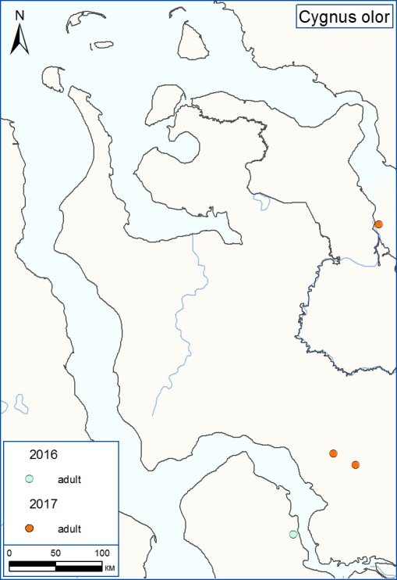 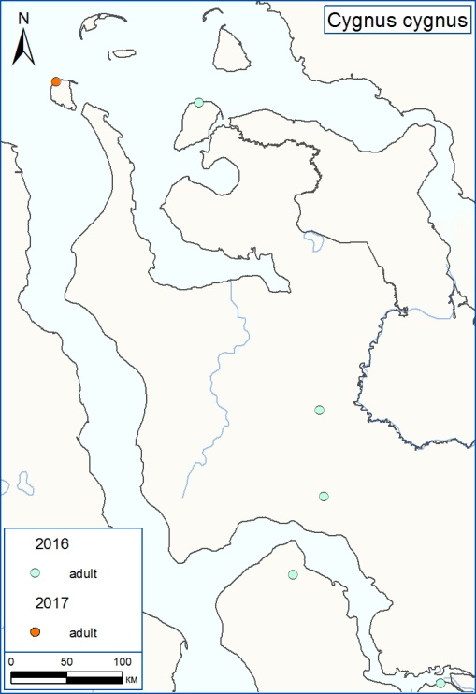

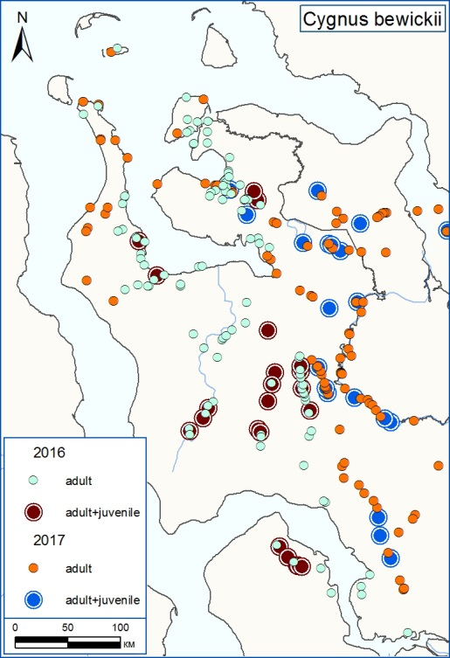 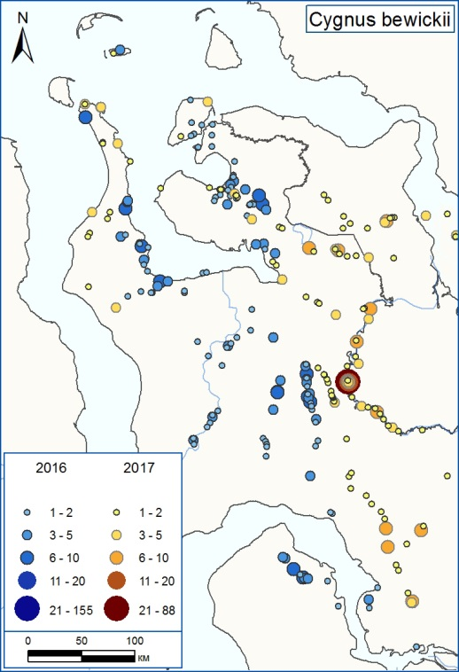

Рис. 4. Встречи лебедей в районе работ.

Западный тундровый гуменник (*Anser fabalis rossicus*)

Наиболее крупные линные скопления (100-500 особей) отмечены в северо-восточной части полуострова и на побережье Тазовской губы (рис. 5). Линяет как отдельно, так и в стаях с белолобым гусем, встречаются линные гуменники и в скоплениях пискульки и краснозобой казарки. Всего отмечено 4444 взрослых гуменника, из них на всей обследованной территории мы наблюдали только 6 выводковых групп.

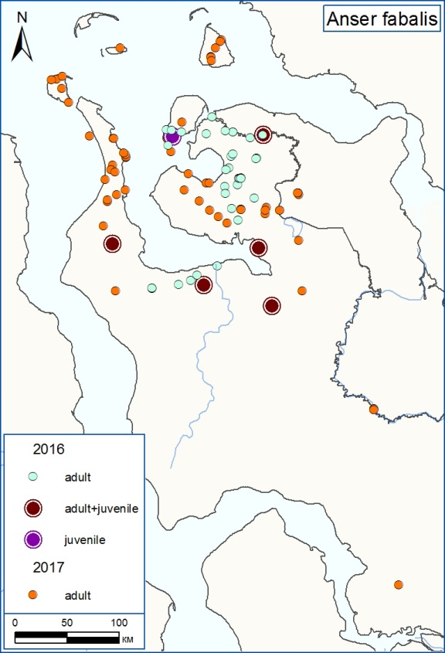 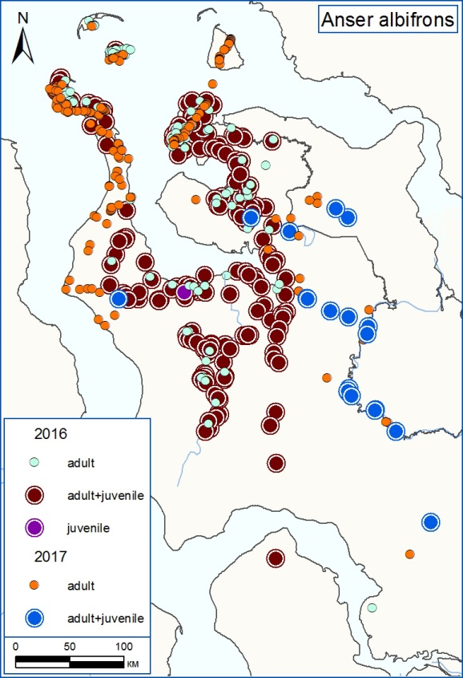

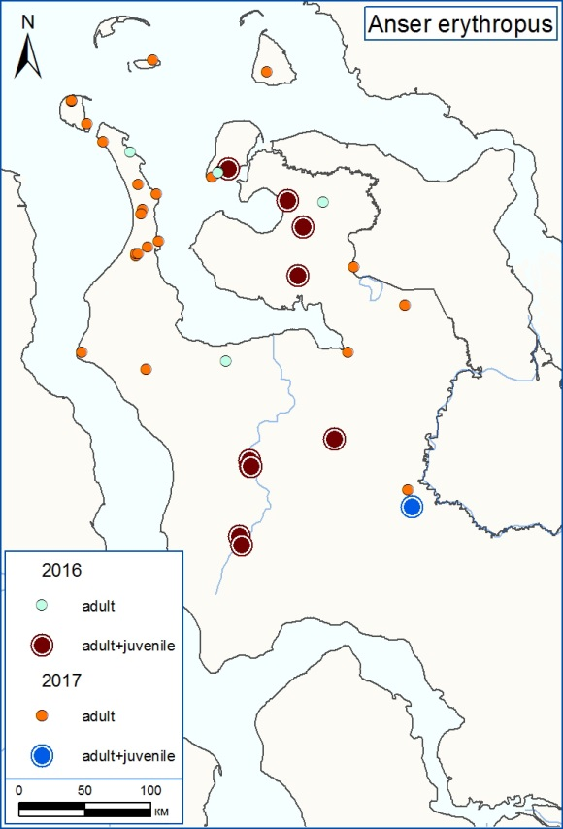 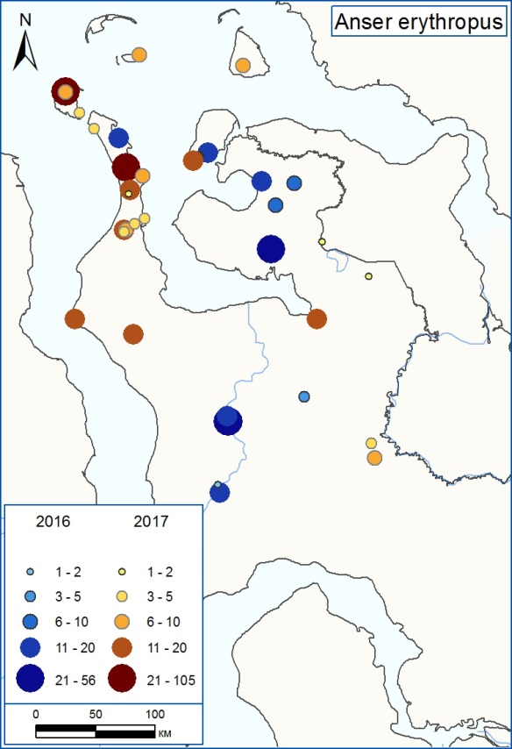

Рис. 5. Встречи гусей в районе работ.

Белолобый гусь (*Anser albifrons*)

Самый многочисленный вид в районе работ. Всего зарегистрировано 16857 взрослых птиц. Было встречено 203 стаи с птенцами. Среднее число птенцов в выводках белолобого гуся (*n*=61) составило 2.05. Наибольшие концентрации на линьке мы наблюдали на островах Вилькицкого, Неупокоева, Олений (рис. 5).

Пискулька (*Anser erythropus*)

Всего отмечены 382 взрослые птицы в 34 группах, из них 10 групп были при выводках, в которых мы учли более 100 птенцов. Иногда выводки пискульки объединяются с выводками белолобых гусей. Максимальный размер скопления – 105 птиц. Выводки пискульки встречены на полуострове Явай, острове Олений, Проклятых островах, полуострове Мамонта и в бассейне реки Юрибей, где в большом количестве гнездится сапсан (рис. 5).

Краснозобая казарка (*Branta ruficollis*)

Всего отмечено 317 (из них 108 в одном скоплении) взрослых птиц. Всего было учтено 76 птенцов, из них 39 в самом крупном скоплении. Наиболее важными районами для этого вида являются бассейны рек Монгочеяха, Юрибей, Нгынянгхеяха, центральная часть полуострова Олений (рис. 6). В 2017 г. не выявлены в прежних местах три колонии краснозобой казарки, обнаруженные в 2016 г.

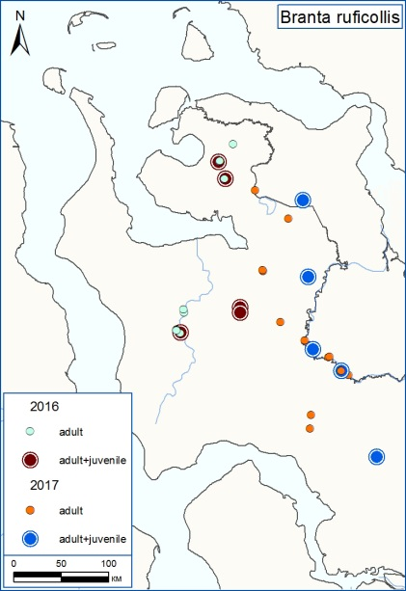 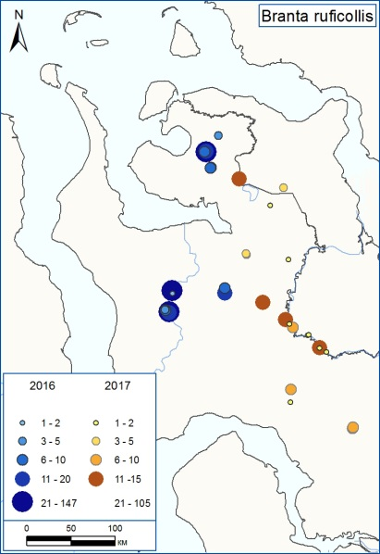 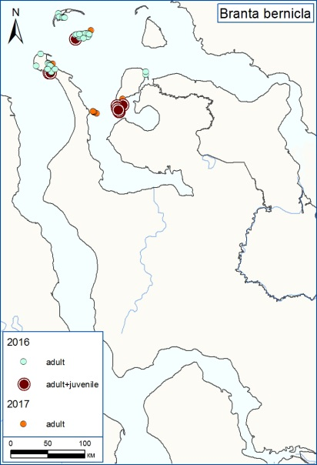

Рис. 6. Встречи казарок в районе работ.

Черная казарка (*Branta bernicla*)

В районе работ основные гнездовые колонии черной казарки известны на северном побережье Гыдана. На протяжении всего периода размножения черная казарка связана с приморскими маршами. Наиболее важными районами для этого вида являются только острова: Шокальского, Вилькицкого, Неупокоева, Проклятые, Олений (рис. 6). Всего отмечено 4774 взрослых птицы и 133 птенца. В трех из семи обследованных колоний, зафиксировано всего 336 выводков (14% от держащихся на колониях пар). Мы не исключаем, что низкий успех размножения связан с разорением гнезд черной казарки белым медведем, особенно на островах Неупокоева и Вилькицкого, где нами отмечено 1 и 3 зверя соответственно. В 2017 г. ни на одной из найденных в 2016 г. колоний случаев гнездования не зарегистрировано. Встречена всего 51 взрослая птица. На островах на местах бывших семи колоний гаг и черной казарки не обнаружено ни одной колонии. Первая стая на пролетных казарок численностью около 50 птиц отмечена на марше в пойме р. Переправа отмечена 10 августа. В период 10-25 августа на острове Шокальского зарегистрировано около 12 тыс. взрослых черных казарок.

Шилохвость (*Anas acuta*)

В районе работ встречалась небольшими группами по 3-8 особей, реже стаями по 30-50 особей (рис. 7). Всего отмечено 343 птицы. Доля шилохвости составила менее 1% от летнего населения уток.

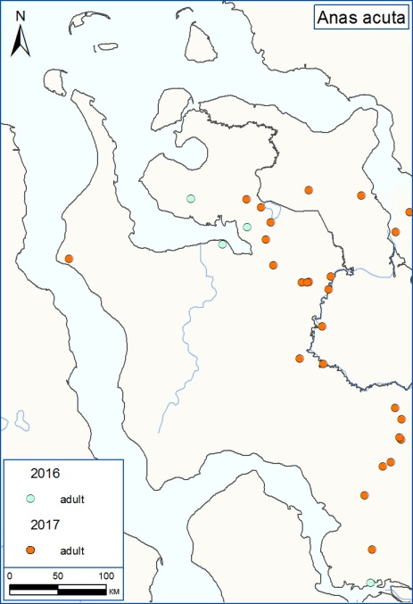 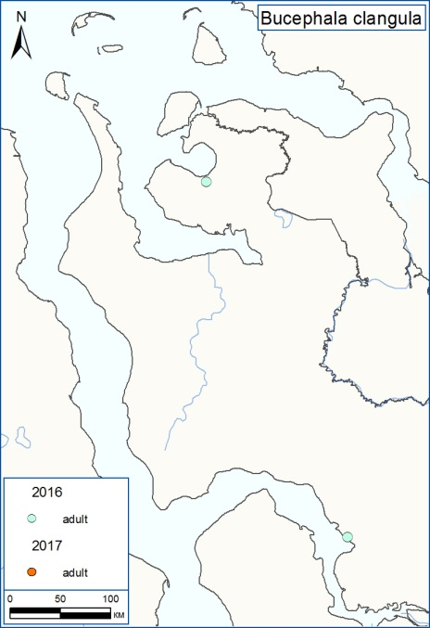

Рис. 7. Встречи шилохвости и гоголя в районе работ.

Гоголь (*Bucephala clangula*)

В районе работ гоголь редок. Во время авиаучетов нами зарегистрировано всего 53 не размножавшихся птицы в группах из 36 и 17 особей (рис. 7). В 2017 г. не отмечен.

Хохлатая чернеть (*Aythya fuligula*)

В районе работ хохлатая чернеть немногочисленна. Нами зарегистрировано 389 особей, как одиночных, так в стаях от 3 до 29 птиц (рис. 8).

Морская чернеть (*Aythya marila*)

В районе работ морская чернеть довольно многочисленна. Нами зарегистрировано 1544 птицы. Найдено несколько скоплений от 20-78 до 185 птиц (рис. 8). Часто морскую чернеть мы отмечали в смешанных стаях с морянкой и синьгой.

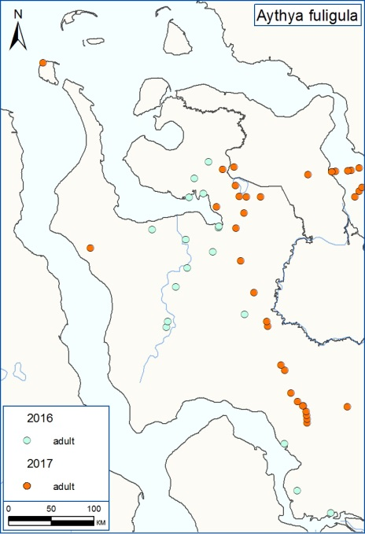 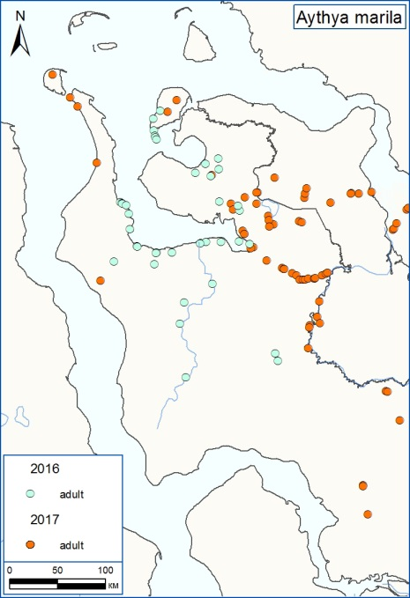

Рис. 8. Встречи морской и хохлатой чернетей в районе работ.

Средний крохаль (*Mergus serrator*)

В районе работ средний крохаль очень немногочислен. Нами зарегистрировано всего 278 не размножавшихся птиц как одиночных, так и в группах от 2 до 20 особей, и два небольших скопления, численностью в 61 и 81 птицу (рис. 9).

Большой крохаль (*Mergus merganser*)

В районе работ еще более редок, чем средний крохаль. Нами отмечено всего 116 больших крохалей: две группы по 8 особей и одно скопление в 100 птиц (рис. 9). В 2017 г. не отмечен.

Луток (*Mergellus albellus*)

В районе работ луток редок. Нами отмечено всего 30 лутков: две одиночные птицы, пара и две группы по 5 и 8 особей (рис. 9).

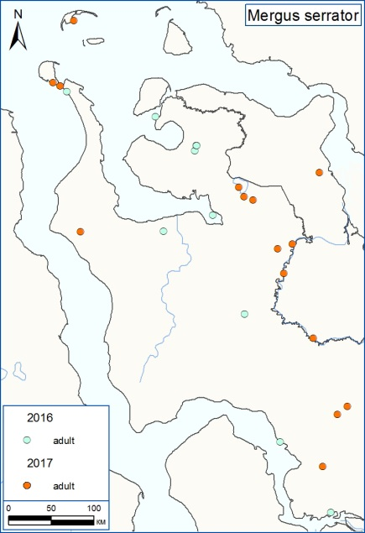 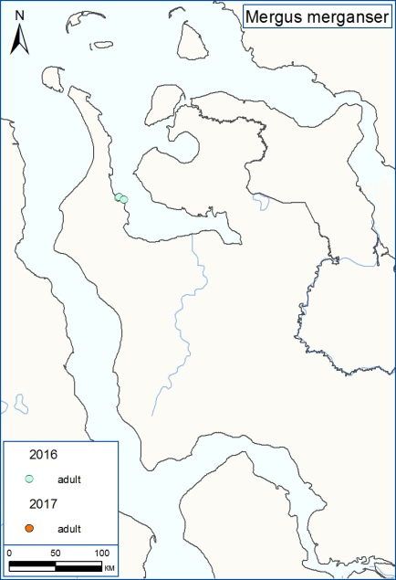 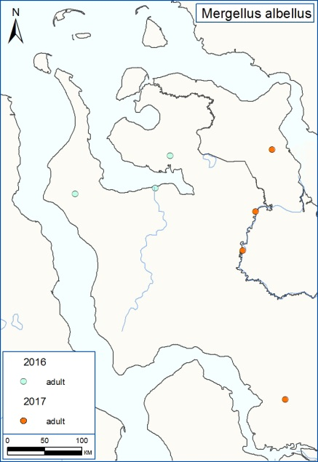

Рис. 9. Встречи крохалей в районе работ.

Турпан (*Melanitta fusca*)

Редкий, гнездящийся вид, занесен в Красную книгу ЯНАО. За весь период работ встречено всего 48 птиц, их распределение показано на рис. 10. Встречены одиночные птицы, пары без выводков, а также группы по 3-10 птиц. Турпаны встречались в основном на озерах, и реже на морском побережье.

Синьга (*Melanitta nigra*)

Обычный вид. Всего учтено 1049 птиц, в том числе с выводками. Синьга встречена во всем районе работ: были отмечены одиночные птицы, пары, небольшие группы (2-23 особи), и довольно крупные скопления на морском побережье размером 40-390 птиц (рис. 10). В них наиболее часто синьга встречалась в смешанных стаях с морянкой, гагами и морской чернетью.

Морянка (*Clangula hyemalis*)

Морянка была самым многочисленным видом, широко распространенным по всей обследованной территории (рис. 10). Всего нами зарегистрировано 38827 морянки, в том числе с выводками. Среднее число птенцов в выводке (n=24) – 6. Морянки встречены группами по птиц в стаях от 32 до 17 особей. Нами зарегистрировано 47 скоплений морянки размером от нескольких десятков (50-100) до нескольких сотен особей (350). Наиболее крупные скопления насчитывали от 1000-2500 до 12400 особей. Наиболее крупные скопления образованы самцами и приурочены к морскому побережью. Нередко в таких скоплениях держались гаги, синьга и морская чернеть.

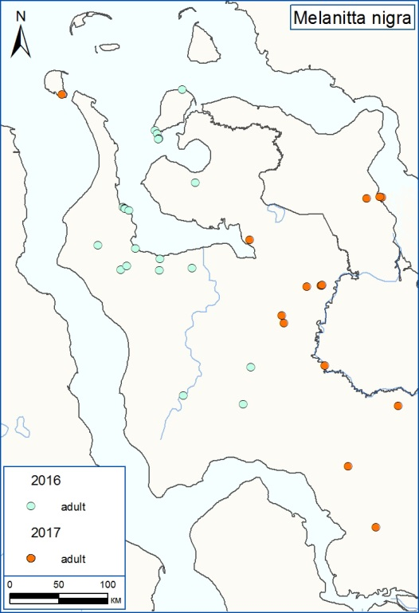 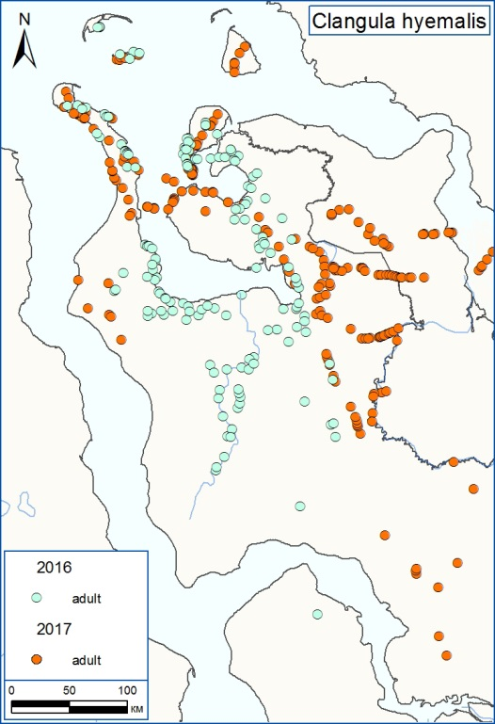

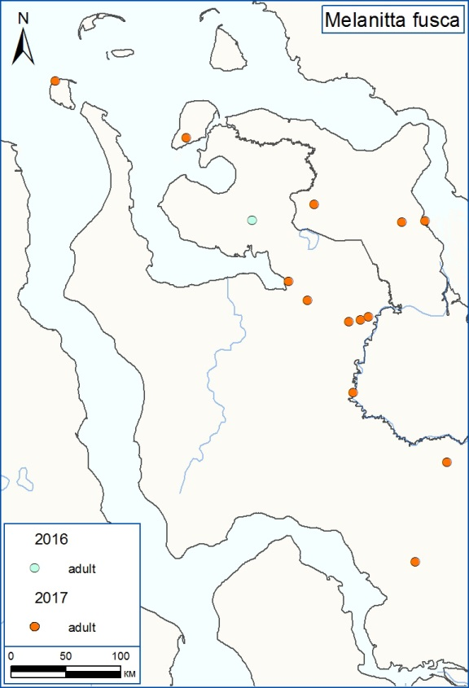 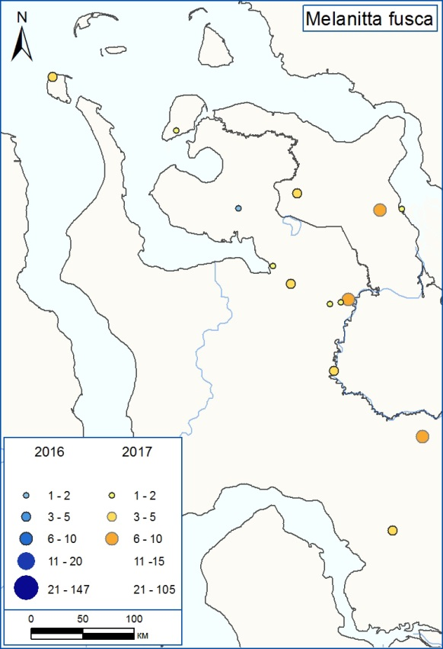

Рис. 10. Встречи турпана, синьги и морянки в районе работ.

Гага-гребенушка (*Somateria spectabilis*)

Один из наиболее многочисленных видов уток в районе работ (рис. 11). Всего учтено 2695 птиц, в том числе с выводками. Гребенушку мы встречали в основном на островах и морском побережье, но в целом, практически во всех типах биотопов, как небольшими группами (7-35 особи), так и в 10-ти крупных скоплениях 50-350 птиц, чаще размер скопления составлял 100-120 птиц. Довольно часто гребенушки держались в стаях морянок. Наиболее важными местами для гребенушки являются острова: Проклятые, Шокальского, Вилькицкого и Неупокоева, Олений. Большие концентрации самок без выводков на островах Вилькицкого и Неупокоева в 2016 г. позволяет предположить, что этот вид, так же как и черная казарка, сильно пострадал от белых медведей.

Сибирская гага (*Polysticta stelleri*)

Численность сибирской гаги во многих районах ареала неуклонно снижается. Этот вид предложен к занесению в новое издание Красной книги России. Всего учтено 5348 птиц, в основном самцы. Возможно, это предмиграционные скопления не размножавшихся птиц или же скопления самцов, уже оставивших самок на гнездах. Определить успех размножения сибирской гаги нам не удалось: птиц с выводками нами не отмечено. В 2016 г. сибирские гаги встречались в группах по 4-17 особей, а также зарегистрировано четыре скопления размером 50, 100, 1590 и 2300 птиц. В 2017 г. размер небольших групп составил 2-15 птиц, а крупных скоплений обнаружено не было. Нами зарегистрированы 4 стаи численность всего в 96, 125, 290 и 550 птиц. Наиболее важными местами для сибирской гаги являются острова: Проклятые, Шокальского, Вилькицкого и Неупокоева (рис. 11).

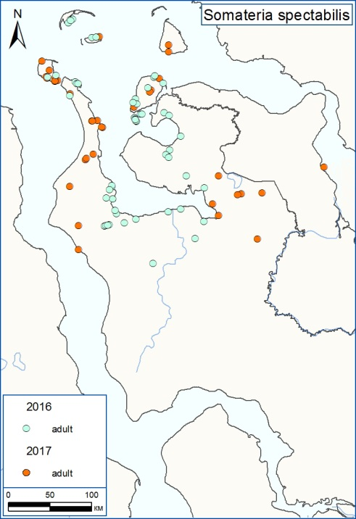 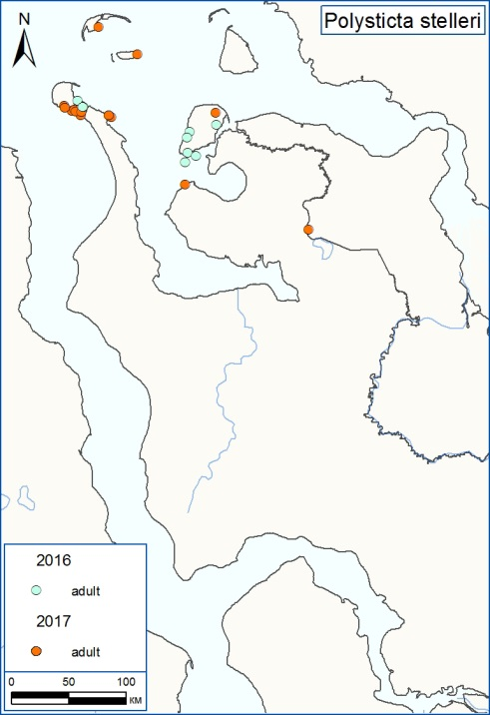

Рис. 11. Встречи гаги-гребенушки и сибирской гаги в районе работ.

*Успех размножения гусей и казарок*

Всего на Гыданском и Тазовском полуострове учтена 291 пискулька. Единственный выводок пискульки из 5 птенцов встречен на реке Танама в южной части Тазовского полуострова, тогда как в 2016 г. на Гыданском полуострове было встречено 9 выводков. На реке Еркута (Ямальский район ЯНАО), где в 2016 г. обнаружено 7 гнезд, в этом году не отмечено ни одного (А. Соколов, личное сообщение). Это позволяет предположить, что успешное гнездование пискулек было только в самых южных районах ЯНАО. Холодная весна 2017 г. меньше сказалась на популяции краснозобой казарки. Всего встречено 87 взрослых птиц, из них 17 при выводках. Среднее число птенцов в выводке составило 3,6 (n=7). Число выводков, встреченных в 2017 г. на колониях, дополнило существующую картину распределения этого вида на Гыданском полуострове. Найдены колонии на реке Танама и реке Гыда, также уточнена граница гнездования в южной части ареала на Гыданском полуострове и найдена колония на Тазовском полуострове. Успех размножения у белолобого гуся и гуменника был в 2017 г. невелик. Так, нами вообще не встречены выводки гуменника (всего учтено 1689 птиц). Отмечено 5644 особи белолобого гуся и всего 19 выводков, при которых были 92 взрослых птицы. Все они были сконцентрированы в южной части полуостровов. Среднее число птенцов в выводке составило 3,3 (n=17). Черная казарка в 2017 г. в районе работ не размножалась. В предотлетный период в концентрациях черной казарки на острове Шокальского молодых птиц не отмечено. Таким образом, успех размножения гуменника, белолобого гуся и пискульки в 2017 г. был существенно ниже, чем в 2016 г., а у черной казарки был нулевым (табл. 1).

*Анализ численности встреченных видов в 2016 и 2017 г.*

Численность гуменника, белолобого гуся, пискульки и черной казарки, за исключением пискульки, в обследованных в 2017 г. районах оказалась существенно ниже. Более высокую численность пискульки в 2017 г. мы склонны объяснять притоком не размножавшихся птиц из более южных районов на линьку. Известно, что в годы с поздней весной, отказавшиеся от размножения пискульки, как и другие виды гусей, мигрируют в северные районы. Численность малого лебедя в 2017 г. была высокой, а успех размножения сравним с 2016 г. Поздняя весна сказалась на сроках начала инкубации и вылупления птенцов, но, видимо, не помешала птицам загнездиться. Что касается уток, то меньшая численность в 2017 г. отмечена у гаг, синьги, морской чернети, крохалей и гоголя.

Табл. 1. Численность особей и число выводков в районе работ в 2016 и 2017 гг.

|  |  |  |
| --- | --- | --- |
| Вид (выводки/гнезда) | 2016 | 2017 |
| Шипун | 0 | 3 |
| Кликун | 5 | 1 |
| Малый лебедь | 272 (15) | 436 (17/3) |
| Гуменник | 2755 (6) | 1689 (0) |
| Белолобый гусь | 11968 (80) | 5774 (34) |
| Пискулька | 101 (10) | 291 (1) |
| Черная казарка | 4774 (336) | 55 (0) |
| Краснозобая казарка | 263 (5) | 101 (5) |
| Шилохвость | 134 | 209 |
| Морянка | 18542 | 20285 |
| Гага-гребенушка | 2206 | 489 |
| Сибирская гага | 4092 | 1256 |
| Синьга | 766 | 283 |
| Турпан | 2 | 46 |
| Морская чернеть | 954 | 590 |
| Хохлатая чернеть | 135 | 254 |
| Гоголь | 53 | 0 |
| Большой крохаль | 116 | 0 |
| Средний крохаль | 199 | 79 |
| Луток | 17 | 13 |

*Оценка численности некоторых видов хищных птиц, определяющих условия гнездования и пресс хищничества на гусеобразных*

Сапсан (*Falco peregrinus*)

Нами встречено 33 сапсана (рис. 12). На реке Монгочеяха число сапсанов было ниже, чем в 2012 г., когда мы проводили там наземное обследование (Розенфельд и др., 2012). Соответственно с 7 до 3 сократилось и число колоний краснозобой казарки. В среднем течении реки Монгочеяхи нами отмечена лодка и палатка, возможно, это были сборщики яиц. Расчетная численность сапсана составила – ­­55 птиц (табл. 2).

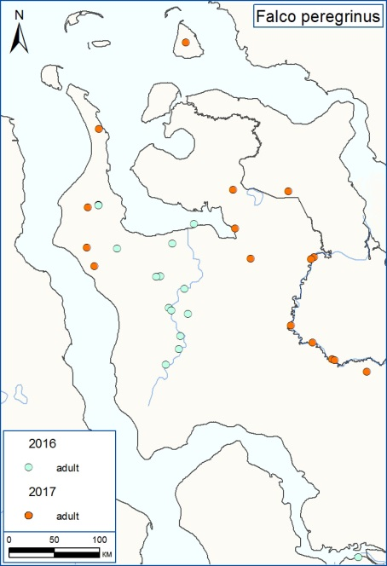 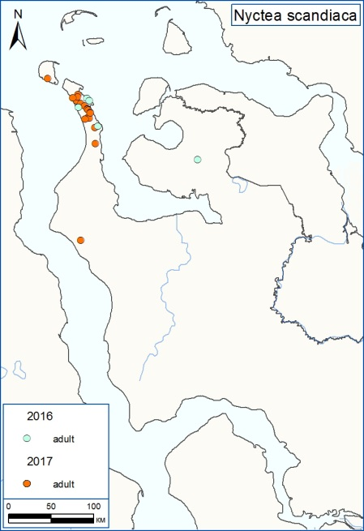 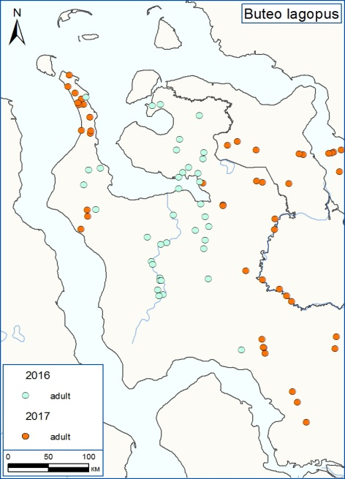

Рис. 12. Встречи сапсана, белой совы и зимняка в районе работ.

Белая сова (*Nyctea scandiaca*)

В 2016 г. на полуострове Явай отмечены 3 одиночные птицы и одна гнездящаяся пара, а на полуострове Мамонта – одиночная птица. В 2017 г. мы отметили уже 16 одиночных сов и две пары. В основном совы концентрировались на севере полуострова Явай (рис. 12). Появление большого числа не размножающихся птиц в районе работ мы связываем с низкой численностью леммингов на всей территории ЯНАО. Очевидно, что 2017 г. был неблагополучным для размножения белой совы.

Зимняк (*Buteo lagopus*)

Гнезда зимняка также являются ядрами образования колоний некоторых видов, в основном краснозобой казарки. Нами за период работ отмечено 92 птицы (рис. 12). Таким образом, плотность зимняка на обследованной территории достаточно высока. Расчетная численность зимняка составила – ­­279 птиц (таблица 2).

***Птицы, отрицательно влияющие на численность гусеобразных***

Ворон (*Corvus corax*)

Всего нами отмечено 6 птиц в южной части района работ (рис. 13). Признаков гнездования не обнаружено. Возможно в дальнейшем, при освоении запасов углеводородов и строительстве вышек, появится достаточно мест, пригодных для гнездования ворона.

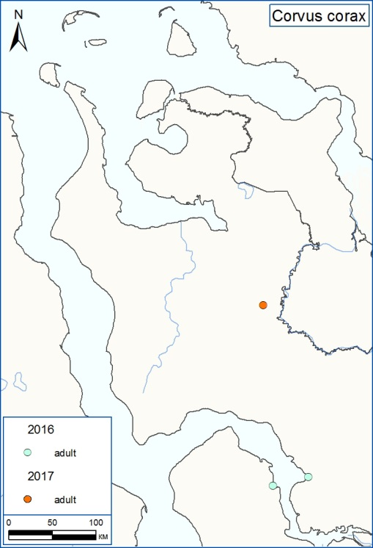 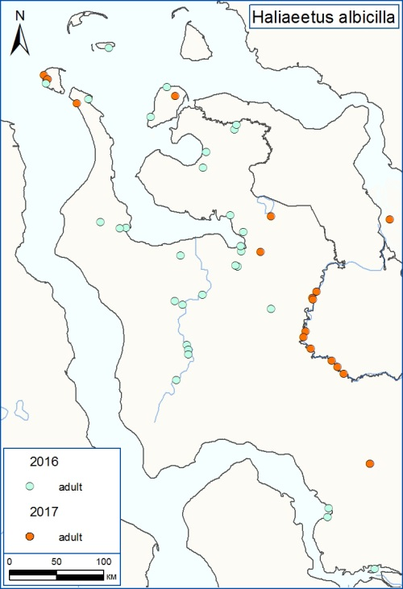

Рис. 13. Встречи ворона и орлана-белохвоста в районе работ.

Орлан-белохвост (*Haliaeetus albicilla*)

Нами отмечены 59 птиц (рис. 13): поодиночке и иногда группами по 2-3 особи. В основном это были молодые птицы. Расчетная численность орлана-белохвоста составила­ 265 особей (табл. 2).

В 1990-х гг. численность этого вида сократилась, затем стабилизировалась и в настоящее время растет практически по всему ареалу (Морозов, 2006). Бродячие не размножающиеся птицы встречаются на всей территории округа. Отдельные случаи гнездования в безлесных районах Ямала и Гыдана зарегистрированы на реке Юрибей и мысе Круглый (Головатин, 2010). В последние годы отмечается гнездование орлана в открытой тундре (А.А. Соколов, личное сообщение). С увеличением поголовья домашних оленей до такой степени, что стали происходить их массовые падежи, был спровоцирован еще более быстрый рост численности орлана. В северных районах Гыданского полуострова наблюдается приток бродячих не размножающихся птиц. Большинство орланов было приурочено к линным скоплениям гусей и казарок, вокруг озер с линниками мы иногда наблюдали группы по 2-3 особи. Очевидно, что линные гуси составляли основную часть рациона таких птиц. Дальнейший рост численности орлана может существенно повлиять на численность и успех размножения гусеобразных птиц.

***Оценка численности ряда видов гусеобразных для района работ***

Для 12 видов гусеобразных птиц мы провели экстраполяцию численности на необследованные участки района работ (табл. 2).

Табл. 2.Оценка численности по результатам авиа-учета методом экстраполяции на необследованные участки (номера биотопов даны по рисунку 2)

|  |  |  |  |  |
| --- | --- | --- | --- | --- |
| Вид | Биотопы | Оценочная численность | Стандартная ошибка | Коэффициент вариации |
| Малый лебедь | 2,4,6,7,8,9,10,11,12 | 2442.989 | 339.4739 | 0,139 |
| Малый лебедь, выводки | 7,8,9,11 | 210.0347 | 69.06638 | 0.3288 |
| Гуменник | 4,5,8,10,11 | 12375.49 | 468.3129 | 0.0378 |
| Белолобый гусь | 1,2,3,4,5,6,7,8,10,11,12 | 32414,35 | 1797.2055 | 0.11104 |
| Белолобый гусь, выводки | 2,3,4,5,6,7,8,10,11 | 6147.98 | 747.8041 | 0.1216 |
| Пискулька | 4,8,11 | 509.716 | 197.997 | 0.3884 |
| Пискулька, выводки | 4,8,11 | 239.0254 | 95.58654 | 0.3999 |
| Черная казарка | 1-6 | 8469.731 | 279.0195 | 0.0329 |
| Красно-зобая казарка* | 8, 11 | 2949.685 | 5810.532 | 1.9699 |
| Морянка | 12 | 45195.32 | 3159.36 | 0.0699 |
| Гага-гребенушка | 1,2,3,4,5,6, 8,10,11 | 2924.964 | 463.6289 | 0.1585 |
| Синьга | 4,5,7,8,10,11 | 2385.219 | 485.219 | 0.2034 |
| Морская чернеть | 4,5, 8,9,11 | 2129.305 | 414.116 | 0.1945 |
| Хохлатая чернеть | 7,13 | 1298.501 | 428.6541 | 0.3301 |
| Средний крохаль | 7, 11 | 1315.416 | 246.2781 | 0.1872 |
| Орлан-белохвост | 2,3,4,8,11,12 | 265.0594 | 68.38957 | 0.258 |
| Зимняк | 6,12 | 279.4017 | 72.06498 | 0.2579 |
| Сапсан | 8 | 55.24241 | 24.21539 | 0.4383 |

Примечание – * Большая ошибка связана с приуроченностью вида к узкому спектру биотопов.

***Гусеобразные птицы и белый медведь (Ursus maritimus)***

Белый медведь трофически связан с ледовыми местообитаниями. С уменьшением ледовитости в Баренцевом, Карском и море Лаптевых в начале 2000-х годов, значительно большее число медведей стало выходить или оставаться на о-вах и побережьях летом и находится там до нового ледостава, оказывая существенный пресс на гнездящихся там птиц, особенно крупных и заметных: чаек, гаг и гусей. Черные казарки номинативного подвида – единственный массовый вид гусей, из зимующих в Европе, прекративший рост своей численности около 15 лет назад. По времени это примерно совпадает с существенным сокращением летней ледовитости Карского моря.  Учитывая, что не менее половины этих казарок гнездится на островах, доступных белым медведям, можно предположить, что именно медведи являются одним из сдерживающих факторов для казарок. Гнездовые ареалы других видов гусей лежат вне ареала белого медведя. Белый медведь стал существенно влиять на численность гусеобразных, особенно черной казарки и гаг, гнездящихся на островах Гыданского полуострова. Белые медведи остаются летом на островах и почти полностью уничтожают кладки. При авиаобследованиях о-вов Вилькицкого, Неупокоева, Шокальского в июле 2016 г. нами отмечено присутствие медведей и массовое разорение гнезд. В последнее десятилетие отмечают рост хищничества медведей на колониях белощеких казарок, короткоклювых гуменников и обыкновенных гаг Шпицбергена. Этот феномен (разорение гнезд и нападение на линных птиц) для Шпицбергена известен с 2005 г. Так, было показано, что на западном побережье архипелага наиболее страдают колонии короткоклювых гуменников (*Anser brachyrhynchus*) с наиболее высокой плотностью гнезд, расположенные в среднем на расстоянии 1,5 км от берега моря (Prop et al., 2013). С каждым годом пресс хищничества белых медведей растет, поскольку они учатся использовать колонии, расположенные дальше от берега моря. То же происходит и в Северной Америке на колониях белых гусей (*Anser caerulescens*) (Iles et al., 2013). Если пресс хищничества белых медведей усилится в ближайшие годы, в первую очередь должны пострадать колониальные виды: черная казарка, гаги. Если же белые медведи освоят охоту на линных птиц, как это произошло в Канаде и на Шпицбергене, то значительный урон могут потерпеть и другие виды гусей. Обследуя острова Карского моря, побережья  Северной Земли и Восточного Таймыра во второй половине лета 2017 г. с борта судна «Академика Шокальского», наши коллеги Е. Сыроечковский и Е. Лаппо встретили десятки белых медведей. Посещенных ими в 2017 г. гнезда белолобых гусей, черных казарок, гаг и чаек на о-вах Петра и в арх. Седова имели также явные признаки разорения зверями, сотни гнезд были пустыми, и рядом находились белые медведи, свежие следы которых были отмечены на колониях. Другие наземные хищники отсутствовали. Опросные данные, собранные на полярных станциях Голомянный (Седова) и Визе, свидетельствуют о регулярных наблюдениях системного  поиска и полного разорения белым медведем колоний белых чаек, а в более южных районах Карского моря и гнезд казарок. Полярник С. Аболемов указывал, что на о. Визе уже ряд лет белые чайки успешно гнездятся лишь на крышах зданий. Но в августе 2017 г. молодой медведь сумел забраться на крыши ряда домов, и уничтожить гнезда чаек и там. Аналогичными наблюдениями по ЗФИ и другим о-вам Карского моря располагает и М. В. Гаврило.  Для белых чаек ситуация становится критической. Около 70-80% мировой популяции этого вида гнездятся на равнинных плоскостных колониях о-вов Карского и Баренцева морей. На мелких о-вах медведи могут уничтожать до 100% гнезд чаек. Небольшим колониям на скалах на ЗФИ и во внутренних районах Северной Земли и более крупных о-вах Карского моря (о. Русский и др.), где чайки менее доступны медведям, не смогут обеспечить достаточного воспроизводства популяции, и белую чайку может ждать быстрое сокращение численности, которое поставит ее на грань вымирания.

***Оценка качества местообитаний гусеобразных птиц Гыданского полуострова: влияние на растительность и почвенную фауну***

Гусеобразные, особенно фитофаги, являются важным звеном в арктических экосистемах, но большинство исследователей их экологические связи оценивали на уровне «гуси-растительность» или «гуси-хищники». Основные концентрации гусеобразные образуют на приморских маршах. В местах массовой концентрации гусеобразных их влияние не только на растительность, но и на наземных беспозвоночных и почвенную фауну за счет перестройки растительного покрова и/или эвтрофикации может быть весьма существенным. Анализ состояния основных групп почвенных членистоногих дает возможность определения качества местообитаний гусеобразных, а также оценки их влияния на экосистемы приморских маршей. Однако в настоящее время сведения о населении почв в местах массовой концентрации гусеобразных очень фрагментарны, а результаты противоречивы (Abraham et al., 2005; Zwolicki et al., 2016). Наибольшую кормовую ценность для гусеобразных представляют приморские марши, где обильно произрастают растения с низким содержанием лигнина и кремния и высоким содержанием доступного белка (Кондратьев, 2012). Именно эти биотопы являются ключевыми для гусей, лебедей и казарок, однако их площадь на Гыдане невелика.

***Влияние гусеобразных на растительность***

Изучение кормовых спектров лебедей, гусей и казарок показало, что значительную долю в их рационе занимают фоновые виды приморских маршей: *Carex subspathacea+Puccinellia phryganodes* (рис. 15). Исследования качества пастбищ на приморских маршах в местах линных концентраций и в контроле показали, что гуси и казарки спровоцировали снижение фитомассы ветоши в среднем в 5.3 раза, что повышает качество пастбищ и препятствует задернованности. В районах гуси и казарки спровоцировали снижение фитомассы основных кормовых видов растений в среднем в 4.6 раза (рис. 16). Однако постоянная пастбищная нагрузка стимулирует вегетацию.



Рис. 15. Кормовые спектры гусеобразных в исследованных районах.



Рис. 16. Количество фитомассы (г/м2) основных кормовых видов растений и ветоши в местах концентраций гусеобразных и в контроле.

***Влияние гусеобразных на наземную и почвенную фауну беспозвоночных***

Видовой состав и структура населения пауков существенно различается на участках линник/контроль. На контрольных участках число видов пауков в 2, а их численность в 4 раза выше, чем в линниках. Как мы видим, в 2-х исследованных различных регионах тенденции резкого снижения видового состава и численности пауков в местах скопления гусей и на контрольных участках одинаковы. Связано это, по всей видимости, с негативным воздействием гусей на растительный покров грунта. Деградация напочвенного покрова, вызванная жизнедеятельностью гусей, ведет к деградации состава и структуры, как пауков, так и животного населения в целом. На данных по острову Шокальского удалось продемонстрировать, что среднее значение общей численности ногохвосток (коллембол) на контрольном участке достоверно отличается от численности на линнике (рис. 17). Достоверных различий в численности клещей обнаружить не удалось. В местах массовых концентраций водоплавающих птиц верхние слои почвы и травяной покров подвергаются сильному зоогенному воздействию (вытаптывание, кормление), что отражается на населении коллембол таких участков. Вместе с тем, видимо, такое воздействие слабо сказывается на почвенных акароценозах. Почвенные клещи, в большинстве своем связаны с ризосферой растений или разлагающимися органическими субстратами, где питаются гифами микромицетов или нематодами. В местах скоплений птиц вытаптывание и нарушение растительного покрова может компенсироваться дополнительным источником органики в виде экскрементов. В целом, наличие массовых концентраций гусеобразных птиц оказывает влияние на сообщества микроартропод. Это прослеживается в принципиально разной структуре доминирования. Однако кардинального изменения таксономического состава в большинстве случаев не наблюдается. Влияние концентраций гусеобразных птиц на разнообразие и видовой состав жуков и клопов не прослеживается, однако прослеживается влияние на видовую структуру их сообщества. Так, в местах массовых концентраций гусеобразных сильно (в 3-23 раза) уменьшается количество хищных видов.

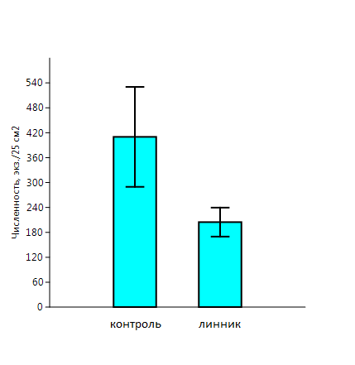 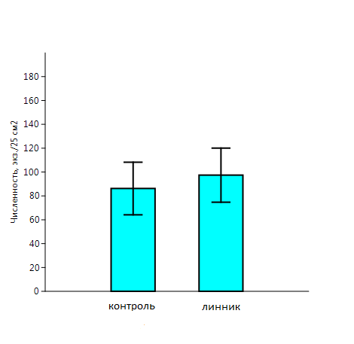

Рис. 17.Средняя общая численность коллембол (слева) и клещей (справа) на острове Шокальского.

***Ключевые места гусеобразных птиц в районе работ и мониторинг***

В районе работ мы предлагаем проводить ежегодный мониторинг птиц в период размножения на девяти выявленных ключевых участках (рис. 14). Важным и необходимым компонентом мониторинга является мониторинг состояния ключевых местообитаний, поскольку при развитии деятельности по добыче углеводородов на Гыданском полуострове возможно ухудшение их качества и даже потеря.

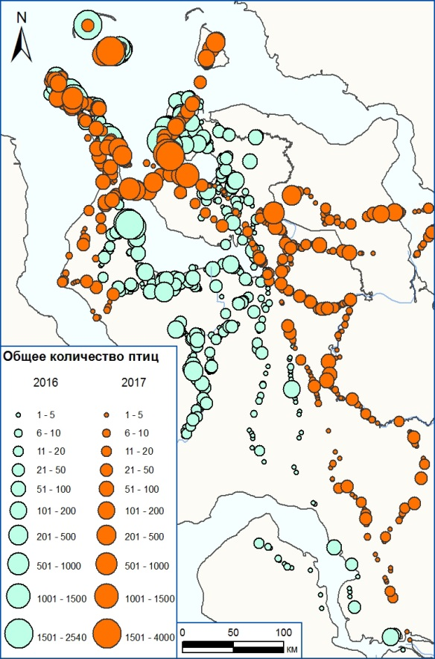 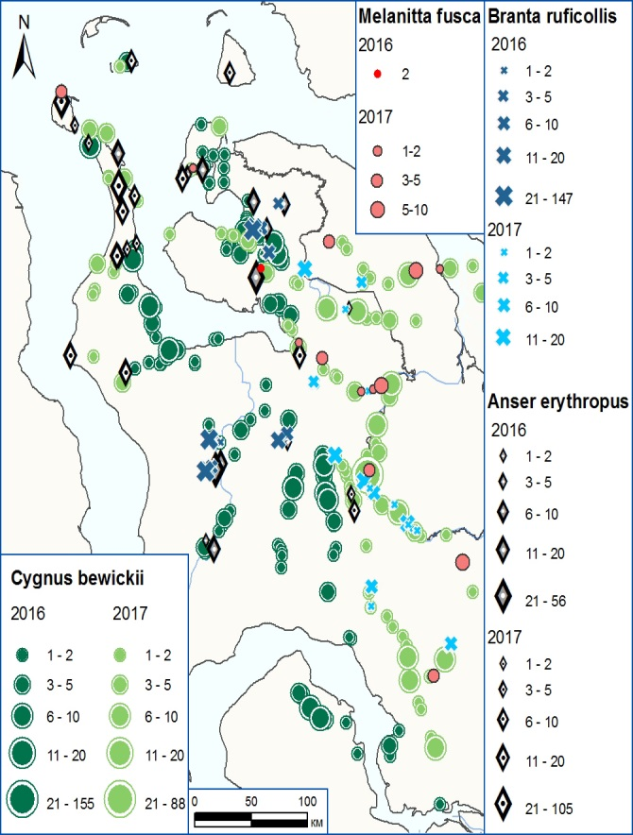

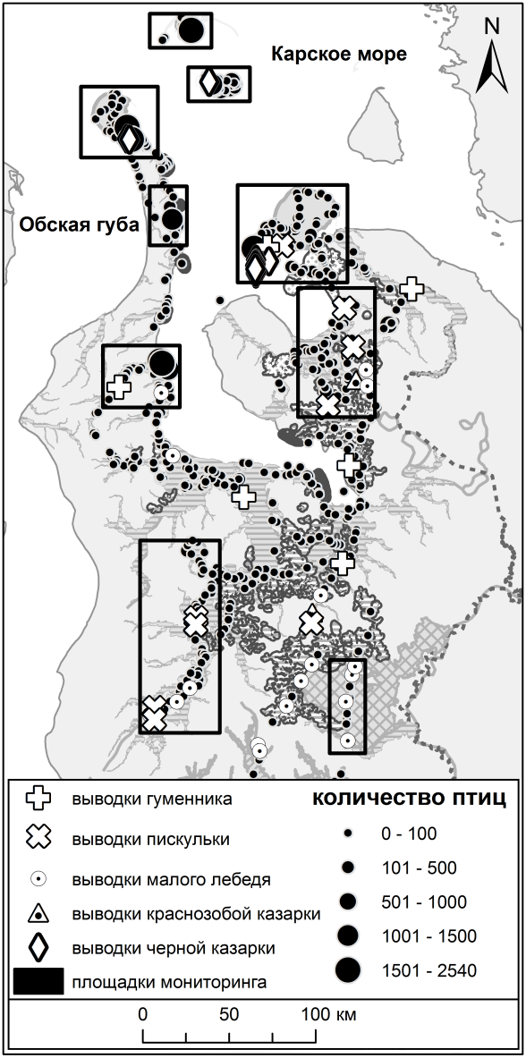

Рис. 14.Значение выбранных площадок мониторинга для гусеобразных птиц

На выявленных ключевых территориях вне границ заповедника было бы целесообразно создать сезонные охотничьи заказники с полным запретом охоты в весенний и осенний период. Присутствие людей и транспорта на лицензионных участках создадут усиление фактора беспокойства и браконьерства. Необходимо усиление охраны и проведение рейдов по борьбе с браконьерством не только на территории заповедника, но и на всех ключевых участках. Мы полагаем, что применение сверхлегкой авиации является наиболее эффективным средством.

***Антропогенное влияние***

На территории Гыданского заповедника практикуются охоты на гусей для ВИП, на остальной обследованной территории значительного антропогенного воздействия не отмечено. Численность диких северных оленей на о. Шокальского и домашних северных оленей на остальной обследованной территории не столь велика, чтобы существенно повлиять на успех размножения птиц. Планирующееся освоение углеводородного сырья на Гыданском п-ове в дальнейшем, возможно, скажется на условиях размножения птиц. Выявлена налаженная браконьерская охота на белых медведей на о. Вилькицкого. На р. Монгочеяха сильно сократилось число колоний краснозобой казарки, что связано, возможно, с браконьерским сбором яиц сапсанов (нами отмечена палатка и резиновая лодка). При авиаобследованиях на Гыданском и Тазовском полуостровах нами зарегистрированы 59 чума ненцев и 2530 домашних оленей, 17 охотничьих баз, 4 буровые установки и два лагеря геологоразведки. На п-ове Явай в районе мыса Хоноре-Сале, вблизи устья р. Хорта-яха ведется строительство порта.

**Заключение**

Результаты работ и объем полученных данных доказали эффективность применения сверхлегкой авиации для исследований на труднодоступной и обширной территории. Отработаны методика авиа-учетов, методика экстраполяции численности на базе современных статистических методов и использования снимков Landsat. По полученным данным планируется создание базы данных ГИС по численности, биотопическому распределению, ключевым территориям гусеобразных птиц и угрозам. На их основании можно будет разработать схему долговременного мониторинга гусеобразных; конкретные рекомендации по режиму охраны. Результаты авиаобследования показали, что наиболее высокая численность сибирской гаги, гаги-гребенушки и морянки, максимальные линные концентрации лебедей, гусей и казарок отмечены на островах Неупокоева и Вилькицкого. В этой связи необходимо пересмотреть существующие границы Гыданского заповедника и включить в состав заповедника «Гыданский» территории острова Вилькицкого, косы Восточной, бухты Шведе, острова Неупокоева, косы Неупокоева и прилегающей акватории на расстояние 5-ти км от береговой линии.

**Литература**

1. Глазов П. М., Дмитриев А. Е. 2004. К орнитофауне Гыданскогополуострова и полуострова Явай – Материалы к распространению птиц на Урале, в Приуралье и Западной Сибири. Екатеринбург, изд-во Уральского ун-та: 52–63.
2. Дубровский В. Ю., Ширяев Д. М., Коростелев Н. Б., Чертопруд Е. М. 2016. Орнитофауна острова Шокальского в послегнездовой период. – Зоологический журнал, 95 (3): 1–4.
3. Евсеева A. М., Ширяев Д. М. 2015. Орнитофауна острова Шокальского, Карское море. – Русский орнитологический журнал, 24 (1226): 4490-4494.
4. Емельченко Н. Н., Глазов П. М., Дмитриев А. Е., Низовцев Д. С., Обухова Н. Ю., 2012. Краснозобая казарка на северо-востоке Гыданского полуострова. – Казарка, 15 (2): 71-80.
5. Жуков В.С. 1995. Редкие, залетные и малоизученные птицы низовий реки Таз и Гыданского п-ова. – Материалы к распространению птиц на Урале, в Приуралье и Западной Сибири. Екатеринбург, изд-во «Екатеринбург»: 24–25.
6. Жуков В. С. 1998. К фауне и распространению птиц на северо-востоке Западной Сибири. – Материалы к распространению птиц на Урале, в Приуралье и Западной Сибири. Екатеринбург, изд-во «Екатеринбург»: 67–77.
7. Калякин В. Н., Виноградов В. Г., Покровская И. В. 2002. Авифаунистические результаты биогеографического обследования южной части полуострова Явай (Гыданский заповедник). – Материалы к распространению птиц на Урале, в Приуралье и Западной Сибири. Екатеринбург, изд-во «Академкнига»: 132–142.
8. Кондратьев А.В., 2002. Экология питания гусей в Арктике и на пути к ней. – Казарка, 8: 79-101.
9. Кривенко В. Г., Виноградов В. Г. 2003. Современное состояние ресурсов водоплавающих птиц России и проблемы их охраны. – М: Электронное издание ([www.huntingart.ru](http://www.huntingart.ru))
10. Линьков А. Б. 1983. Некоторые особенности экологии и распространения гусей и казарок на северо-востоке Гыданского полуострова. – Экология и рациональное использование охотничьих птиц в РСФСР. М.: 62–70.
11. Макарова О. Л. Розенфельд С. Б. 2014. Гамазовые клещи (Parasitiformes, Mesostigmata) – обитатели гнезд гусей и казарок на острове Колгуев, Печорское море. – Материалы XII Международной научной конференции «Комплексные Исследования природы Шпицбергена и прилегающего шельфа». Мурманск: 182–190.
12. Морозов В. В., Сыроечковский Е. Е. 2002. Пискулька на рубеже тысячелетий. – Казарка, 8: 233–276.
13. Наумов С. П. 1931. Млекопитающие и птицы Гыданского полуострова. – Труды Полярной комиссии АН СССР (4): 1–129.
14. Равкин Е. С., Чувашов Г. И. 1984. Водоплавающие птицы Гыдана и антропо­генное воздействие на них. – Современное состояние ре­сурсов водоплавающих птиц. М.: 249 – 250.
15. Розенфельд С. Б. 2011. Атлас микрофотографий кутикулярной структуры эпидермиса кормовых растений позвоночных фитофагов тундровой и степной зон Евразии. М.: Товарищество научных изданий КМК: 1–32.
16. С. Б. Розенфельд, А. Е. Дмитриев, В. Бюльто, Д. Ванжелюв. 2012. Результаты учетов редких гусеобразных в северо-восточной части Гыданского полуострова летом 2012 г. – Казарка, 15 (2): 15–22.
17. Розенфельд C. Б., Соловьев М. Ю., Киртаев Г. В., Рогова Н. В., Иванов М. Н. 2017. Оценка пространственно-биотопического распределения водоплавающих птиц в Ямало-Ненецком и Ханты-Мансийском округе (опыт использования сверхлегкой авиации). – Зоологический журнал, 96 (2): 201–221.
18. Черничко И. И., Сыроечковский Е. Е., Черничко Р. Н., Волох А. М., Андрющенко Ю. А. 1994. Материалы по фауне и населению птиц Северо-Восточного Гыдана / Арктические тундры Таймыра и островов Карского моря: природа, животный мир и проблемы их охраны. Т. 1. М., изд-во «Россельхозакадемия»: 223 – 260.
19. Abraham K.F., Jefferies R.L., Rockwell R.F., 2005. Goose-induced Changes in Vegetation and Land Cover between 1976 and 1997 in an Arctic Coastal Marsh. – Arctic, Antarctic, and Alpine Research, 37 (3): 1–7.
20. Iles D.T., Peterson S.L., Gormezano L.J., Koons D.N., Rockwell R.F., 2013. Terrestrial predation by polar bears: not just a wild goose chase. – Polar Biol, 36:1373–1379.
21. Milakovic B., Jefferies R. L. 2003. The effects of goose herbivory and loss of vegetation on ground beetle and spider assemblages in an Arctic supratidal marsh. – Ecoscience (10): 57–65.
22. Miller D.L., Burt M.L., Rexstad E.A., Thomas L., 2013. Spatial models for distance sampling data: recent developments and future directions. – Methods in Ecology and Evolution. V. 4: 1001-1010. doi: 10.1111/2041-210X.12105
23. Miller D.L., Rexstad E.A., Burt M.L., Bravington M.V., Hedley S.L., 2015. dsm: Density surface modelling of distance sampling data. URL <http://github.com/dill/dsm>
24. Prop J., Oudman T., van Spanje T.M., Wolters Е.Н. 2013. Patterns of predation of Pink-footed Goose nests by polar bear. – Ornis Norvegica, 36: 38–46.
25. R Core Team. 2016. R: A language and environment for statistical computing. R Foundation for Statistical Computing, Vienna, Austria. URL <https://www.R-project.org/>.

26. Zwolicki A., Zmudczy´nska-Skarbek K., Matuła J., Wojtu´n B., Stempniewicz L., 2016. Differential Responses of Arctic Vegetation to Nutrient Enrichment by Plankton-and Fish-Eating Colonial Seabirds in Spitsbergen. – Front. Plant Sci. 7:1959. doi: 10.3389/fpls.2016.01959.

7. ПРОЕКТ «ИССЛЕДОВАТЕЛЬСКИЙ ЦЕНТР «ФИНВАЛ»»

ООО «КЕДРОВЫЙ ЯР»

|  | **УТВЕРЖДАЮ**  Директор  ООО «Кедровый яр»  ______________ А. Р. Семенов  12 декабря 2017 г.  М.П. |
| --- | --- |

**ОТЧЁТ**

**о проведении исследовательской экспедиции в Карское море, включая ряд арктических островов**

**(6 июля – 18 августа 2017 года)**

**Ответственный исполнитель __________________ Семенов А. Р.**

**г. Иваново 2017**

**МАРШРУТ ЭКСПЕДИЦИИ**

Посёлок Тазовский — река Таз — Тазовская губа (восточное и северное прибрежье) — мыс Трёхбугорный — Обская губа вдоль западного побережья полуострова Гыданский — полуостров Явай — остров Шокальского — остров Вилькицкого — — остров Неупокоева — остров Носок — остров Сибирякова (мыс Северный) — бухта Слободская (западное побережье полуострова Таймыр) — посёлок Диксон — бухта Медуза (западное побережье полуострова Таймыр) — остров Сибирякова (северо-западное прибрежье) — остров Олений (западная часть) — Гыданская губа — полуостров Явай (восточный берег) — Гыданский пролив — западное побережье полуострова Гыданский — фактория Тадебя-Яха — Тазовская губа — посёлок Тазовский

Стартовали из Тазовского 6 июля, финишировали 18 августа 2017 года

Общая протяжённость маршрута составила около 2700 км.

**ОСОБЕННОСТИ ЛЕДОВОЙ И МЕТЕОРОЛОГИЧЕСКОЙ ОБСТАНОВКИ**

Два этапа экспедиции (туда и обратно) почти диаметрально отличались по метеоусловиям и ледовой обстановке. С 8 по 29 июля по маршруту стояла преимущественно солнечная, тёплая погода с небольшими ветрами. Лишь при выходе из Тазовского — 6-7 июля дули свежие, штормовые ветра. В Тазовской губе льда нами встречено не было. В Обской губе большие массивы разрушающегося припая, крупно- и мелкобитого льда стояли у восточного берега губы, начиная от широты 69 43 и до широты 71 06. Сплочённость льда колебалась от 9 до 2 баллов. Ширина ледовой полосы составляла от 3 до 40 км от восточного берега. Ближе к западному берегу лёд полностью отсутствовал. Далее к северу лёд отсутствовал почти до оконечности полуострова Явай (лёд появился километров за 30 не доходя мыса). Здесь опять начались массивы разрушающегося льда плотностью 2 - 4 балла, которые протянулись почти до северной оконечности о. Шокальского. При переходе от о. Шокальского до о. Вилькицкого лёд отсутствовал. Лишь у запада и юга острова Вилькицкого были участки дрейфующих льдов сплочённостью от 2 до 9 баллов. При переходе от о. Вилькицкого к о. Неупокоева встречались (особенно западнее) большие поля разрушающегося припая и битого льда. У о. Неупокоева встречались лишь отдельные льдины, прибитые к берегу. На переходе от о. Неупокоева к о. Сибирякова лёд отсутствовал, за исключением отдельных редких льдин. В дальнейшем, льда нами больше встречено не было. На 2 этапе экспедиции — от п. Диксона до п. Тазовский погода резко изменилась. С 29 июля (мы находились на о. Олений) задули свежие штормовые ветра. Очень сильные шторма бушевали 30 июля — 2 августа, с 6 по 12 августа. Ни одной льдины на обратном пути нами встречено не было.

**МОРСКИЕ МЛЕКОПИТАЮЩИЕ:**

**Морской заяц:**

17.07 — 1 на плаву - 72 36 50,3 с.ш. 74 49 08,7 в.д.

17.07 — 1 на плаву - 72 41 36,1 с.ш. 74 41 56,6 в.д.

17.07 — 2 на плаву - 72 43 18,2 с.ш. 74 41 16,5 в.д.

17.07 — 2 на плаву — 72 44 29,2 с.ш. 74 40 53,5 в.д.

17.07 — 1 на плаву - 72 45 41,1 с.ш. 74 39 38,0 в.д.

17.07 — 1 на плаву — 72 46 01,2 с.ш. 74 39 47,8 в.д.

17.07 — 1 на льду - 72 48 01,1 с.ш. 74 35 15,3 в.д.

17.07 — 1 на льду — 72 48 29,0 с.ш. 74 34 41,5 в.д.

17.07 — 1 на льду — 72 49 37,6 с.ш. 74 33 12,8 в.д.

17.07 — 1 спит в воде — 72 49 58,0 с.ш. 74 32 45,2 в.д.

17.07 — 4 на льду — 72 50 17,0 с.ш. 74 32 20,8 в.д.

17.07 — 2 на плаву - 72 53 48,0 с.ш. 74 23 44,2 в.д.

18.07 — 1 на плаву — 73 21 02,6 с.ш. 75 18 14,2 в.д.

20.07 — 1 на плаву — 73 25 09,2 с.ш. 76 15 04,7 в.д.

23.07 — 1 на плаву — 73 27 05,6 с.ш. 80 33 13,5 в.д.

28.07 — 1 на плаву — 73 19 11,4 с.ш. 80 17 08,1 в.д.

28.07 — 1 на плаву — 73 14 01,1 с.ш. 79 57 57,0 в.д.

28.07 — 1 на плаву — 73 11 24,8 с.ш. 79 44 52,3 в.д.

4.08 — 1 + 1 на плаву — 72 35 51,5 с.ш. 74 59 54,0 в.д.

4.08 — 1 на плаву - 72 32 39,1 с.ш. 75 00 49,4 в.д.

13.08 — 1 на плаву — 70 59 21,8 с.ш. 73 48 10,8 в.д.

Итого: 28 зверей.

**Кольчатая нерпа:**

12.07 — 1 экз. на плаву — 69 28 46,4 с.ш. 73 51 08,4 в.д.

12.07 — 8 взрослых + молодая на льду + 1 на плаву 69 29 23,6 с.ш. 73 50 53,5 в.д.

12.07 — 1 на плаву - 69 30 44,5 с.ш. 73 49 25,5 в.д.

12.07 — 1 на плаву — 69 40 01,7 с.ш. 73 35 11,4 в.д.

12.07 — 1 на плаву — 69 41 09 с.ш. 73 34 27,9 в.д.

13.07 — 1 на льду — 70 07 38,6 с.ш. 73 31 30,4 в.д.

13.07 — 1 на льду — 70 08 37,5 с.ш. 73 30 09,9 в.д.

13.07 — 1 на льду — 70 14 44,7 с.ш. 73 29 10,2 в.д.

13.07 — 1 на плаву — 70 21 00 с.ш. 73 33 40 в.д.

13.07 — 1 на льду — 70 24 05,2 с.ш. 73 25 27,4 в.д.

13.07 — 2 на плаву — 70 47 05,0 с.ш. 73 46 19,3 в.д.

14.07 — 1 на плаву — 70 51 32,7 с.ш. 73 36 13,0 в.д.

14.07 — 1 на плаву — 70 55 14,8 с.ш. 73 29 49,1 в.д.

14.07 — 1 на плаву — 71 25 30,9 с.ш. 73 00 35,4 в.д.

15.07 — труп на берегу (этого года гибели) - 71 39 45,3 с.ш. 73 30 23,6 в.д.

15.07 — старый труп (прошлого года) на берегу — 71 50 03,9 с.ш. 73 37 29,4 в.д.

15.07 — 1 на плаву — 71 50 52,6 с.ш. 73 40 34,2 в.д.

16.07 — 1 на льду - 71 58 47,1 с.ш. 74 22 44,4 в.д.

16.07 — 2 на льду - 71 59 53,6 с.ш. 74 29 05,7 в.д.

16.07 — 1 на плаву — 72 17 14,7 с.ш. 75 04 18,7 в.д.

16.07 — 1 на плаву — 72 17 47,5 с.ш. 75 04 17,8 в.д.

16.07 — 1 мёртвая на берегу — 72 23 39,5 с.ш. 75 04 31,6 в.д

17.07 — 1 на плаву — 72 34 31,5 с.ш. 75 00 26,8 в.д.

17.07 — 2 на льду + 5 на плаву — 72 35 48 с.ш. 74 53 34 в.д.

17.07 — 1 на плаву — 72 36 30,6 с.ш. 74 50 47,2 в.д.

17.07 — 2 на плаву — 72 36 50,3 с.ш. 74 49 08,7 в.д.

17.07 — 1 на плаву — 72 37 15,2 с.ш. 74 47 08,8 в.д.

17.07 — 4 на плаву — 72 37 30,3 с.ш. 74 46 14,6 в.д.

17.07 — 1 на льду + 2 на плаву — 72 38 36,5 с.ш. 74 44 06,6 в.д.

17.07 — 1 на плаву — 72 39 24,2 с.ш. 74 43 12,3 в.д.

17.07 — 1 на плаву — 72 40 37,3 с.ш. 74 42 48,7 в.д.

17.07 — 5 на льду + 1 в воде — 72 41 36,1 с.ш. 74 41 56,6 в.д.

17.07 — 6 на плаву - 72 42 13,4 с.ш. 74 41 45,2 в.д.

17.07 — 1 на плаву — 72 43 02,4 с.ш. 74 41 30,9 в.д.

17.07 — 3 на плаву — 72 43 18,2 с.ш. 74 41 16,5 в.д.

17.07 — 1 на плаву — 72 44 52,9 с.ш. 74 40 27,9 в.д.

17.07 — 2 на льду — 72 45 41,1 с.ш. 74 39 38,0 в.д.

17.07 — 1 на плаву - 72 46 01,2 с.ш. 74 39 47,8 в.д.

17.07 — 2 на плаву — 72 46 46,7 с.ш. 74 38 05,7 в.д.

17.07 — 3 на плаву — 72 47 25,1 с.ш. 74 37 00,0 в.д.

17.07 — 3 на льду + 2 на плаву 72 47 38,7 с.ш. 74 36 02,1 в.д.

17.07 — 2 на плаву — 72 48 01,1 с.ш. 74 35 15,3 в.д.

17.07 — 9 на льду + 2 на плаву - 72 48 29,0 с.ш. 74 34 41,5 в.д.

17.07 — 16 на льду + 1 на плаву - 72 50 17,0 с.ш. 74 32 20,8 в.д.

17.07 — 3 на плаву + 1 на льду — 72 53 48,0 с.ш. 74 23 44,2 в.д.

18.07 — 6 на плаву — 72 54 41,5 с.ш. 74 18 49,3 в.д.

18.07 — 2 на льду — 72 15 03,0 с.ш 74 16 58,3 в.д.

18.07 — 1 на плаву — 72 55 44,4 с.ш. 74 15 10,8 в.д.

18.07 — 1 на плаву — 72 56 55,2 с.ш. 74 12 59,0 в.д.

18.07 — 1 на плаву — 72 58 03,2 с.ш. 74 09 44,6 в.д.

18.07 — 1 на плаву — 72 58 51,8 с.ш. 74 07 50,6 в.д.

18.07 — 1 на плаву - 73 01 14,8 с.ш. 74 06 55,9 в.д.

18.07 — 4 на плаву — 73 05 38,4 с.ш. 74 15 23,1 в.д.

18.07 — 1 на плаву — 73 06 03,0 с.ш. 74 16 54,5 в.д.

18.07 — 1 на плаву — 73 07 05,5 с.ш. 74 20 55,2 в.д.

18.07 — 2 на плаву — 73 10 28,7 с.ш. 74 34 00,5 в.д.

18.07 — 2 на плаву — 73 19 09,4 с.ш. 75 12 14,3 в.д.

18.07 — 1 на плаву — 73 21 40,2 с.ш. 75 20 48,2 в.д.

18.07 — 1 на плаву — 73 23 54,1 с.ш. 75 23 08,5 в.д.

18.07 — 1 на плаву — 73 22 12,7 с.ш. 75 24 42,2 в.д.

19.07 — 1 на плаву — 73 23 08,5 с.ш. 75 20 44,7 в.д.

19.07 — 1 на плаву — 73 31 17,8 с.ш. 76 08 08,2 в.д.

20.07 — 1 на плаву — 73 30 02,4 с.ш. 76 03 31,5 в.д.

20.07 — 1 на льду — 73 24 19,7 с.ш. 76 17 11,6 в.д.

20.07 — 1 на плаву — 73 17 26,1 с.ш. 76 25 06,6 в.д.

20.07 — 1 на плаву — 73 15 35,4 с.ш. 76 25 59,8 в.д.

20.07 — 1 на плаву - 73 13 27,8 с.ш. 76 24 28,2 в.д.

20.07 — 1 на плаву — 73 08 48,3 с.ш. 76 41 29,1 в.д.

20.07 — 1 на плаву - 73 07 05,6 с.ш. 76 40 55,5 в.д.

21.07 — 1 на плаву — 73 11 25,4 с.ш. 77 54 57,3 в.д.

21.07 — 1 на плаву — 73 12 51,5 с.ш. 78 19 42,7 в.д.

21.07 — 1 на плаву — 73 13 09,7 с.ш. 78 25 50,2 в.д.

22.07 — 2 на плаву - 73 06 36,8 с.ш. 79 29 04,8 в.д. (около о. Сибирякова)

22.07 — 3 на плаву — 73 07 06,4 с.ш. 79 35 38,5 в.д.

22.07 — 2 на плаву — 73 07 18,7 с.ш. 79 37 41,1 в.д.

22.07 — 2 на плаву — 73 07 33,4 с.ш. 79 39 49,9 в.д.

28.07 — 1 на плаву - 73 21 39,2 с.ш. 80 29 53,1 в.д.

28.07 — 1 на плаву — 73 21 43,8 с.ш. 80 27 05,3 в.д.

28.07 — 1 на плаву — 73 20 46,8 с.ш. 80 23 41,9 в.д.

28.07 — 1 на плаву — 73 17 53,4 с.ш. 80 12 03,0 в.д.

28.07 — 1 на плаву — 73 13 00,4 с.ш. 79 54 10,7 в.д.

29.07 — 1 на плаву - 72 56 14, 9 с.ш. 78 49 45,1 в.д. (Сибирякова)

2.08 — 1 на плаву — 72 18 27,4 с.ш. 75 37 33,5 в.д.

3.08 — 1 на плаву — 72 29 41,2 с.ш. 75 41 38,8 в.д

3.08 — 2 на плаву — 72 30 01,1 с.ш. 75 42 36,1 в.д.

3.08 — 1 на плаву — 72 31 35,7 с.ш. 75 41 40,9 в.д.

3.08 — 1 на плаву — 72 38 19,5 с.ш. 75 26 08,4 в.д.

3.08 — 1 на плаву — 72 46 37,8 с.ш. 75 21 59,3 в.д.

4.08 — 4 на плаву по одной — 72 50 44 с.ш. 74 47 37 в.д.

4.08 — 3 на плаву по одной — 72 48 23,9 с.ш. 74 42 41,5 в.д

4.08 — 1 на плаву — 72 47 28,1 с.ш. 74 43 58,2 в.д.

4.08 — 1 на плаву — 72 44 43,1 с.ш. 74 51 16,6 в.д.

4.08 — 1 на плаву — 72 33 18,7 с.ш. 75 00 43,7 в.д.

4.08 — 1 на плаву — 72 32 39,1 с.ш. 75 00 49,4 в.д.

4.08 — 1 на плаву — 72 28 50,9 с.ш. 75 03 15,4 в.д.

4.08 — 1 на плаву — 72 21 51,5 с.ш. 75 04 35,0 в.д.

4.08 — 1 на плаву — 72 19 26,7 с.ш. 75 04 24,9 в.д.

10.08 — 1 на плаву — 71 52 24,0 с.ш. 73 49 10,7 в.д.

13.08 — 1 на плаву — 71 44 15,5 с.ш. 73 28 54,7 в.д

13.08 — 1 на плаву — 71 36 49,2 с.ш. 73 25 45,5 в.д.

13.08 — 1 на плаву — 71 07 38,2 с.ш. 73 38 41,3 в.д.

13.08 — 1 на плаву — 71 05 26 с.ш. 73 39 33 в.д.

14.08 — 1 кормится в реке — 70 22 37,4 с.ш. 74 08 21,5 в.д.

15.08 — труп на берегу — 70 13 47,2 с.ш. 73 51 03,5 в.д.

15.08 — 1 на плаву — 69 48 00,5 с.ш. 73 35 04,6 в.д.

16.08 — 2 на плаву (1+1) — 69 04 06,5 с.ш. 73 56 18,1 в.д.

16.08 — 1 на плаву — 69 05 49,6 с.ш. 75 06 47,1 в.д.

16.08 — 1 на плаву — 69 06 27,7 с.ш. 75 10 07,0 в.д.

Итого: 200 зверей

**Белуха:**

12.07 — самка с детёнышем движутся на юго-запад — 69 12 12,9 с.ш. 73 46 15,1 в.д.

14.07 — 3 взрослых белухи кормятся и движутся на юг — 70 49 16.3 с.ш. 73 38 30,6 в.д.

14.07 — 10-12 (среди них две серых) кормятся, движутся на север — 71 23 12,0 с.ш.

73 00 11,3 в.д.

17.07 — самка с детёнышем движутся на юг — 72 42 13,4 с.ш. 74 41 45,2 в.д.

18.07 — к северу от точки км. 2, как минимум 2 взрослые белухи кормятся и движутся на восток — 73 06 24,1 с.ш. 74 18 16,3 в.д.

21.07 — 3 взрослых белухи кормятся​, движутся на юго-запад — 73 14 18,6 с.ш.

78 52 47,5 в.д. (остров Носок)

21.07 — 5 взрослых белух на кормёжке — 73 14 54,0 с.ш. 79 12 17,4 в.д. (около о. Носок)

21.07 — 1 больная взрослая белуха на мелководье (1.5 метра), истощена, заметных ран и повреждений нет, дышала, но от нас не уходила — 73 14 36,9 с.ш. 79 15 23,2 в.д. (около о. Носок)

21.07 — 4 взрослых, кормятся — 73 12 35,0 с.ш. 79 17 03,7 в.д. (около о. Носок)

21.07 — 4 взрослых кормятся, двигаются на запад — 73 09 29,7 с.ш. 79 18 06,5 в.д. (около

о. Сибирякова)

22.07 — 2 взрослых белухи кормятся, движутся на юг — 73 06 56,7 с.ш. 79 25 35,5 в.д (около

острова Сибирякова)

22.07 — стадо из более 10 взрослых кормящихся белух — 73 06 36,8 с.ш. 79 29 04,8 в.д. (около о. Сибирякова).

22.07 — не менее 13 взрослых белух кормятся к западу в 500 м. от точки — 73 10 04,3 с.ш.

80 20 10,1 в.д. (таймырский берег).

28.07 — 1 взрослая плывёт на юг — 73 19 39,2 с.ш. 80 18 59,3 в.д.

15.08 — труп взрослой — погибла не менее 2 месяцев назад, труп целый, причины гибели неясны — 69 47 52,5 с.ш. 73 35 04,6 в.д.

**Белый медведь:**

18.07 — след небольшого медведя месячной давности — 73 24 15,6 с.ш. 75 24 29,0 в.д. (о. Вилькицкого)

18.07 — ребята из отряда «Зелёная Арктика» сообщили, что когда прилетали весной на остров Вилькицкого — нашли 8 туш белых медведей без шкур (сообщили в прокуратуру).

20.07 — медведица с двумя медвежатами этого года на плаву, недалеко ото льда —

75 25 59,8 с.ш. 76 13 45,5 в.д.

20.07 — 1 кормится (видимо птичьми яйцами) на острове — 73 10 32,7 с.ш. 76 26 41,8 в.д.

(остров Неупокоева).

20.07 — большое количество следов разной степени свежести — 73 07 05,6 с.ш.

76 40 55,5 в.д. (остров Неупокоева)

21.07 — медведица с 2 медвежатами этого года на острове, при виде нас бросились в воду - 73 14 18,6 с.ш. 78 52 47,5 в.д. (остров Носок)

28.07 — следы месячной давности медведя среднего размера — 72 56 21,7 с.ш.

78 50 21,8 в.д. (о. Сибирякова)

28.07 — экскременты около развалин избы - 72 56 14, 9 с.ш. 78 49 45,1 в.д. (Сибирякова)

04.08 — отметины когтями на стене бани — 72 20 20,3 с.ш. 75 04 22,8 в.д.

**НАЗЕМНЫЕ МЛЕКОПИТАЮЩИЕ:**

**Северный олень:**

12.07 — наблюдали на берегу 3 + 2 оленей (людей не боятся) — домашние — 69 34 32,2 с.ш.

73 43 16,2 в.д.

14.07 — свежие следы 5-7 голов (следы округлые — вероятно домашние олени) - 71 32 40,2 с.ш. 73 18 39,8 в.д.

18.07 — свежие следы 4 диких оленей, шли на юго-восток — 72 56 14,0 с.ш. 74 15 36,4 в.д.

20.07 — старый след 1 оленя на о. Неупокоева - 73 07 05,6 с.ш. 76 40 55,5 в.д. (остров Неупокоева)

21.07 — 2 взрослых оленя + оленёнок (все очень малорослые) — на берегу — 73 04 51,9 с.ш.

79 09 09,1 в.д. (остров Сибирякова).

21.07 — в районе северного мыса острова Сибирякова большое количество следов оленей (преимущественно обычных размеров).

22.07 — 1 взрослый самец на берегу - 73 10 04,3 с.ш. 80 20 10,1 в.д. (таймырский берег).

28.07 — 1 на берегу обычного размера (4 отростка) - 73 04 51,9 с.ш. 79 09 09,1 в.д. (о. Сибирякова)

28.07 — 1 в 1 км. на восток от точки 73 00 44,8 с.ш. 79 01 09,8 в.д. (о. Сибирякова)

29.07 — 3 (самец, самка и подросток) - 72 52 44,4 с.ш. 78 40 49,7 в.д. (Сибирякова)

30.07 — следы крупного оленя (а по опросам оленей на Оленьем нет) — 72 32 27,5 с.ш.

77 24 34,2 в.д.

**Заяц-беляк:**

15.07 — две особи встречены в районе заброшенной полярной станции -

71 57 55,9 с.ш. 74 20 31,4 в.д.

7.08 — много свежих следов — 71 52 37,2 с.ш. 74 01 51,1 в.д.

**Лемминги:**

За всю экспедицию видели всего пару особей. Без определения вида.

**Песец:**

11.07 — один бежит вдоль берега — 69 07 48,4 с.ш. 74 26 59,2 в.д.

12.07 — взрослый бежит вдоль берега - 69 43 13,4 с.ш. 73 33 51,2 в.д.

14.07 — один взрослый — 71 32 40,2 с.ш. 73 18 39,8 в.д.

4.08 — один взрослый на берегу - 72 24 59,8 с.ш. 75 04 24,6 в.д.

4.08 — один взрослый на берегу - 72 16 20 с.ш. 75 04 06,9 в.д.

5.08 — один взрослый на берегу — 72 05 42,6 с.ш. 74 51 15,3 в.д.

15.08 — взрослый на берегу — 69 19 28,3 с.ш.. 73 52 34,3 в.д.

**Росомаха:**

12.07 — на берегу моря свежие следы — 69 43 13,4 с.ш. 73 33 51,2 в.д.

5.08 — свежие следы — 71 53 55,4 с.ш. 73 57 39,0 в.д.

14.08 — свежие следы — 70 40 36 с.ш. 74 15 07 в.д.

**ОРНИТОФАУНА:**

**Лебедь-кликун:**

10.07 — 2 экз. на воде у берега (вместе с малыми лебедями) - 69 10 57 с.ш. 76 14 39 в.д.

12.07 — 1 на плаву и в полёте среди малых лебедей - 69 07 33.2 с.ш. 73 49 08,2 в.д.

**Малый лебедь:**

8.07 — 13 экз. на воде у берега (на фото не удаётся разглядеть всех — но основная часть малые) - 66 26 33 с.ш. 77 52 45 в.д.

8.07 — 1 экз. - 68 30 33 с.ш. 77 48 23,9 в.д.

10.07 — 4 экз. на воде у берега (вместе с кликунами) - 69 10 57 с.ш. 76 14 39 в.д.

10.07 — 1 экз. - 69 14 07,8 с.ш. 75 48 09,7

11.07 — 1 экз. на плаву у берега - 69 04 50 с.ш. 74 54 49.7 в.д.

12.07 — 2 в полёте — 69 06 17 с.ш. 73 50 26,8 в.д.

12.07 — 2 на плаву около берега и в полёте — 69 07 33,2 с.ш. 73 49 08,2 в.д.

12.07 — 2 на плаву около берега и в полёте — 69 37 52,9 с.ш. 73 36 55,8 в.д.

3.08 — 1 в полёте — 72 48 19,8 с.ш. 75 14 23,4 в.д.

14.08 — 7 в полёте — 70 22 37,4 с.ш. 74 08 21,3 в.д.

**Гусь (без определения):**

14.07 — 1000 -1200 в одной большой стае (наблюдались достаточно далеко над берегом) — наблюдались с точки 71 29 04,7 с.ш. 73 08 46,7 в.д.

**Белолобый гусь:**

12.07 —8 в полёте — 69 34 32.2 с.ш. 73 43 16,2 в.д.

15.07 — 4 на воде у берега - 71 39 45,3 с.ш. 73 30 23,6 в.д.

15.07 — 5 в полёте над водой - 71 40 19,6 с.ш. 73 39 36,3 в.д.

15.07 — 8 взрослых + 8 птенцов на плаву около берега (потом выбежали на берег) -

71 43 49,0 с.ш. 73 30 21,1 в.д.

15.07 — 2 на плаву - 71 51 54,4 с.ш. 73 45 33,3 в.д.

16.07 — 17 летят клином на северо-запад — 71 57 55,9 с.ш. 74 20 31,4 в.д.

16.07 — 14 в полёте — 71 59 53,6 с.ш. 74 29 05,7 в.д.

16.07 — 3 взрослых + 3 птенца на плаву - 72 16 40,3 с.ш. 75 04 24,0 в.д.

16.07 — 21 в полёте в стае клином - 72 23 39,5 с.ш. 75 04 31,6 в.д

16.07 — 9 линных на плаву в стае — 72 25 57,1 с.ш. 75 03 59,7 в.д.

18.07 — 7 линных на плаву - 72 59 32,5 с.ш. 74 06 40,2 в.д.

18.07 — 2 взрослых + птенец - 72 59 32,5 с.ш. 74 06 40,2 в.д.

18.07 — 1 линный на берегу — 73 02 05,1 с.ш. 74 07 48,6 в.д.

20.07 — гнездо белолобого гуся — самка плотно сидит на гнезде, рядом самец пытается отвести от гнезда — 73 10 53,5 с.ш. 76 25 03,6 в.д.

20.07 — с точки 73 10 53,5 с.ш. 76 25 03,6 в.д. наблюдаются десятки белолобых гусей линных и кормящихся в глубине острова, много старых гусиных гнёзд.

20.07 — около 100 линных на берегу — 73 08 48,3 с.ш. 76 41 29,1 в.д.

20.07 — около 150 линных на берегу — 73 08 19,7 с.ш. 76 41 59,4 в.д.

20.07 — около 60 линных на берегу — 73 07 29,5 с.ш. 76 42 29,1 в.д.

28.07 — около 300 линных на озере — 73 04 22,2 с.ш. 79 09 22,8 в.д. (о. Сибирякова)

28.07 — около 30 линных на берегу — 73 02 36,0 с.ш. 79 04 02,2 в.д (о. Сибирякова)

29.07 — 16 в полёте, в стае - 72 56 14, 9 с.ш. 78 49 45,1 в.д. (Сибирякова)

29.07 — 5 взрослых +15 птенцов среднего размера в тундре — 72 52 18,5 с.ш.

78 39 59,2 в.д. (Сибирякова).

29.07 — около 450 линных взрослых (рядом два взрослых и 5 птенцов) на озере —

72 52 44,4 с.ш. 78 40 49,7 в.д. (Сибирякова)

3.08 — 13 взрослых и 9 птенцов около небольшого островка - 72 30 11,6 с.ш. 75 39 50,1 в.д.

5.08 — 10 линных взрослых на воде — 72 14 13,6 с.ш. 75 03 25,6 в.д.

13.08 — 14 взрослых + 20 птенцов — 70 53 56,0 с.ш. 73 52 18,3 в.д.

**Гуменник:**

12.07 — 8 на плаву в прибрежной зоне и в полёте — 69 23 46,1 с.ш. 73 54 17,0 в.д.

13.07 — 4 в полёте - 70 49 16.3 с.ш. 73 38 30,6 в.д.

14.07 — 6 линных на берегу — 71 14 48 с.ш. 73 29 38 в.д.

14.07 — 2 в полёте — 71 16 21,7 с.ш. 73 25 33,7 в.д.

14.07 — 6 в полёте - 71 18 20,0 с.ш. 73 20 35,5 в.д.

**Краснозобая казарка:**

16.07 — 1 на плаву — 72 28 46,9 с.ш. 75 03 09,0 в.д.

**Чёрная казарка:**

11.07 — 11 в стае, в полёте - 69 10 32 с.ш. 75 16 39 в.д.

14.07 — 4 в стае, в полёте — 71 32 01,7 с.ш. 73 16 31,6 в.д.

15.07 — 9 в стае, в полёте — 71 40 19,6 с.ш. 73 39 36,3 в.д.

15.07 — 32 в стае, в полёте - 71 57 21,1 с.ш. 74 17 06,9 в.д.

16.07 — 38 в стае клином, в полёте - 72 23 39,5 с.ш. 75 04 31,6 в.д

24.07 — гнездо с 1 насиживаемым яйцом, 2 - е откатано в сторону и холодное — 73 30 50,0 с.ш. 80 33 13,5 в.д. (остров Северный около п. Диксон)

24. 07 — 2 держатся постоянно на о. Северный (на крыле) - 73 30 50,0 с.ш. 80 33 13,5 в.д. (остров Северный около п. Диксон).

3.08 — 19 взрослых и 3 птенца на небольшом островке - 72 30 11,6 с.ш. 75 39 50,1 в.д.

4.08 — 171 взрослая и 74 птенца на воде около острова (взрослые — линные) - 72 52 16,0 с.ш. 74 51 22,2 в.д.

16.08 — 4 в полёте - 69 05 25,1 с.ш. 74 06 39,9 в.д.

**Гага-гребенушка:**

15.07 — 3 самки на плаву — 71 51 54,4 с.ш. 73 45 33,3 в.д.

16.07 — 3 самки на плаву - 71 57 55,9 с.ш. 74 20 31,4 в.д.

17.07 — 6 самок на льдине — 72 33 12,8 с.ш. 75 01 24,6 в.д.

18.07 — 29 самок на берегу — 72 58 51,8 с.ш. 74 07 50,6 в.д.

19.07 — около 50 самцов в стае, в полёте — 73 31 21,4 с.ш. 75 47 33,8 в.д.

20.07 — 2 самца - 73 15 35,4 с.ш. 76 25 59,8 в.д.

20.07 — около 40 на воде — 73 13 27,8 с.ш. 76 24 28,2 в.д.

20.07 — большое количество пролетающих мимо самок и реже самцов на точке -

73 10 53,5 с.ш. 76 25 03,6 в.д. (остров Неупокоева)

20.07 — около 40 (треть самцы) на плаву - 73 07 05,6 с.ш. 76 40 55,5 в.д.

28.07 — 4 (3 самки и 1 самец) на воде — 73 21 39,2 с.ш. 80 29 53,1 в.д.

29.07 — 2 самки на берегу — 72 52 18,5 с.ш 78 39 59,2 в.д. (Сибирякова)

2.08 — большое количество (тысячи) летят группами ( от 2 до 100 птиц) после шторма в сторону Проклятых островов от полуострова Явай. (постоянно регистрировались на переходе о. Олений — полуостров Явай).

3.08 — около 150 (среди них несколько птенцов) кормятся на мелях и низких островках -

72 42 35,1 с.ш. 75 28 37,5 в.д.

4.08 — 10 в полёте, в стае — 72 28 50,9 с.ш. 75 03 15,4 в.д.

**Сибирская гага:**

20.07 — 3 самца + 1 самка на воде — 73 14 55,2 с.ш. 76 25 50,0 в.д.

30.07 — 6 самцов на воде — 72 31 45,1 с.ш. 77 22 08,5 в.д. (Олений)

3.08 — 5 на воде — 72 42 34,0 с.ш. 75 27 47,0 в.д.

**Синьга:**

12.07 — 14 взрослых самцов на плаву и в полёте — 69 30 44,5 с.ш. 73 49 25,5 в.д.

14.07 — 8 самцов + 1 самка в стае на плаву — 71 18 20,0 с.ш. 73 20 35,5 в.д.

15.07 — 2 самца в полёте и на плаву - 71 51 54,4 с.ш. 73 45 33,3 в.д.

15.07 — 20 самцов + 1 самка в стае на плаву — 71 57 21,1 с.ш. 74 17 06,9 в.д.

**Луток:**

12.07 — 1 самец и 4 взрослых самки на воде - 69 29 23,6 с.ш. 73 50 53,5 в.д.

**Шилохвость:**

12.07 — 10 взрослых самцов в полёте — 69 30 44,5 с.ш. 73 49 23,5 в.д.

5.08 — 8 взрослых в полёте — 72 06 02,4 с.ш. 74 52 03,6 в.д.

**Крохаль (без определения):**

14.07 — около 40 в полёте, в стае - 71 32 01,7 с.ш. 73 16 31,6 в.д.

Крохалей, преимущественно линных, встречено большое количество вдоль восточного побережья центральной части Обской губы. Точный учёт не проводился.

3.08 — 2 в полёте — 72 34 49,5 с.ш. 75 34 14,5 в.д.

**Большой крохаль:**

9.07 — 4 взрослых самца и самка в полёте — 68 45 23,5 с.ш. 77 42 53,7 в.д.

12.07 — около 50 линных птиц в нескольких стаях в прибрежной зоне — 69 10 16,9 с.ш.

73 44 29,8 в.д.

14.07 — 2 (самец и самка) в летящей стае среди длинноносых крохалей — 71 27 12,3 с.ш.

73 04 12,2 в.д.

17.07 — 1 самка линная на воде — 72 36 30,6 с.ш. 74 50 47,2 в.д.

5.08 — 8 взрослых и 7 птенцов на воде — 72 05 42,6 с.ш. 74 51 15,3 в.д.

**Длинноносый крохаль:**

14.07 — 21 (в основном самки) в полёте, в стае — 71 27 12,3 с.ш. 73 04 12,2 в.д.

16.07 — 11 самок в полёте, в стае — 72 00 58,8 с.ш. 74 36 26,0 в.д.

**Морская чернеть:**

12.07 — 2 экз. (взрослые самец и самка) - 69 23 46,1 с.ш. 73 54 17,0 в.д.

4.08 — около 2500 птиц на крыле в больших стаях кормятся на мелях около острова -

72 52 16,0 с.ш. 74 51 22,2 в.д.

**Морянка:**

9.07 — около 1000 в двух стаях на воде — 68 59 35,1 с.ш. 77 01 37,8 в.д.

12.07 — 37 самцов в стае на льдине - 69 43 13,4 с.ш. 73 33 51,2 в.д.

14.07 — 21 в полёте, в стае - 70 49 16.3 с.ш. 73 38 30,6 в.д.

14.07 — 9 на плаву и в полёте, в стае - 71 25 30,9 с.ш. 73 00 35,4 в.д.

14.07 — 350 на плаву и в полёте, в стае — 71 25 41 с.ш. 73 01 24 в.д.

15.07 — 13 самцов в стае на плаву - 71 57 21,1 с.ш. 74 17 06,9 в.д.

16.07 — 14 в полёте, в стае - 71 59 53,6 с.ш. 74 29 05,7 в.д.

16.07 — 6 самцов в стае, на плаву — 72 04 30,9 с.ш. 74 48 37,8 в.д.

16.07 — 17 самцов в стае на плаву — 72 04 51 с.ш. 74 48 42 в.д.

16.07 — 12 самцов в стае, на плаву — 72 12 02,3 с.ш. 75 01 35,4 в.д.

16.07 — 10 + 3 самцов в 2 стайках — 72 20 20,3 с.ш. 75 04 17,8 в.д.

17.07 — 88 самцов в стае на плаву среди льдов — 72 35 48 с.ш. 74 53 34 в.д.

17.07 — около 120 (почти исключительно самцы) на льду и на воде среди льда — 72 36 31 с.ш. 74 50 47 в.д.

18.07 — 5 самцов в полёте, в стайке - 72 56 55,8 с.ш. 74 12 59,0 в.д.

18.07 — 6 отдыхают на берегу — 72 58 03,2 с.ш. 74 09 44,6 в.д.

18.07 — 1 самец в стае гаг-гребенушек - 72 58 51,8 с.ш. 74 07 50,6 в.д.

18.07 — 3 самца и 1 самка в стайке отдыхают на берегу — 72 59 32,5 с.ш 74 06 40,2 в.д.

20.07 — около 100 в стае на льду — 73 26 03,4 с.ш. 76 13 02,8 в.д.

20.07 — несколько сот морянок на краю льда стайками по 20-50 особей - 73 24 19,7 с.ш.

76 17 11,6 в.д.

28.07 — 11 на воде на озере - 73 04 22,2 с.ш. 79 09 22,8 в.д. (о. Сибирякова)

2.08 — 9 на воде, в устье реки - 72 20 21,5 с.ш. 76 54 08,1 в.д. (о. Олений)

2.08 — огромное скопление — около 4 тысяч в одной стае на воде — 72 17 43,8 сш.

75 41 46,9 в.д.

2.08 — огромное скопление — около 7 тысяч в одной стае на воде — 72 18 48,2 с.ш.

75 40 40,2 в.д.

3.08 — около 2 тысяч в одной стае на воде, линные — 72 34 23,6 с.ш. 75 35 21,5 в.д.

3.08 — около 600 в одной стае на воде, линные — 72 35 02,5 с.ш. 75 33 39,9 в.д.

3.08 — около 200 в одной стае на воде — 72 36 07,9 с.ш. 75 30 45,3 в.д.

3.08 — около 250 в одной стае кормятся на мелководье — 72 37 33,6 с.ш. 75 27 26,2 в.д.

3.08 — около 400 в одной стае на воде — 72 38 40,2 с.ш. 75 25 34,7 в.д.

3.08 — около 900 в одной стае на воде — 72 39 09,3 с.ш. 75 24 49.6 в.д.

3.08 — около 200 в одной стае на воде — 72 40 43,0 с.ш. 75 22 56,5 в.д.

3.08 — около 500 в одной стае на воде — 72 40 50,3 с.ш. 75 22 53,5 в.д.

3.08 — около 100 в одной стае на воде — 72 42 31,5 с.ш. 75 27 07,3 в.д.

3.08 — около 300 в одной стае на воде — 72 45 37,4 с.ш. 75 35 19,4 в.д.

3.08 — около 100 в одной стае на воде, линные — 72 46 59,0 с.ш. 75 20 41,2 в.д.

4.08 — около 300 в двух стаях на воде — 72 49 21,1 с.ш. 75 11 38,9 в.д.

4.08 — около 100 в одной стае на воде — 72 50 05,3 с.ш. 75 09 06,4 в.д.

4.08 — около 300 в двух стаях на воде — 72 52 04,1 с.ш. 75 02 23,3 в.д.

4.08 — около 500 в одной стае на воде — 72 52 20,5 с.ш. 74 55 07,0 в.д.

4.08 — около 200 в одной группе на воде - 72 24 59,8 с.ш. 75 04 24,6 в.д.

4.08 — около 150 в одной группе на воде - 72 17 09,4 с.ш. 75 04 22,4 в.д.

4.08 — около 250 в одной группе на воде — 72 16 20 с.ш. 75 04 06,9 в.д.

5.08 — около 150 в стае на воде — 72 11 12,0 с.ш. 75 01 00,5 в.д.

5.08 — около 300 в стае на воде — 72 06 02,4 с.ш 74 52 03,6 в.д.

5.08 — около 70 линных в стае на воде — 72 04 02,0 с.ш. 74 46 44,7 в.д.

5.08 — около 120 линных + 7 на крыле в стае на воде — 72 04 02,0 с.ш. 74 46 44,7 в.д.

5.08 — около 100 линных в стае на воде — 72 02 28,1 с.ш. 74 41 39,9 в.д.

11.08 — около 10 в реке кормятся — 71 52 24,0 с.ш. 73 49 10,7 в.д.

**Орлан-белохвост:**

8.07 — один взрослый на берегу 67 39 07,4 с.ш. 77 47 48,7 в.д.

8.07 — пара взрослых на берегу 68 02 57,8 с.ш. 77 31 00,3 в.д.

8.07 — один молодой на присаде (кочка) на берегу 68 03 57.7 с.ш. 77 29 38,1 в.д.

9.07 — один взрослый охотится 68 30 57,8 с.ш. 77 46 39,9 в.д.

9.07 — один на берегу 68 45 23,5 с.ш. 77 42 53,7 в.д.

10.07 — пара взрослых на берегу 69 07 08,2 с.ш. 76 34 10 в.д.

10.07 — один на берегу 69 09 49,8 с.ш. 76 19 18,2 в.д.

11.07 — один взрослый летает над берегом — 69 04 27.1 с.ш. 74 43 25,5 в.д.

12.07 — один на берегу — 69 05 03,5 с.ш. 73 51 27,8 в.д.

18.07 — 1 молодой (прошлогодний) — 72 57 42,9 с.ш. 74 10 49,3 в.д.

28.07 — 1 на берегу — 73 04 52,6 с.ш. 79 09 05,9 в.д. (о. Сибирский)

29.07 — 1 взрослый — на развалинах избушки попытка гнездования, масса наседных перьев — 72 56 14, 9 с.ш. 78 49 45,1 в.д. (Сибирякова)

29.07 — 1 над берегом — 72 33 21,5 с.ш. 78 11 16,9 в.д (Олений)

30.07 — пара — 72 34 26,6 с.ш. 77 30 04,5 в.д. (Олений)

30.07 — 1 над берегом — 72 32 35,4 с.ш. 77 24 36,7 в.д. (Олений).

4.08 — 1 молодой прошлогодний на крыле — 72 15 23,5 с.ш. 75 03 54,6 в.д.

14.08 — 1 над берегом — 70 40 39,5 с.ш. 74 14 57,1 в.д.

16.08 — пара взрослых — 69 05 25,1 с.ш. 74 06 39,9 в.д.

17.08 — 1 над берегом — 68 34 30,3 с.ш. 77 07 31,3 в.д.

17.08 — 1 взрослый — 68 31 07,0 с.ш. 77 15 18,4 в.д.

17.08 — 1 взрослый — 68 29 06,7 с.ш. 77 17 23,3 в.д.

17.08 — 1 молодой — 68 28 07.4 с.ш. 77 16 28,4 в.д.

18.08 — 1 экз. - 67 33 49,1 с.ш. 78 12 11,1 в.д.

**Зимняк:**

10.07 — один в полёте над берегом - 69 14 04,8 с.ш. 76 03 25,4 в.д.

11.07 — один в полёте над берегом — 69 10 32 с.ш. 75 16 39 в.д.

12.07 — гнездо зимняка 1 маленький пуховик + 2 яйца - 69 04 47,8 с.ш. 74 03 10,8 в.д.

12.07 — один в полёте над берегом — 69 04 24,9 с.ш. 73 53 52,9 в.д.

12.07 — 1 экз. - 69 13 34,6 с.ш. 73 46 00,2 в.д.

14.07 — 1 экз. - 71 12 14,9 с.ш. 73 34 41,5 в.д.

14.07 — гнездовой участок (беспокоящаяся пара + гнездо — не проверяли) — 71 13 07,8 с.ш.

73 32 58,6 в.д.

14.07 — гнездовой участок (беспокоящаяся пара) - 71 13 22,4 с.ш. 73 32 31,1 в.д.

14.07 — гнездовой участок (беспокоящаяся пара) — 71 19 49,3 с.ш. 73 15 11,8 в.д.

16.07 — гнездовой участок (беспокоящаяся пара) — 72 17 24,9 с.ш. 75 04 34,0 в.д.

4.08 — 1 экз. - 72 39 54,5 с.ш. 74 57 06,0 в.д

4.08 — гнездо с 2 средневозрастными птенцами — 72 37 46,6 с.ш. 74 59 02,0 в.д.

4.08 — 1 экз. - 72 24 59,8 с.ш. 75 04 24,6 в.д.

4.08 — беспокоящаяся птица — 72 20 20,3 с.ш. 75 04 22,8 в.д.

4.08 — беспокоящаяся птица — 72 17 09,4 с.ш. 75 04 22,4 в.д.

15.08 — 1 экз. - 70 15 30,2 с.ш. 73 54 30,6 в.д.

15.08 — гнездовой участок (беспокоящаяся пара) — 70 14 21,5 с.ш. 73 52 00,8 в.д.

15.08 — гнездовой участок (беспокоящаяся пара) — 70 12 27,3 с.ш. 73 48 26,3 в.д.

16.08 — 3 (два взрослых + молодой этого года) на крыле — 69 12 42,5 с.ш.

76 09 11,5 в.д.

**Сапсан:**

11.07 — гнездо — 3 пуховых птенца + яйцо — 69 10 32 с.ш. 75 16 39 в.д.

11.07 — птица сидит на берегу — 69 07 52 с.ш. 74 25 04 в.д.

12.07 — птица сидит на берегу — 69 04 37,7 с.ш. 74 02 31,1 в.д.

12.07 — птица сидит на присаде на берегу — 69 04 07 с.ш. 73 58 53,1 в.д.

12.07 — птица сидит на берегу — 69 06 37,5 с.ш. 73 50 10,1 в.д.

14.07 — гнездо — 1 маленький птенец, 1 выклёвывается и 2 яйца — 71 12 43,9 с.ш. 73 33 53,8 в.д.

14.07 — птица на присаде — 71 26 34,7 с.ш. 73 03 01,3 в.д.

15.07 — птица на присаде — 71 39 08,3 с.ш. 73 29 38,9 в.д.

16.07 — птица на присаде — 72 16 40,3 с.ш. 75 04 24,0 в.д.

16.07 — гнездо с 4 пуховыми птенцами - 72 28 46,9 с.ш. 75 03 09,0 в.д.

4.08 — гнездо с 4 оперяющимися птенцами (осмотрено 16.07) - 72 28 46,9 с.ш. 75 03 09,0 в.д.

11.08 — гнездо с 1 слётком и 2 оперяющимися птенцами — 71 51 08 с.ш. 73 43 34,8 в.д.

13.08 — гнездо с 1 оперяющимся птенцом + яйцо (болтун) — 71 22 55,2 с..ш.

73 01 29,2 в.д.

13.08 — гнездо с 2 оперяющимися птенцами — 71 12 39,2 с.ш. 73 33 41,2 в.д.

**Белая сова:**

4.08 — одна на плавнике около моря — 72 36 29,6 с.ш. 74 59 52,2 в.д.

**Тундряная куропатка:**

30.08 — пара (самец и самка) — 72 36 03,6 с.ш. 77 39 02,4 в.д.

**Средний поморник:**

21.07 — 1 на воде - 73 13 09,7 с.ш. 78 25 50,2 в.д.

**Длиннохвостый поморник:**

28.07 — 1 на крыле - 73 21 43,8 с.ш. 80 27 05,3 в.д.

5.08 — пара взрослых — 71 53 55,4 с.ш. 73 57 39,0 в.д.

11.08 — взрослая мёртвая птица в гнезде сапсана - 71 51 08 с.ш. 73 43 34,8 в.д.

**Короткохвостый поморник:**

16.07 — пара взрослых птиц на льдине — 71 58 47,1 с.ш. 74 22 44,4 в.д.

18.07 — 1 самец в полёте — 73 23 54,1 с.ш. 75 23 08,5 в.д.

**Восточная клуша:**

Встречались постоянно, но мы отмечали только колонии с птенцами.

23-24.07 — колония около 50 взрослых — 7 пуховых птенцов и несколько гнёзд с яйцами (в одном из гнёзд 3 яйца) - 73 30 50,0 с.ш. 80 33 13,5 в.д. (остров Северный около п. Диксон).

29.07 — несколько взрослых + 3 пуховых птенца на озере - 72 52 44,4 с.ш. 78 40 49,7 в.д. (Сибирякова)

3.08 — колония на островке — около 500 взрослых и около 40 птенцов - 72 30 11,6 с.ш.

75 39 50,1 в.д.

4.08 — колония на острове - около 120 птенцов (вместе с птенцами бургомистров) и около 30 взрослых — 72 52 16,0 с.ш. 74 51 22,2 в.д.

**Бургомистр:**

Встречались постоянно, но мы отмечали только колонии с птенцами.

3.08 — около 30 взрослых и несколько птенцов в колонии на островке (вместе с клушами) -

72 30 11,6 с.ш. 75 39 50,1 в.д.

4.08 — колония на острове - около 120 птенцов (вместе с птенцами клуш) и около 20 взрослых — 72 52 16,0 с.ш. 74 51 22,2 в.д.

**Полярная крачка:**

Встречались постоянно, но мы отмечали только гнёзда и колонии с птенцами.

20.07 — гнездо с 2 яйцами - 73 07 05,6 с.ш. 76 40 55,5 в.д.

28.07 — гнездо с 1 яйцом - 72 56 21,7 с.ш. 78 50 21,8 в.д. (о. Сибирякова)

3.08 — колония около 90 взрослых и птенцы (количество птенцов подсчитать не удалось) -

72 30 11,6 с.ш. 75 39 50,1 в.д.

**Чистик:**

28.07 — 1 на воде — 73 09 44,9 с.ш. 79 32 18,5 в.д.

**Чернозобая гагара:**

Встречались постоянно по всему маршруту в большом количестве, отметили только пару с птенцом.

29.07 — 2 взрослых и небольшой птенец на озере - 72 52 44,4 с.ш. 78 40 49,7 в.д. (Сибирякова)

**Тулес:**

28.07 — 1 отводит от гнезда или птенца - 73 04 52,6 с.ш. 79 09 05,9 в.д. (о. Сибирякова)

28.07 — 1 на берегу моря — 73 04 52,5 с.ш. 79 09 06,1 в.д.

29.07 — 1 на озере - 72 52 44,4 с.ш. 78 40 49,7 в.д. (Сибирякова)

3.08 — 2 молодых тулеса среди стаи круглоносых плавунчиков - 72 30 11,6 с.ш.

75 39 50,1 в.д.

3.08 — 15 взрослых + молодой спят у воды среди других видов куликов - 72 30 11,6 с.ш.

75 39 50,1 в.д.

**Золотистая ржанка:**

28.07 — 1 молодая - 73 04 52,5 с.ш. 79 09 06,1 в.д. (о. Сибирякова)

**Морской песочник:**

3.08 — взрослая птица на термоабразионном обрыве — 72 26 20,2 с.ш. 75 34 48,4 в.д.

**Белохвостый песочник:**

3.08 — около 50 на небольшом островке - 72 30 11,6 с.ш. 75 39 50,1 в.д.

**Песчанка:**

3.08 — более 30 на небольшом островке - 72 30 11,6 с.ш. 75 39 50,1 в.д.

**Турухтан:**

20.07 — 1 на берегу - 73 10 53,5 с.ш. 76 25 03,6 в.д. (остров Неупокоева)

**Галстучник:**

28.07 — 1 на берегу кормится - 73 04 51,9 с.ш. 79 09 09,1 в.д. (о. Сибирякова)

28.07 — 1 на берегу чистится - 73 04 52,5 с.ш. 79 09 06,1 в.д. (о. Сибирякова)

**Круглоносый плавунчик:**

3.08 — 36 птиц спит на небольшом островке — 72 30 11,6 с.ш. 75 39 50,1 в.д.

**Кулик-воробей:**

28.07 — 4 на берегу кормятся — 73 04 51,9 с.ш. 79 09 09,1 в.д. (о. Сибирякова)

**Чернозобик:**

3.08 — 19 в стайке спят и кормятся на небольшом островке - 72 30 11,6 с.ш. 75 39 50,1 в.д.

3.08 — более 200 кормятся на берегу небольшого островка - 72 30 11,6 с.ш. 75 39 50,1 в.д.

4.08 — 60 в стае спят около маленького озерка на острове — 72 52 16,0 с.ш. 74 51 22,2 в.д.

**Краснозобик:**

3.08 — 22 на берегу небольшого островка - 72 30 11,6 с.ш. 75 39 50,1 в.д.

**Малый веретенник:**

18.07 — 340 в стае, преимущественно самцы в брачном наряде, но есть и самки (около 30%) -

73 05 14,9 с.ш. 74 13 51, 1

2.08 — 43 в стае — 72 20 21,5 с.ш. 76 54 08,1 в.д. (о. Олений)

3.08 — 11 в стайке - 72 30 11,6 с.ш. 75 39 50,1 в.д.

3.08 — более 400 кормится на мелях у островка - 72 30 11,6 с.ш. 75 39 50,1 в.д.

3.08 — около 40 кормятся на прибрежной мели - 72 36 07,9 с.ш. 75 30 45,3 в.д.

3.08 — около 300 кормятся на мелях и маленьких островках — 72 42 35,1 с.ш. 75 28 37,5 в.д.

**Белая трясогузка:**

Иногда встречались на побережье.

9.07 — гнездо с птенцами - 68 59 35,1 с.ш. 77 01 37,8 в.д.

**Пуночка:**

Встречались эпизодически на побережье, отметили только одну птицу.

15.07 — 1 — 71 57 55,9 с.ш. 74 20 31,4 в.д.

**Рогатый жаворонок (рюм):**

10.07 — 1 взрослая птица прилетела к нам на палубу — 69 08 00,9 с.ш. 74 22 14,7 в.д.

**НАРУШЕНИЯ ЗАПОВЕДНОГО РЕЖИМА:**

**Гыданский заповедник:**

15.07 — на заброшенной полярной станции «Им 60-летия ВЛКСМ» есть жилой балок со следами свежего присутствия людей.

16.07 — на высоком берегу губы оставлены 7 гружёных нарт оленеводов с поклажей, следы длительного нахождения чума (или чумов), помойка, мёртвый домашний олень, остатки длительного питания оленями — всё относительно недавнее -72 00 58,8 с.ш. 74 36 26,0 в.д

16.07 — издали видели на берегу двух людей и собаку — 72 12 02,3 с.ш. 75 01 35,4 в.д.

16.07 — какая-то свежей постройки база на берегу, с баней, временными будками —

72 20 20,3 с.ш. 75 04 22,8 в.д.

29.07 — свежие следы людей недалеко от брошенного посёлка — 72 31 52,0 с.ш.

78 16 11,4 в.д. (остров Олений)

30.07 — по словам работников ККС «остров Олений» к ним регулярно приезжают местные ненцы. По их мнению — они постоянно охотятся на Оленьем, выбивая небольшое количество оставшихся диких оленей и эпизодически заходящих на остров белых медведей.

30.07 — наблюдали моторную лодку с двумя людьми, которые подъехали к стационарному домику, где также находился минимум один человек — из-за сильного ветра и мелей подъехать не смогли — 72 26 01,4 с.ш. 77 14 23,6 в.д.

2.08 — нарты и гора рогов оленей на берегу — напротив координат 72 18 48,2 с.ш.

75 40 40,2 в.д.

2.08 — стационарная изба, в ней живут женщина и два взрослых сына (хозяин уехал в Гыду) — говорит, что иногда к ним залетает вертолёт из Гыды — 72 18 27,4 с.ш. 75 37 33,5 в.д.

3.08 — чум в тундре (виден с моря) — приблизительные координаты 72 22 37,2 с.ш.

75 27 34,5 в.д.

**Заповедник «Большой Арктический» (Диксонско–Сибиряковский участок):**

На острове Сибирякова каких-либо свежих следов присутствия человека нами не обнаружено. Встречены лишь развалины 2 старых изб без свежих следов посещения человеком.

**8. Белые медведи и морские млекопитающие в июле-августе 2017 г. Заповедник «Гыданский».** *А. А. Горчаковский.*

*В 2017 г. лёд ушёл от западного побережья острова 24 июля.*

Полевые работы на территории заповедника и прилегающей территории проводились с 4 июля по 29 августа. С 11 по 18 июля обследование территории заповедника, прилегающей акватории, островов Вилькицкого и Неупокоева проводилось с борта самолёта «Стерх-1С».

4-5 июля участки открытой воды протяжённостью более 1 км наблюдались только вблизи восточного побережья о. Олений и устья р. Моногоче.

В устье Обской губы 11-12 июля был плавающий лёд с небольшими разводьями. Интенсивное движение льда вблизи западного побережья о. Шокальского наблюдалось 15-20 июля.

Участки открытой воды протяжённостью 3-5 км отмечены 15-17 июля к северо-западу от о. Вилькицкого. Открытая вода с отдельными ледяными полями наблюдалась в этот период между островами Неупокоева и Олений. Восточнее, до острова Сибирякова и к северу от о. Вилькицкого было видно сплошное ледяное поле с небольшими разводьями.

Отдельные ледяные поля в устье Обской губы ушли 24 июля.

23 июля к западному побережью о. Шокальского подошли два судна «Севморнефтегеофизика» – «Бриз» и «Остров Анзер» с пневмопушками, размещёнными на буксируемых понтонах. Начали работу на расстоянии 0,7 – 1 км от кордона заповедника (юго-западное побережье острова, N 72º55ʹ; E 074º20ʹ). Проводили отстрел в пределах видимости с кордона в течение 4-х дней. В пределах видимости с кордона, на расстоянии 2-4 км от побережья отмечены ещё несколько раз – в конце июля и первой декаде августа.

**Погода.** С 4-го по 12 июля в основном переменная облачность, температура воздуха 4º – 8ºС, ветер от 0 до 5-8 м/сек, в штилевые дни – туман. Во время ледохода (до 25 июля) температура воздуха повысилась до 10º-15ºС, скорость ветра не превышала 5-6 м/сек, большинство дней были ясными или с незначительной облачностью. С 25 по 30 июля температура понизилась до 8º-10ºС, ветер 4-8 м/сек., на море спокойно, временами невысокая волна (0,2-0,3 м).

Первый шторм – с 30 по 2 августа с западным ветром, скорость которого увеличилась с 15-17 м/сек. до 30-35 м/сек. 31 июля и 1 августа. Температура 3º-4ºС. На море – сильный шторм и высокий уровень воды, затоплена пойма р. Переправа.

2 августа скорость ветра уменьшилась до 5-6 м/сек., на море – зыбь.

3 – 5 августа ветер 4-7 м/сек, временами дождь, 2º-5ºС, небольшая волна.

6 – 8 августа ветер шквальный с северо-востока 15-30 м/сек., 0º-1ºС, сильный шторм, крутая волна со встречным ветром.

9 – 10 августа ветер 10-15 м/сек., так же северо-восточный, 1º-3ºС, облачно, высота волн 0,7-0,8 м

11 – 13 августа ветер 12-15 м/сек., северо-восток, 0º-3ºС, снежная крупа, на море шторм высота волн 1-1,5 м.

14 – 19 августа ветер южный, западный и северо-западный 10-15 м/сек., 5º-8º, на море волны высотой более 1 м, высокая вода, затоплена пойма р. Переправа.

20 августа ветер западный 7-10 м/сек., 5º-7ºС, облачно, временами дождь, высота волн 0,5-0,7 м.

21 августа штиль, к вечеру юго-восточный ветер 5-6 м/сек., 4º-6ºС, (ночью 0º- +1ºС), временами морось, небольшая волна.

22 августа ветер северо-западный 10-12 м/сек., 3º-4ºС, на море шторм.

23 – 26 августа ветер западный, северо-западный 6-10 м/сек, 2º-4ºС, высота волн от 0,5 до 0,8 м.

27 августа ветер юго-восток 10-15 м/сек, 6º-7ºС, высота волн 0,7-0,8 м.

28 августа ветер южный 5-10 м/сек, 5º-6ºС, высота волн 0,5-0,6 м.

29-30 августа ветер северо-западный, 3-5 м/сек., 3º-5ºС, высота волн около 0,3 м.

31 августа ветер юго-восточный 8-12 м/сек., 3º-5º, высота волн 0,5-0,6 м.

После ухода льда в июле, море было относительно спокойно в течение 7 дней, в августе – 5-7 дней.

**Белый медведь.**

Во время полётов на самолёте 5 июля к о. Олений, 12-13 июля над п-овом Явай, 14, 15 и 17-18 над о. Шокальского, 16 июля к островам Вилькицкого, Неупокоева, Олений, Ровный, Проклятые медведи в море и на суше не встречены.

14 июля один медведь отмечен на западном побережье о. Шокальского. Вышел из воды в 4,5 км от устья р. Переправа (кордон заповедника), прошёл по пляжу 2 км на юг, ушёл в воду. Один раз поднимался на береговой обрыв. К кордону не подходил. Пол и возраст определить не удалось.

9 августа на береговом обрыве, в 6 км к северу от кордона, встречена самка с двумя медвежатами возрастом 2+. Медведи отдыхали в расщелине берегового обрыва, скорее всего, после длительного заплыва. На людей почти не реагировали. Очень неохотно ушли в воду.

В ночь с 29 на 30 августа, к кордону подходила самка с двумя медвежатами, предположительно возрастом 1+. Ушли утром на север по побережью.

*4 апреля 2017 г. группой туристов, которую сопровождал госинспектор заповедника В. Лапсуй, в помещении метеостанции на острове Вилькицкого, была обнаружена свежая шкура взрослого белого медведя. Шкура была вывезена на мотонарте в село Гыда и передана участковому уполномоченному РОВД. Возбуждено уголовное дело.*

*20 июля 2017 г. на о. Вилькицкого группой волонтёров, направленных на очистку острова, найдены останки 5 освежёванных белых медведей вблизи бывшей метеостанции.*

**Белуха.**

12 июля. Вблизи восточного побережья Обской губы в 30 км южнее Гыданского пролива с самолёта замечено 2 группы примерно в 20 и 30 особей.

16 июля полёт по маршруту: западное и северное побережье о. Шокальского – о. Вилькицкого – о. Неупокоева – о. Олений (северное побережье) – о-ва Ровный, Проклятые, п-ов Явай (западное побережье) – о. Шокальского:

- от кордона заповедника на о. Шокальского (N 72º55ʹ; E 074º20ʹ), до устья р. Северная (N73º06'25"; E 074º22'44"), на расстоянии 50-300 м от берега, в заберегах, не менее 100 особей взрослых и молодых. 5 взрослых особей на мелководье «звездой», голова к голове на мелководье, в 30-40 м от берега;

- от устья р. Северная до о. Вилькицкого среди плавающего льда, в бухте Шведе белухи не встречены;

- от о. Вилькицкого до о. Неупокоева – плавающий лёд, белухи не встречены;

- от о. Неупокоева в 30-50-ти км к югу одно стадо численностью около 100 особей, с молодыми, встречались отдельные группы в 3-5 особей. Там же встречена группа из 5 особей расположившихся «звездой». Акватория, прилегающая к югу к о. Неупокоева свободна ото льда на расстоянии около 40 км, встречались только отдельные ледяные поля. К востоку от маршрута о. Неупокоева – о. Олений сплошной лёд с разводьями. Вблизи северного побережья о. Олений – плавающие ледяные поля, довольно сплочённые;

- в Юрацкой губе – сплошной лёд с разводьями, в северной части губы, где лёд более разрежен, белухи не встречены;

- в северной части Гыданской губы – сплочённые ледяные поля, белухи не встречены;

- в Обской губе забереги, шириной от 100 м до 300 м, на маршруте, от широты N72º30ʹ до мыса Туры-сале, вдоль заберегов – белухи не встречены. От м. Туры-сале (N 72º48ʹ24ʺ; E 074º 45ʹ 57,5ʺ) до устья р. Переправа (N 72º55ʹ; E 074º20ʹ), на протяжении 15 км 3 группы белух – 16, 13, 12 особей.

17 июля при полёте вдоль западного побережья о. Шокальского, от Гыданского пролива до устья р. Северная, встречено 8 взрослых особей вблизи мыса Шокальского.

18 июля в 6 часов, напротив кордона слышен рёв белух среди плавающих ледяных полей.

21 июля в 6.30 вблизи кордона прошло стадо белух. Численность и направление установить не удалось из-за сплочённых ледяных полей.

09 августа с 18 до 21 часа на протяжении 5 км от правого края долины р. Переправа до мыса Шокальского кормящиеся белухи, некоторые в 15-20 м от песчаного пляжа. Численность взрослых особей определить было сложно, возможно 30-40, детёнышей не менее 7 (серо-голубого окраса, один почти чёрного окраса).

**Лахтак.**

Одиночные особи серого окраса отмечены:

- 11 июля в устье р. Переправа;

- 16 июля в море вблизи устья р. Северная;

- 17 июля в море, в 20 км к северу от мыса Шокальского;

- 18 и 28 июля в море, вблизи левого устья р. Шокальского.

На пляжах западного побережья и на месте постоянной лёжки на правом берегу основного русла р. Переправа, в 1 км от устья – не встречены.

В августе не встречены.

**Нерпа.**

17 июля – 1 взрослая нерпа в море, севернее мыса Шокальского.

27 июля – 2 взрослые особи в море, вблизи устья р. Большая Южная;

- 2 взрослые особи в море, вблизи устья р. Переправа.

29 июля – 1 взрослая особь на месте постоянной лёжки на правом берегу основного русла р. Переправа, в 1 км от устья, вместе с гагами (сибирской и гребенушкой).

02 августа – 1 взрослая особь в море вблизи левого устья р. Шокальского;

- 1 взрослая особь в устье р. Переправа.

09 августа – 1 взрослая особь в море, в 3-х км севернее кордона.

10 августа – 2 взрослые особи в море, в 3-4-х км от кордона, на расстоянии 1 км друг от друга.

12 августа – 2 взрослые особи в эстуарии р. Переправа;

- 1 взрослая особь в море, в 4-х км севернее кордона;

- 1 особь на пляже, под береговым обрывом, небольшая, длина тела менее 1 м, в воду не уходит, лежит более 3-х часов. Эта же нерпа замечена 13 августа, вышла с моря у правого края долины р. Переправа, прошла около 100 м по пляжу и ушла в эстуарий р. Переправа;

- свежий труп нерпы выброшен штормом на пляж западного побережья острова, вблизи левого устья р. Шокальского. Длина тела с ластами – 84 см.

Причал СПГ-3 на полуострове Явай – N 71º01ʹ03ʺ; E 73º45ʹ53,6ʺ. Устье Халцыней-яха, левый берег, мыс Халциней-Сале.

N 71º10ʹ55ʺ; E 73º44ʹ58ʺ. Устье Сябута-яха 3-я, правый берег.

Фото БМ, белуха, лахтак, нерпа.

**9. Результаты авиаучёта северных оленей на полуострове Явай и острове Шокальского.**

*Горчаковский Андрей Александрович*

ФГБУ «Государственный природный заповедник «Гыданский». 629350, ЯНАО, п. Тазовский, ул. Пристанская, 53. E-mail: [gdanskiyzp@mail.ru](mailto:gdanskiyzp@mail.ru); [limb49@yandex.ru](mailto:limb49@yandex.ru)

АННОТАЦИЯ

В статье приводятся данные авиаучёта северных оленей гыданской популяции, проводившегося на острове Шокальского и полуострове Явай в июле 2017 г. Результаты рассматриваются в сравнении с данными авиаучётов, проводившихся в предыдущие годы, возможные причины колебания численности, маршруты кочёвок.

Ключевые слова: северный олень, полуостров «Гыданский», заповедник «Гыданский».

ХАРАКТЕРИСТИКА РАЙОНА ПРОВЕДЕНИЯ УЧЁТА

Остров Шокальского расположен в южной части Карского моря, полуостров Явай – к югу от него и является северо-западной оконечностью полуострова Гыданский. Они разделены несудоходным проливом Гыданский шириной 5 км. Северная часть полуострова Явай и вся территория острова Шокальского расположены в подзоне арктических тундр и входят в состав западного участка заповедника «Гыданский».

Площадь острова Шокальского составляет 495,72 км2. Юго-западное побережье его омывается водами Обской губы, юго-восточное – водами Гыданской губы. Рельеф острова равнинный, слабоволнистый. Наибольшая высота – 10 м над уровнем моря. На острове несколько рек, стекающих с центральной, возвышенной части острова в меридиональных и широтных направлениях. Устьевые участки рек западного побережья образуют дельты шириной несколько километров, устья рек северного и восточного побережий образуют неширокие эстуарии. Речные долины слабоврезанные, коренные берега не террасированные, течение медленное. В устьевых участках рек течение может менять направление и скорость под влиянием приливов и отливов на расстоянии нескольких километров от устья. Для западного побережья характерны террасы высотой 4–8 м с песчаными пляжами шириной 5–15 м. Северное побережье также террасировано, но пляжи под ними либо отсутствуют, либо очень узкие и завалены скоплениями плавника. Восточное побережье образовано террасами высотой 1–2 м с узкими илистыми пляжами. Южное побережье расположено почти на уровне моря и представлено обширными маршами и ваттами (осушками). Под коренными берегами дельт и по морскому побережью часты скопления плавника. На всей территории развиты термокарстовые процессы, из-за чего на значительных площадях микрорельеф образован трещинами, промоинами, потеками грунта. На склонах гидрологических врезов обычны обвалы фрагментов грунта, часто довольно крупных. В верховьях оврагов и на водоразделах встречаются выпуклые ледяные линзы (гидролаколлиты), диаметром 2–5 м, высотой 0,5–1,5 м, закрытые тонким (10–20 см) слоем торфа, закрепленного мхами. Речные долины и переувлажненные участки водоразделов заняты осоко-злаковыми растительными ассоциациями, обычны куртины пушицы. Сухие участки водоразделов заняты лишайниково-моховыми тундрами. Кустарники и кустарнички отсутствуют.

Полуостров Явай расположен между 71º46' с.ш. (мыс Штормовой) и 72º47' с.ш. (мыс Матте-Саля). Протяженность с севера на юг – 125 км, с запада на восток – от 60 до 15 км. Площадь – 11 тыс. км2. Западное побережье омывается водами Обской губы, восточное – Гыданской губы. Рельеф равнинный, с мягкими увалами, большим количеством рек и озер, сложен четвертичными аллювиальными и морскими отложениями. По полуострову в меридиональном направлении проходит водораздел, разделяющий бассейны рек Обской и Гыданской губ. Максимальные высоты водораздела от 60 м над уровнем моря на юге до 33 м на севере. Северная часть полуострова площадью 1806 км2 расположена в подзоне арктических тундр и входит в состав западного участка территории заповедника.

Типы местообитаний и климатические условия полуострова Явай и острова Шокальского имеют незначительные различия.

МЕТОДИКА ПРОВЕДЕНИЯ УЧЁТА

Авиаучёт северных оленей проводился с борта лёгкого гидросамолёта «Стерх» с 11 по 17 июля. Местом базирования самолёта был кордон заповедника на западном побережье острова Шокальского вблизи устья р. Переправа (N 72º55ʹ; E 074º20ʹ). Самолёт «Стерх» двухместный, с двух опорным поплавковым шасси, с одним двигателем «Rotax-912».

Полёты проводились в ясную солнечную погоду на высоте 70-100 м. Средняя путевая скорость во время просчёта была 80-85 км. Наблюдение и фотосъёмка оленей проводилось с обоих бортов самолёта. Большинство снимков выполнены цифровой зеркальной камерой «Pentax K-3» с объективом ««Pentax 55-300 мм». Часть снимков сделана также камерой ««Pentax K-30» с объективом «Tamron 28-300 мм». Снимки сохранялись в форматах JPEG и RAW.

Сплошного льда в акватории Гыданского пролива уже не было, только отдельные ледяные поля. Так как ширина пролива на менее 5 км переход оленей через пролив был невозможен.

Учёт оленей на острове Шокальского проводился 15 июля по маршрутам, расположенных в широтных направлениях и по периметру острова вблизи береговой линии.

На полуострове Явай учёт проводился с 11 по 17 июля на маршрутах меридионального направления.

РЕЗУЛЬТАТЫ

По фотоснимкам, полученным во время полётов, установлено, что на острове Шокальского, в июле 2017 г. обитало 765 особей северных оленей, из них:

- 227 телят текущего года рождения (29,67% к общему поголовью);

- 160 оленей возрастом 1+, 2+ (20,9%);

- 360 взрослых самок (47,0%);

- 18 взрослых самцов (2,35%).

Возможно, что при подсчёте, в группу взрослых самок было ошибочно включено некоторое количество самцов и самок возрастом 2+. Все отмеченные взрослые самцы были старше 3-х лет и имели рога с развитыми отростками.

Группы оленей, в которых не отмечено ни одного взрослого самца, распределялись по территории острова следующим образом:

- в центральной части на водоразделах рек Шокальского, Северная и Болотная и к югу до верховья правого притока р. Переправа стада численностью 54 особи (18 телят – 33%), 28 (11 телят – 39,3%), 59 особей (14 телят – 26,4%), 94 особи (29 телят – 30,8%);

- в бассейне р. Восточная, в верховьях правых и левых притоков и в среднем течении – 87 особей (25 телят – 33,8%), 74 особи (25 телят – 33,8%);

- в междуречье рек Переправа и Большая Южная от западного до восточного побережья – 70 особей (23 телёнка – 32,8%), 70 особей (19 телят – 27,1%), 77 особей (23 телёнка – 29,9%).

- на южной оконечности острова, вблизи Гыданского пролива 76 особей (23 телёнка – 29,5%).

Остальные олени отмечены группами от 2 до 7 особей, ближе к побережью. В этих группах отмечено от 2 до 3 телят текущего года рождения.

На полуострове Явай отмечено 15 взрослых самцов (2 группы – 7 и 8 особей) и одна самка с телёнком текущего года рождения. Олени держались на оконечности полуострова в пределах 72º40ʹ - 72º50ʹ с.ш. Встречено также 3 стада одомашненных оленей, общей численностью около 800 голов, выпасавшихся оленеводами вблизи водораздела полуострова, от 72º00ʹ до 72º35ʹ с.ш.

Во время пеших маршрутов на расстояниях от 3 до 15 км от кордона, в августе, было встречено 63 особи, из них 15 самок, 9 взрослых самцов, 2 самца возрастом 2+, 11 телят текущего года рождения (17,5% от всех встреченных оленей). Пол и возраст ещё 26 оленей точно определить не удалось. Среди оленей, встреченных в августе, были особи как тёмного, почти чёрного, так и серого окраса.

Линька у всех оленей, обитающих на острове, завершилась в первых числах августа.

ВЫВОДЫ

Авиаучёты, проводившиеся в июле и августе 1998-2002 гг. с дельталёта «Фрегат» позволили определить численность оленей на острове Шокальского в 350-400 особей, на полуострове Явай – 50-70 особей, количество телят к общему поголовью в августе составляло 17-20%. На острове Неупокоева в летний период обитало 24-26 особей.

Можно считать, что поголовье оленей на острове увеличилось приблизительно вдвое. На полуострове – уменьшилось приблизительно на 50 особей. На острове Неупокоева в 2017 г. оленей не обнаружено.

Во время просчётов в предыдущие годы не было отмечено ни одной группы оленей численностью более 15-17 особей, даже в 1999 г., когда на острове в течение двух недель были комары. Олени гыданской популяции обычно держались группами от 2 до 15 особей. Только один раз, в марте 2004 г. была отмечена группа в 35 особей среди мессояхинской части популяции.

В 2017 г. на острове отмечены группы важенок с телятами в 28, 54, 59, 70, 74, 76, 77 и 94 особи. Соответственно только 76 оленей держались небольшими группами, среди которых отмечено только 18 взрослых самцов (ещё 15 взрослых самцов встречено на северной оконечности полуострова Явай). В предыдущие годы на острове держалось не меньше 40-50 взрослых самцов.

Анализ следов, оставленных оленями в этот и предыдущие годы, большое количество телят и небольшое количество взрослых самцов показывает, что на острове в последние годы стали проводить отёл дикие северные олени из прилегающих районов, предположительно с острова Белый, либо с левобережья Енисея и Енисейского залива. Олени гыданской популяции, обитавшие в восточной части заповедника, на острове Олений, полуострове Мамонта были полностью истреблены оленеводами в конце 90-х годов.

Северная оконечность полуострова Ямал и остров Белый находятся на расстоянии 60-100 км от острова Шокальского, но переход оленей по льду моря или Обской губы может быть проблематичным в связи с круглогодичной навигацией в этом районе, связанной с деятельностью порта Сабетта. Пастбища енисейской группы оленей находятся несколько дальше, но переход оленей из этих районов в весенний период вполне возможен и может быть осложнён только деятельностью коренного населения.

Следы оленей гыданской популяции отличаются от большинства следов оленей, встреченных в последние годы, более вогнутыми внутренними краями передних пальцев. Окрас оленей после летней линьки также имеет особенности: концы остей волос имеют серовато-серебристый оттенок, большинство оленей в августе, выглядят тёмно-серыми или светло-серыми.

Уточнить состав популяции оленей, обитающих на Гыданском полуострове, можно только проведением авиаучётов с применением лёгкой авиации на более обширной территории – включающей остров Белый, северную оконечность полуострова Ямал (территория регионального заказника «Ямальский), остров Сибирякова (территория заповедника «Большой Арктический») и северо-восточную часть Гыданского полуострова. Авиаучёты желательно проводить в конце июля – начале августа, после окончания линьки оленей.

Так же необходимо провести сбор биологического материала для генетического анализа и сравнения результатов с имеющейся базой данных.

В последние годы часть популяции, обитающей в западной части заповедника (остров Шокальского и полуостров Явай) также подвергалась влиянию оленеводства. В июле-августе 2017 г. в северной части полуострова выпасалось не менее 800 голов одомашненных оленей, этим можно объяснить практически полное отсутствие диких оленей в 2017 г. на полуострове. На острове одомашненные олени никогда не выпасались. За все годы наблюдений на острове было встречено только два одомашненных оленя (взрослые самцы), поэтому дикие олени, проводившие отёл на острове уничтожались оленеводами только в зимний период, во время кочёвок к югу.

Данные о естественной смертности оленей, связанные с погодными условиями, продуктивностью пастбищ, влиянием хищников, эпизоотиями отсутствуют. Некоторое количество новорождённых телят уничтожается песцами, численность которых сильно колеблется в разные годы. Количество волков на Гыданском полуострове в начале 2000-х годов оценивалось в 140-240 особей (Данные Тазовского отдела охотуправления ЯНАО, Горчаковский, 2004). Но с 2000 по 2017 г. на полуострове Явай и на территории заповедника отмечена всего одна встреча с волком в августе 2015 г. на острове Шокальского. В марте 2016 г. один взрослый волк, скорее всего тот же, был добыт рыбаками вблизи фактории Монгаталянга, недалеко от южной границы заповедника.

Влияние оленеводства на гыданскую популяцию северных оленей возрастало все предыдущие годы. В 1975 г. на Гыданском полуострове выпасалось по официальным данным 100896 голов одомашненных оленей (52870 – в общественном секторе и 48026 – в частном). В 2004 г. – 212109 голов (21105 – в общественном секторе, 190608 – в частном). В 2016 г. согласно данным официального учёта количество оленей увеличилось до 240000 голов. Оленеёмкость пастбищ Гыданского полуострова, определённая Ангарской землеустроительной экспедицией в середине 90-х годов в 126 тыс. голов, естественно, не увеличилась за эти годы.

Так же угрозу для существования гыданской популяции представляют месторождения: «Салмановское» НГКМ («Утреннее»), подготовка которого к промышленной эксплуатации ведётся нарастающими темпами и «Штормовое» ГКМ, выставленное на аукцион в 2016 г. Оба месторождения находятся на полуострове Явай, на маршрутах сезонных кочёвок северных оленей. Лицензионный участок месторождения «Штормовое» расположен в 7 км к югу от южной границы заповедника «Гыданский».

В 70-е годы, когда численность оленей гыданской популяции достигала 2-2,5 тысячи особей, зимние пастбища находились в центральной части Гыданского полуострова, в верховьях рек Мессо, Танама, Тынгэво-яха, Антипаюта-яха, Тота-яха, приблизительно до 69º30ʹ с.ш. (Горчаковский, 2010). Оленеводы Гыданского рыбозавода проводили зимовку со стадами одомашненных оленей в эти годы, в основном, вблизи среднего течения река Танама и её притоков. Оленеводы совхоза «Антипаютинский» зимовали в северной части Тазовского полуострова, на котором в настоящее время находятся в промышленной эксплуатации несколько месторождений.

После значительного увеличения численности одомашненных оленей и уменьшения численности диких оленей в конце 90-х и начале 2000-х гг., зимние пастбища располагались в южной части полуострова Явай. Так же олени гыданской популяции встречались в зимний период в одиночку или группами 2-3 особи в районе пролива Олений и острова Олений, где, как правило, уничтожались оленеводами и жителями села Гыда.

В настоящее время нет достоверных сведений о местах зимовки оленей гыданской популяции. Удалось установить, что после перехода Гыданского пролива по льду в конце октября – ноябре, олени доходят по полуострову Явай примерно до 71º30ʹ с.ш. Южнее, в бассейне р. Нёйте-яха, располагается месторождение «Салмановское», где на обширной территории ведётся интенсивная деятельность: разработка карьеров, транспортировка грузов, отсыпка площадок под буровые установки. На побережье Обской губы на этой широте строится морской причал.

Проведение авиаучётов в зимнее время: в конце октября, начале ноября, после перехода оленями Гыданского пролива, а также в конце марта и в апреле, позволило бы уточнить места расположения зимних пастбищ.

Важно отметить, что большое количество одомашненных оленей, интенсивная деятельность предприятий ТЭКа на Гыданском полуострове ставит под угрозу существование Гыданской популяции северных оленей. Отёльные пастбища остались только на острове Шокальского, площадь которого не превышает 500 км2. На остров Неупокоева, площадь которого не превышает 100 км2, олени переходят не ежегодно.

Заповедник «Гыданский» за весь период своего функционирования не имел и не имеет собственного внедорожного транспорта, средств для его аренды и в связи с этим не может осуществлять полноценную охрану территории.

ЗАКЛЮЧЕНИЕ

Авиаучёт северных оленей проводился на острове Шокальского и полуострове Явай с 11 по 17 июля с борта лёгкого гидросамолёта «Стерх».

Установлено, что на острове Шокальского обитает 765 особей северных оленей, из которых 18 особей – взрослые самцы, 360 – взрослые самки, 160 – годовалые и двухгодовалые олени и 227 – телята текущего года рождения, что составляет 29,67% к общему поголовью.

На полуострове Явай отмечено 15 взрослых самцов и одна самка с телёнком сеголетком.

По сравнению с авиаучётами, проводившимися в 1998, 1999, 2001 и 2002 гг. поголовье оленей на острове увеличилось вдвое. Увеличилось маточное поголовье и количество телят текущего года рождения. Уменьшилось количество взрослых самцов. Предположительно, увеличение маточного поголовья на острове произошло за счёт оленей, перекочевавших на остров в период отёла из соседних районов – северной части полуострова Ямал и острова Белый, или с левобережья Енисейского залива.

Уменьшение поголовья на полуострове Явай произошло из-за увеличивающегося поголовья одомашненных оленей.

Для дальнейшего изучения динамики численности, структуры гыданской популяции северных оленей, внесённых в Красную книгу ЯНАО с категорией I (популяция, находящаяся под угрозой исчезновения), необходимы регулярные авиаучёты как в летний, так и в весенне-осенний периоды.

Для проведения авиаучётов целесообразно применение воздушных судов относящихся к сверхлёгкой и лёгкой авиации.

БЛАГОДАРНОСТИ

Выражаем глубокую признательность Софье Борисовне Розенфельд и Георгию Валентиновичу Киртаеву, без участия которых, работа по просчёту оленей не могла бы быть выполнена.

ЛИТЕРАТУРА

*Бахмутов В. А., Азаров В. И.* Распределение, численность и миграции дикого северного оленя на севере Тюменской области // Численность и распределение наземных позвоночных Ямала и прилегающих территорий. Свердловск, УНЦ АН СССР, 1981. С. 19-26.

*Горчаковский А. А.* Численность и распространение некоторых наземных млекопитающих Тазовского административного района ЯНАО // Современное состояние природной среды и экологический мониторинг Обско-Тазовского района. Сборник научных трудов. СПб. Гидрометеоиздат, 2004, С. 33-70.

*Горчаковский А. А., Заботин В. В.* Авиаработы с применением сверхлёгких летательных аппаратов в заповеднике "Гыданский" // Там же. С. 111-114.

*Горчаковский А. А.* Дикий северный олень Гыданского полуострова // Заповедники Российской Арктики: проблемы и пути решения. Материалы НПК. Изд. «ИНСОФТ», М., 2010. С. 28 – 36.

*Красная книга Ямало-Ненецкого автономного округа:* Животные, растения, грибы / Отв. ред. С. Н. Эктова, Д. О. Замятин. – Екатеринбург: Изд. «Баско», 2010, - 308 с.: ил.

*Кривенко В. Г., Мирутенко М. В., Равкин Е. С.* Состояние редких животных, занесённых в Красную книгу Ямало-Ненецкого автономного округа // Электронный журнал Biodat, декабрь 2005: http://www.biodat.ru/doc/lib/kriv1.htm.

*Михайлов В.* В., Колпащиков Л. А. Три стадии в документированной истории таймырской популяции диких северных оленей // Зоологический журнал, 2012. Т. 91, №4. С. 1-17.

**Таблица 1. Учёт северных оленей в июле 2017 г. на острове Шокальского.**

|  |  |  |  |  |  |  |  |  |
| --- | --- | --- | --- | --- | --- | --- | --- | --- |
| №№ снимков | Время ч. м. с. | Самцы взрослые | Самки взрослые | Телята 1+, 2+ | Телята 0+ | Всего | Телят, в % к общему поголовью | Примеча-ния |
| 4726 - 4728 | 14.54.54 14.54.56 | 3 |  |  |  | 3 |  |  |
| 4729 -4732 | 14.56.57 14.57.13 | 2 |  | 1 |  | 3 |  |  |
| 4757 - 4762 | 15.04.29 15.04.35 | 2 | 1 |  |  | 3 |  |  |
| 4777 -4778 | 15.27.41 15.27.42 | 2 | 1 |  |  | 3 |  |  |
| 4779 - 4782 | 15.27.48 15.27.51 | 3 |  |  |  | 3 |  |  |
| 4783 - 4784 | 15.27.57 15.27.57 | 1 | 2 |  |  | 3 |  |  |
| 4785 - 4786 | 15.28.07 15.28.07 | 3 |  |  |  | 3 |  |  |
| 4787 - 4801 | 15.31.26 15.31.46 |  | 4 |  | 4 | 8 |  |  |
| 4816 - 4823 | 15.37.59 15.38.07 |  | 3 |  | 3 | 6 |  |  |
| 4824 - 4832 | 15.41.21 15.41.38 |  |  | 3 |  | 3 |  |  |
| 4846 - 4851 | 15.58.07 15.58.19 |  | 1 | 1 |  | 2 |  |  |
| 4852 - 4858 | 16.05.14 16.05.20 |  | 3 | 2 |  | 5 |  |  |
| 4859 - 4864 | 16.08.39 16.08.44 | 2 | 2 |  |  | 4 |  |  |
| 4865 -4869 | 16.13.33 16.13.36 |  | 26 | 10 | 18 | 54 | 33,3% |  |
| 4870 - 4875 | 16.13.51 16.14.03 |  | 12 | 5 | 11 | 28 | 39,3% |  |
| 4876 - 4880 | 16.14.11 16.14.12 |  | 31 | 14 | 14 | 59 | 26,4% |  |
| 4881 - 4889 | 16.15.08 16.15.18 |  | 47 | 18 | 29 | 94 | 30,8% |  |
| 4890 - 4893 | 16.16.28 16.16.28 |  | 2 | 1 | 2 | 5 |  |  |
| 4894 -4902 | 16.17.27 16.17.59 |  | 39 | 20 | 28 | 87 | 32,2% |  |
| 4903 - 4905 | 16.18.19 16.18.21 |  | 2 |  | 2 | 4 |  |  |
| 4916 - 4917 | 16.22.30 16.22.31 |  | 45 | 4 | 25 | 74 | 33,8% |  |
| 4918 - 4927 | 16.22.54 16.23.06 |  | 43 | 4 | 23 | 70 | 32,8% |  |
| 5467 - 5468 | 16.27.09 16.27.11 |  | 29 | 22 | 19 | 70 | 27,1% | К-30 |
| 5470 - 5474 | 16.35.34 16.35.42 |  | 29 | 25 | 23 | 77 | 29,9% | К-30 |
| 4928 - 4930 | 16.34.18 16.34.24 |  | 2 | 1 | 2 | 5 |  |  |
| 4930 - 4932 | 16.35.40 16.35.43 |  |  | 1 |  | 1 |  |  |
| 4935 - 4939 | 16.44.22 16.44.44 |  |  | 7 |  | 7 |  |  |
| 4990 - 4995 | 17.15.45 17.15.57 |  | 2 | 2 | 1 | 5 |  |  |
| 4996 - 5009 | 17.17.15 17.17.44 |  | 34 | 19 | 23 | 76 | 29,5% |  |
| **Всего** |  | **18** | **360** | **160** | **227** | **765** | **29,67%** |  |

**Таблица 2. Учёт северных оленей в июле 2017 г. на полуострове Явай.**

|  |  |  |  |  |  |  |  |  |
| --- | --- | --- | --- | --- | --- | --- | --- | --- |
| №№ снимков | Время ч. м. с. | Самцы взрослые | Самки взрослые | Телята 1+, 2+ | Телята 0+ | Всего | Телят, в % к общему поголовью | Примеча-ния |
| 4373 - 4391 | 11.37.34 11.37.51 11 июля | 7 |  |  |  | 7 |  | N 72º45ʹ; E 075º05ʹ |
| 3345 - 3360 | 19.17.56 19.18.14 12 июля | 8 |  |  |  | 8 |  | N 72º43ʹ E075º17,5ʹ |
| Нет фото. Запись в дневнике | 11 июля 11.31. |  | 1 |  | 1 | 2 |  | N 72º32,5ʹ E075º16,5ʹ |
| **Всего** |  | **15** | **1** |  | **1** | **17** |  |  |